
[Διπλωματικη εργασια]
Development of a modular and scalable participatory sensing platform on top of android system environment using RESTful web services and modular Java design using OSGi framework, achieving real time software updates without pausing any running service.

[Date]
HJSGFJ
[Company address]

Σύνοψη
αbstract

During the preparation of this thesis, a participatory sensing server platform was developed that is able to take measures and run tests, using data received from multiple users. Some of its characteristics are modularity and maintainability.
With the term participatory, we mean that the data are being provided to the server by volunteers who they installed an android application on their mobile phones. This android application is also developed during the preparation of this thesis and acts as the client in the developed system.
The communication between the server and the android application is achieved using RESTful web services. Moreover, the android application is mainly based on modular design by using the service platform of Open Services Gateway initiative (OSGi).
The data received by users, which are mostly being retrieved by the mobile device’s sensors, are easily customizable due the OSGi modular design.

Περιεχόμενα
1. Εισαγωγη 7
1.1 Περίληψη - Στόχοι της εργασίας 7
2. θεωρητική ανάλυση 7
2.1 Υπηρεσίες που χρησιμοποιήθηκαν 8
2.1.1. Android OS 8
2.1.1.1 Εισαγωγή 8
2.1.1.2 Περιββάλοντα ανάπτυξης εφαρμογών και γλώσσες προγραμματισμού 10
2.1.1.3 Η τεχνολογία Android 11
2.1.1.4 Η οικογένεια των Smartphones 12
2.1.1.5 Βασικά Χαρακτηριστικά 13
2.1.1.6 Οι εκδόσεις του Android 14
2.1.1.7 Η Android Στοίβα Λογισμικού 19
2.1.1.8 Αισθητηρες android 26
2.1.1.9 Το Πλαίσιο Αισθητήρων 28
2.1.1.10 Διαθεσιμότητα αισθητήρων 29
2.1.1.11 Εντοπισμός αισθητήρων και οι δυνατότητές τους 30
2.1.1.12 Παρατηρόντας εκδηλώσεις αισθητήρων (Sensor Events monitoring) 31
2.1.1.13 Το σύστημα συντεταγμένων του πλαισίου αισθητήρων 32
2.1.2 OSGi Service Platform 33
2.1.2.1 Service oriented architecture (SOA) 33
2.1.2.2 Γνωριμία με το OSGI Java Framework 35
2.1.2.3 Περιορισμοί της Java ως προς τη μοντελοποίηση 37
2.1.2.4 Πως εξαλείφει το OSGi τα limitations της Java 40
2.1.2.5 Πώς μπορώ να χρησιμοποιήσω το OSGi στις ήδη υπάρχουσες εφαρμογές μου? 42
2.1.2.6 Overview της OSGi αρχιτεκτονικής 42
2.1.2.7 Εξαγωγή μιας υπηρεσίας 49
2.1.2.8 Τι δυνατότητες έχει το OSGi? 51
2.1.2.9 Υλοποιήσεις του OSGi 51
2.1.2.10 Σύνοψη πλεονεκτημάτων του OSGi 52
2.1.3 Web services 55
2.1.3.1 Εισαγωγή 55
2.1.3.2 Τι είναι ένα Web Service – WS 55
2.1.3.3 Αρχιτεκτονικές Υπηρεσιών Ιστού 57
2.1.4 REST Architecture 61
2.1.4.1 Εισαγωγή - Ιστορική αναδρομή 61
2.1.4.2 Περιγραφή περιορισμών - στοιχείων 62
2.1.4.3 Στοιχεία Αρχιτεκτονικής 67
2.1.4.4 Migration από παραδοσιακά web services σε Restful 69
2.1.4.5 Το REST μοντέλο δεν είναι απλά Web Services 72
2.1.5 Jersey 73
2.1.6 Apache http server 74
2.1.6.1 Σύντομη Ιστορία 74
2.1.6.2 Χαρακτηριστικά 75
2.2 2.2 Εργαλεία ανάπτυξης 75
2.2.1 Java Development Kit 75
2.2.2 Eclipse IDE 76
2.2.3 ADT (Android Development Tools) Eclipse Plug-in 76
2.2.4 Android SDK 77
2.2.5 Δύο Android OS συσκευές και αισθητήρες 79
3. ΥΛΟΠΟΙΗΣΗ ΣΥΣΤΗΜΑΤΟΣ 79
3.1 Υλοποίηση της Android εφαρμογής 79
3.2 Υλοποίηση των bundles 89
3.3 Υλοποίηση του server/web services 92
3.4 Τελικό σύστημα 96
3.5 Εφαρμογές 96
4. Μελλοντικεσ βελτιωσεις 97
5. Συμπερασματα 98
6. Συμπεράσματα 99
7. Βιβλιογραφία 99

Ευχαριστίες
Ορισμοί

Πίνακας εικόνων
Εικόνα 1: Μερίδιο του Android OS στη παγκόσμια αγορά smartphones (statista.com) 9
Εικόνα 2: Περιβαλλοντα Ανάπτυξης Εφαρμογών και Γλώσσες Προγραμματισμού 10
Εικόνα 3 Διανομή Android εκδόσεων 19
Εικόνα 4: Η Αρχιτεκτονική του λειτουργικού συστηματος Android 19
Εικόνα 5: Android Activity Lifecycle 24
Εικόνα 6: Βασικές μέθοδοι του Android activity 24
Εικόνα 7: Eclipse project explorer 25
Εικόνα 8: Αισθητήρες ανά Android έκδοση 29
Εικόνα 9: Ο Sensor Manager του Android Sensors Framework 30
Εικόνα 10: Χρήση μεθόδου getSensorList 30
Εικόνα 11: Χρησης μεθόδου getDefaultSensor() 31
Εικόνα 12: Η μέθοδος onAccuracyChanged () 31
Εικόνα 13: Η μέθοδος onSensorChanged () 32
Εικόνα 14: Το σύστημα συντεταγμένων του Sensor API. 32
Εικόνα 15 Service Oriented Architecture 35
Εικόνα 16 38
Εικόνα 17: Το class path προβλημα της Java 39
Εικόνα 18:Βασικά χαρακτηριστικά της αρχιτεκτονικής OSGi 41
Εικόνα 19 : H 3-layered αρχιτεκτονική OSGi 44
Εικόνα 20 OSGi Bundle State machine 45
Εικόνα 21 OSGi BundleActivator 46
Εικόνα 22: Rest coverage in market 62
Εικόνα 23: NULL style (Fielding, 2000) 63
Εικόνα 24: Client – Server (Fielding, 2000) 63
Εικόνα 25: Client – Stateless – Server 64
Εικόνα 26 : Stateful (Rodriguez, 2008) 64
Εικόνα 27 : Stateless (Rodriguez, 2008) 65
Εικόνα 28: Client – Cache – Stateless – Server (Fielding) 65
Εικόνα 29: Uniform – Client – Cache – Stateless – Server (Fielding, 2000) 66
Εικόνα 30: Uniform – Layered – Client – Cache – Stateless – Server (Fielding 2000) 67
Εικόνα 31: REST (Fielding 2000) 67
Εικόνα 32: SDK manager 78
Εικόνα 33: Περιβάλλον ανάπτυξης Android εφαρμογής 79
Εικόνα 34 80
Εικόνα 35: Η μέθοδος onCreate() της εφαρμογής ParticipatorySencing 81
Εικόνα 36: Δικαίωμα προσπέλασης μνήμης κινητού από την εφαρμογή 81
Εικόνα 37: Προσθήκη του felix bundle στο library path 82
Εικόνα 38: Εγγραφή περιεχομένου της εφαρμογής ως υπηρεσία στο Felix Framework 83
Εικόνα 39: Δημιουργία process για την αποστολή δεδομένων στον server 83
Εικόνα 40: Δημιουργία process για πρόσβαση στη bundles list του server 84
Εικόνα 41 84
Εικόνα 42: Αίτημα HTTP GET για τη bundles list του server 85
Εικόνα 43: Κλήση του Bundle Manager 85
Εικόνα 44 86
Εικόνα 45 87
Εικόνα 46 87
Εικόνα 48: Δημιουργία Felix Bundle στο Eclipse 88
Εικόνα 49: Bundle Context package 89
Εικόνα 50: Bundle Activator – Sensor Event Listener 89
Εικόνα 51: Ο Sensor Manager – Registration σε υπηρεσία 90
Εικόνα 52: Η μέθοδος onSensorChanged() 90

Εισαγωγη

Περίληψη - Στόχοι της εργασίας

Στόχος της παρούσας διπλωματικής εργασίας είναι να γίνει μια έρευνα η οποία έχει στόχο τη δημιουργία ενός συστήματος το οποίο θα συλλέγει με διαφανή τρόπο δεδομένα από ένα Android δίκτυο αισθητήρων και θα είναι ικανό να διεξάγει πληθώρα πειραμάτων χρησιμοποιώντας τα. Το σύστημα θέλουμε να είναι παραμετροποιήσιμο ώστε να είναι έυκολη η διεξαγωγή διαφορετικού τύπου πειραμάτων έυκολα, χωρίς να χρειάζεται κάποια παρέμβαση στο σύστημα πέραν του καθορισμού του πειράματος απο το διαχειριστή. Το σύστημα θέλουμε να παρέχει διαφάνεια στους χρήστες και δυνατότητα ενεργής συμμετοχής, ώστε κάθε χρήστης του συστήματος να μπορεί να επιλέγει ο ίδιος για το αν και σε ποιο πείραμα θέλει να συμμετάσχει παρέχοντας το δικαίωμα πρόσβασης στα δεδομένα που απαιτεί το κάθε πείραμα. Επιπρόσθετα, θέλουμε οι χρήστες να έχουνε όσο το δυνατόν ενεργή συμμετοχή στα πειράματα αυτα ώστε να αποφασίζουν οι ίδιοι αν θέλουνε να συμμετέχουν σε κάποιο νέο πείραμα, να μπορούνε να συμμετέχουνε σε κάποια από τα πειράματα που τρέχει ήδη ο διαχειριστής και όχι απαραίτητα σε όλα, να συμμετέχουν σε πείραμα προσφέροντας μέρος των δεδομένων που απαιτεί το συγκεκριμένο πείραμα αλλά και να σταματάνε τη συμμετοχή του στα πειράματα και να ξανασυμμετέχουν σε αυτά όποτε οι ίδιοι το επιθυμούν. Ακόμη, το σύστημα θέλουμε να είναι αφαιρετικό ώστε να βρίσκει εφαρμογή στη διεξαγωγή οποιουδήποτε πειράματος με λίγες επεμβάσεις από τον διαχειριστή, modular για εύκολη επεκτασιμότητα και εύκολα συντήρησιμο. Τέλος, η παρουσία ενός κεντρικού εξυπηρετητή κρίνεται αναγκαία, καθώς θα πρέπει ένας κεντρικός διαχειριστής να ελέγχει τα πειράματα που διεξάγονται και παραμετροποιεί.

θεωρητική ανάλυση

Για τις ανάγκες του συστήματος έγινε αναζήτηση ενός περιβάλλοντος στο οποίο θα τρέχει η εφαρμογή του χρήστη, η οποία θα πρέπει να προσφέρει πρόσβαση σε δεδομένα αισθητήρων και να είναι ευρέως διαδεδομένη ώστε να έχουμε συλλογή όσο το δυνατόν περισσοτέρων δεδομένων. Για το λόγο αυτό χρησιμοποιήσαμε το Android OS και μια android εφαρμογή η οποία μας προσφέρει τη διεπαφή του χρήστη και τη συλλογή των δεδομένων απο αισθητήρες που απαιτεί το σύστημά μας.
Το Android αποτελεί ένα λειτουργικό σύστημα που συναντάται κυρίως σε ενσωματωμένα συστήματα όπως είναι τα κινητά τηλέφωνα, τα tablet αλλά και άλλες κινητές συσκευές. Το γεγονός ότι αυτές οι συσκευές συνήθως τροφοδοτούνται από μια μπαταρία τις κάνει να απαιτούν από το λειτουργικό σύστημα που διαθέτουν να είναι σχεδιασμένο ώστε να μην καταχράται τους πόρους του υλικού καθώς και να μη σπαταλάει ενέργεια. Το Android είναι σχεδιασμένο έχοντας λάβει υπόψιν αυτούς ακριβώς τους περιορισμούς. Δεδομένου ότι το λειτουργικό σύστημα λειτουργεί βάση αυτής της φιλοσοφίας το ίδιο πρέπει να κάνουν και οι εφαρμογές που τρέχουν σε αυτό. Έτσι λοιπόν, έχουμε την εισαγωγή ενός νέου τρόπου σκέψης, κατά την διαδικασία ανάπτυξης, που πριν δεν υπήρχε. Ενώ μέχρι τώρα, τα προγράμματα που εκτελούνταν στους προσωπικούς μας υπολογιστές, είχαν στην διάθεσή τους «απεριόριστη» μνήμη και επεξεργαστική ισχύ πλέον αυτό παύει να ισχύει. Ο προγραμματιστής οφείλει να είναι προσεκτικός με τους πόρους που χρησιμοποιούν οι εφαρμογές του καθώς και με την διάρκεια για την οποία τους χρησιμοποιούν. Χάριν αυτού του χαρακτηριστικού ο προγραμματιστής αναπτύσσει έναν περισσότερο συγκροτημένο και προσεκτικό τρόπο σκέψης για την ανάπτυξη κάθε είδους εφαρμογής ανεξαρτήτως υλικού και λειτουργικού συστήματος.
Στη συνέχεια, έγινε αναζήτηση για μια υπηρεσία που προσφέρει modularity ώστε να είναι το σύστημα πιο παραμετροποιήσημο και πιο εύκολα συντηρήσιμο. Η υπηρεσία αυτή θα πρέπει να μπορεί να τρέξει on top of Android OS μιας και το περιβάλλον στο οποίο θα τρέχει η εφαρμογή χρήστη καταλήξαμε στο ότι θα είναι το Android. Την ανάγκη αυτή κλήθηκε να καλύψει το OSGi Java framework το οποίο για τις ανάγκες αυτού του συστήματος, θα “παντρέψουμε” με το Android OS.
Τέλος, έγινε αναζήτηση για μια υπηρεσία που θα προσφέρει επικοινωνία μεταξύ του server και της εφαρμογής εύκολα και για αυτό το σκοπό χρησιμοποιήσαμε Restful web services.

Υπηρεσίες που χρησιμοποιήθηκαν

Android OS

Εισαγωγή
Σαν πλατφόρμα κινητών συσκευών, το Android, ανήκει σε μια κατηγορία συστημάτων που καταλαμβάνουν ολοένα μεγαλύτερο ποσοστό της πρόσβασης στο διαδίκτυο. Έως τώρα έχουν μετρηθεί μέγιστες τιμές πρόσβασης στο διαδίκτυο από κινητές συσκευές, που αγγίζουν το δέκα τοις εκατό του συνολικού αριθμού συσκευών που συνδέονται σε αυτό. Αν αναλογιστεί κανείς τον αριθμό των συσκευών στις οποίες αντιστοιχεί το ποσοστό αυτό σίγουρα θα καταλήξει στο συμπέρασμα ότι οι κινητές συσκευές θα αποτελέσουν στο μέλλον το κύριο μέσο με το οποίο οι χρήστες θα συνδέονται στο διαδίκτυο. Αναπτύσσοντας για το Android έχει κανείς την ευκαιρία να είναι μέρος αυτής της εξέλιξης. Επιπρόσθετα, όπως φαίνεται στη παρακάτω εικόνα, το Android φαίνεται να κερδίζει τη μάχη ανάμεσα σε όλα τα άλλα λειτουργικά συστήματα για smartphones και tablets και θα εκτιμάται ότι θα κερδίσει μέχρι το 2017 μεγαλύτερο εδαφος.
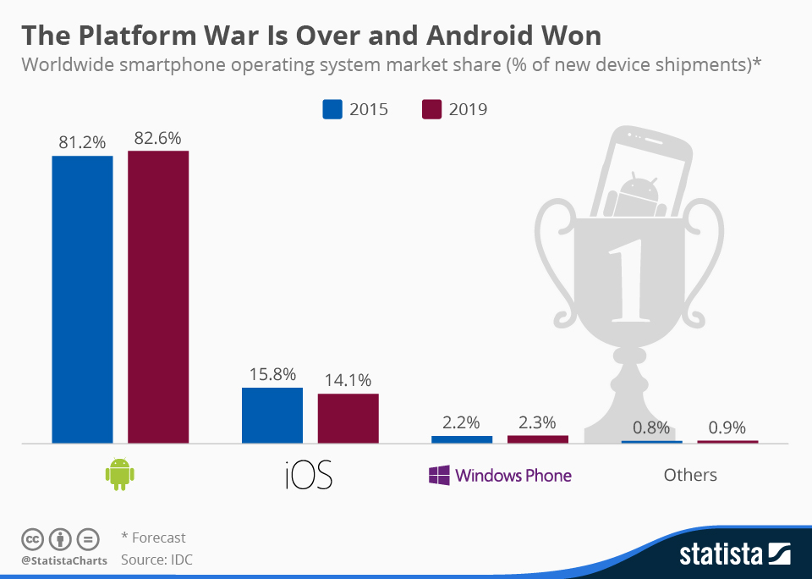
Εικόνα 1: Μερίδιο του Android OS στη παγκόσμια αγορά smartphones (statista.com)

Το Android είναι ένα λειτουργικό σύστημα που ενσωματώνεται σε συσκευές κινητής τηλεφωνίας, τα οποία διαθέτουν οθόνη αφής, τρέχουν τον πυρήνα (kernel) του λειτουργικού Linux και ακόμη, επιτρέπει στους κατασκευαστές λογισμικού να συνθέτουν κώδικα με τη χρήση της γλώσσας προγραμματισμού Java, ελέγχοντας τη συσκευή μέσω βιβλιοθηκών λογισμικού της Google. Ο πυρήνας του λοιπόν βασίζεται σε Linux, κάτι που κάνει το συγκεκριμένο OS αρκετά αξιόπιστο, αφού κληρονομεί όλα τα χαρακτηριστηκά ασφαλείας του Linux.
Τα περιβάλλοντα ανάπτυξης εφαρμογών αποτελούν σημαντικό κομμάτι για την σχεδίαση και υλοποίηση των παραπάνω εφαρμογών οι οποίες μπορούν να εκτελεστούν από σύγχρονες κινητές συσκευές (smartphones) οι οποίες διαθέτουν λειτουργικό σύστημα. Οι εφαρμογές αυτές δύναται να λειτουργήσουν τόσο στα σύγχρονα «έξυπνα» τηλέφωνα "smartphones", όσο και σε άλλες υπολογιστικές συσκευές, οι οποίες έχουν κάνει την εμφάνισή τους τα τελευταία χρόνια και χρησιμοποιούν λειτουργικό σύστημα (Tablets, Netbooks). Στη παρακάτω εικόνα αποτυπώνονται στοιχεία που αφορούν στο περιβάλλον ανάπτυξης εφαρμογών που είναι προορισμένα για λειτουργικά συστήματα των κινητών συσκευών που προαναφέρθηκαν.

Περιββάλοντα ανάπτυξης εφαρμογών και γλώσσες προγραμματισμού

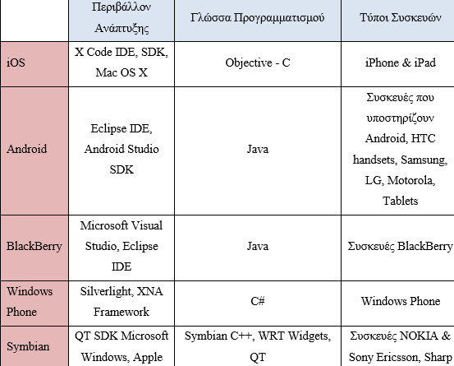
Εικόνα 2: Περιβαλλοντα Ανάπτυξης Εφαρμογών και Γλώσσες Προγραμματισμού

Σύμφωνα με τα παραπάνω η ανάπτυξη μιας εφαρμογής για το λειτουργικό σύστημα iOS της Apple απαιτεί την χρήση του περιβάλλοντος ανάπτυξης X Code IDE και της γλώσσας προγραμματισμού Objective – C, ενώ η εφαρμογή προορίζεται αποκλειστικά μόνο για τις συσκευές της Apple, ενώ παρατηρείται πως το λειτουργικό σύστημα Android έχει διευρύνει το πεδίο ανεξαρτησίας της εκάστοτε εφαρμογής ανεξαρτήτου πλατφόρμας προορισμού. Είναι σημαντικό να αναφερθεί πως σύμφωνα με τους Zibula & Majchrzak (2012) η αναζήτηση προσεγγίσεων ανάπτυξης οι οποίες υπόσχονται ανεξαρτησία από την υφιστάμενη πλατφόρμα στην οποία θα εκτελείται η εφαρμογή έχει αποκτήσει ιδιαίτερο και έντονο ενδιαφέρον τα τελευταία τρία χρόνια.
Η παραπάνω συνεργασία οδήγησε την Google να παρουσιάσει στις 5 Ιανουαρίου 2010 τη πρώτη κινητή συσκευή smartphone της Nexus One που χρησιμοποιεί το λειτουργικό σύστημα ανοιχτού κώδικα (open source) Android και κατασκευάστηκε από την εταιρεία HTC.

Η τεχνολογία Android
Το λειτουργικό σύστημα Android βασίστηκε στο λογισμικό Linux (έκδοση 2.6 Kernel) και αποτελεί λειτουργικό σύστημα ανοιχτού κώδικα, για φορητές συσκευές όπως Smartphones και Tablets. Το εν λόγω σύστημα αναπτύχθηκε αρχικά από την Google και αργότερα επεκτάθηκε υπό την επίβλεψη της Open Handset Alliance (ΟΗΑ) η οποία μετά την ίδρυση της το 2007, αποτέλεσε τον οργανισμό εκείνο που απαρτιζόμενο από ένα σύνολο εταιρειών, είχε ως σκοπό το σχεδιασμό ανοιχτών προτύπων στις φορητές συσκευές.
Κύριο χαρακτηριστικό της πλατφόρμας Android είναι η δημιουργία εφαρμογών βασιζόμενη στην γλώσσα προγραμματισμού Java ενώ έχουν ήδη αναπτυχθεί οι σκέψεις για την προσθήκη και άλλων γλωσσών προγραμματισμού, όπως για παράδειγμα η C++ , σε μετέπειτα εκδόσεις του Android. Πάντως υπάρχει ακόμα και η δυνατότητα με την βοήθεια του εσωτερικού πακέτου ανάπτυξης NDK (Native Development Kit) του Android, η χρήση μιας εφαρμογής που βασίζεται σε κώδικα που γράφεται σε άλλη γλώσσα από την Java, όπως C ή C++.
Το Android αποτελεί μία ολοκληρωμένη, ανοιχτή και δωρεάν πλατφόρμα κινητών τηλεφώνων. Οι τρεις (3) παραπάνω έννοιες είναι και οι βασικές ιδέες πάνω στις οποίες έδωσαν την μέγιστη σημασία όλα τα συνεργαζόμενα μέλη. Συνεπώς η πλατφόρμα είναι ολοκληρωμένη, αφού οι σχεδιαστές βασίστηκαν σ’ ένα ασφαλές λειτουργικό σύστημα και κατασκεύασαν ένα δυνατό πλαίσιο λογισμικού το οποίο έχει το πλεονέκτημα της ποικιλία ανάπτυξης εφαρμογών.
Επιπρόσθετα, είναι ανοιχτή δεδομένου ότι μέσω της διαδικασίας ανοιχτής πηγής παρέχεται η πλατφόρμα Android και δεν εμποδίζεται η πρόσβαση στα χαρακτηριστικά των συσκευών όταν οι προγραμματιστές αναπτύσσουν τις εφαρμογές τους. Να επισημανθεί πως δυνατό πλεονέκτημα του λειτουργικού συστήματος του Android είναι είναι η κατοχύρωση της άδειας δημόσιας χρήσης GNU General Public License Version 2 (GPLv.2), μια ισχυρή άδεια που υποχρεώνει τις βελτιώσεις τρίτων να εξακολουθούν να εμπίπτουν στους όρους των προτύπων ανοιχτής πηγής. Δεν καταβάλλεται κανένα χρηματικό ποσό για την ανάπτυξη εφαρμογών Android, για άδειες χρήσης, για πνευματικά δικαιώματα, για να γίνει κάποιος μέλος της κοινότητας, για τις δοκιμές, για υποτροφίες και για πιστοποιήσεις.
Το Android SDK παρέχει APIs για τη χρήση web browser, εμφάνιση δισδιάστατων και τρισδιάστατων γραφικών, δομημένη αποθήκευση δεδομένων σε βάση δεδομένων, εμφάνιση πολυμεσικού υλικού (ήχος, βίντεο, εικόνες), χρήση των τεχνολογιών GSM, Bluetooth, EDGE, 3/4G και Wi-Fi, χρήση συσκευών όπως η φωτογραφική μηχανή, GPS, και άλλα.
Εφαρμογές Android
Το Android διαθέτει την μεγαλύτερη κοινότητα προγραμματιστών που μπαίνουν στην διαδικασία συγγραφής εφαρμογών επεκτείνοντας την λειτουργικότητα των συσκευών. Οι προγραμματιστές μπορούν να «κατεβάσουν» (download) το Android SDK απ’ το επίσημο website του Android7 αφού διατίθενται δωρεάν και εφόσον συμφωνήσουν με τους όρους της συμφωνίας άδειας χρήσης του πακέτου ανάπτυξης του λογισμικού του Android. Στην ευχέρεια των προγραμματιστών είναι και η επιλογή είτε του ολοκληρωμένου περιβάλλοντος IDE Android Studio, είτε του πιο δημοφιλούς και αυτό που επιλέγουν οι περισσότεροι για την σχεδίαση και την ανάπτυξη εφαρμογών, που είναι το Eclipse και το οποίο διατίθεται εξίσου δωρεάν. Οι εφαρμογές Android μπορούν να αναπτυχθούν στα λειτουργικά συστήματα των Windows, του Mac OS X 10.5.8 ή επόμενη έκδοση (μόνο για x86) και Linux (δοκιμασμένο σε Ubuntu® 14.04, Trusty Tahr, 64-bit distribution capable of running 32-bit applications)8.

Πηγή: https://www.android.com/
Πηγή: https://developer.android.com/sdk/index.html#Requirements

Η οικογένεια των Smartphones
Στις μέρες μας, υπάρχουν πάρα πολλές συσκευές με Android, όπου βέβαια η κάθε μία έχει τα δικά της διαφορετικά χαρακτηριστικά και κατασκευάζονται από διαφορετικές εταιρίες όπου η κάθε μια δίνει με τη σειρά της διαφορετική βαρύτητα σε διαφορετικά χαρακτηριστικά. Μερικές από τις εταιρίες που χρησιμοποιούν το λειτουργικό Android για τα smartphones τους είναι η LG, Samsung, HTC, Sony Ericsson, Motorola.

Ιστορική αναδρομή
Οι Rubin, Miner, Sears και White δημιουργήσαν τo Android,το 2003 στην Καλιφόρνια. Η δυνατότητα εντοπισμού και αναγνώρισης της τοποθεσίας του ιδιοκτήτη ενός έξυπνου τηλεφώνου οποιαδήποτε στιγμή και αν χρειαστεί ήταν η ανάγκη-αφορμή που οδηγησε στην δημιουργία του λειτουργικού αυτου. Στην αρχή δούλευαν κρυφά από την δημοσιότητα της κοινωνίας της πληροφορικής όσπου το 2005,ο Andy Rubin αποφάσισε να συνεργαστεί με την Google ώστε να ραχρησιμοποιηθεί ώς την κύρια μηχανη αναζήτησης για το Τ-Mobile Sidekick. Έτσι, πραγματοποιήθηκε μια συνάντηση του Andy Rubin με τον Larry Page, ο οποίος είναι ένας από τους δύο υδρυτές της Google και σε αυτή την συνάντηση έγινε η παρουσίαση του Android ώς ένα παγκόσμιο ανοιχτό λειτουργικό σύστημα για έξυπνα τηλέφωνα.
Η συνάντηση αυτή είχε ώς αποτέλεσμα η Google να εξαγόρασει το Android και η εποχή της μεγάλης ανάπτυξης του ξεκίνησε. Η Google συνέχισε να κρατάει μυστικό το λειτουργικό σύστημα καθώς δούλευε μυστικά πάνω σε αυτό και κατοχύρωνε πατέντες και έκανε επαγγελματικές συναντήσεις ψάχνοντας για συνεργάτες και επενδυτές μέχρι το 2007 όπου η εποχή του απλού κινητού τηλεφώνου ως αναγκαίο μέσο επικοινωνίας αλλά σε συνδυασμό με τις δυνατότητες που μπορούσε να προσφέρει ένα έξυπνο κινητό τηλέφωνο θα μπορούσε να κατακλίσει την αγορά και να ανταγωνιστεί για πολλούς χρήστες και την ανάγκη αγοράς ενός υπολογιστή, πράγμα που επιβεβαιώνεται καθημερινά αν παρατηρηθούν οι πώλησης των εκάστων προϊόντων.
Παράλληλα, η συγκυρία του αιώνιου αντιπάλου, εννοώντας την Αpple, η οποία το 2007 το καλοκαίρι, να λανσάρει στην αγορά το iphone οδηγεί την ανάγκη απάντησης της Google. O επιχειρηματικός και τεχνολογικός κόσμος νομίζει ότι θα απαντήσει με το gPhone, πράγμα το οποίο δεν έγινε φυσικά. Το φθινόπωρο του 2007, ανακοινώνεται το μυστικό και οι μυστικές συνομωσίες στον κόσμο της τεχνολογίας και στην αγορά αλλά όχι έτσι απλά. Πιο συγκριμένα, δημιουργείται ένας συνεταιρισμός εταιριών, η Open Handset Alliance, όπου αποτελείται από εκπρόσωπους τόσο της Google όσο και της Texas Instruments, της Intel, της T-Mobile και της Sprint Nextel, της HTC, της Samsung, της Qualcomm (κατασκευαστές επεξεργαστών) και άλλους με σκοπό να μετατρέψουν το Android σε μια πλατφόρμα ανοιχτού κώδικα που θα έχει ενσωματωμένο το λογισμικό Linux και σιγά-σιγά να κυκλοφορήσουν στην αγορά τα πρώτα να κυκλοφορήσουν τα πρώτα smartphones με Android.
Εταιρίες όπως η HTC, η Motorola και η LG, ανακοινώνουν ότι πρόκειται να υπάρξουν στην αγορά τα smartphones, όπου θα διαθέτουν λειτουργικό σύστημα Android αλλά θα είναι κατάλληλα προσαρμοσμένα στις ανάγκες του αγοραστικού τους κοινού τόσο όσο αφορά τον καλλωπισμό σε διάφορα σχήματα και μεγέθη όσο και στις δυνατότητες που μπορεί να του προσφέρει μέσω των πολλαπλών εφαρμογών που θα μπορούν να υλοποιηθούν και να υποστηριχτούν από αυτά προσαρμοσμένες σε οποιαδήποτε ανάγκη και αν έχει.
Η HTC κυκλοφορεί ένα χρόνο μετά το πρώτο smartphone με λειτουργικό Android το οποίο ονομαζόταν HTC Dream. Στην συνέχεια ακολούθησαν και οι υπόλοιπες εταιρείες καθώς και δεκάδες άλλες που εμπιστεύτικαν το Android ως λειτουργικό και κατάφεραν να το κάνουν το κυρίαρχο λειτουργικό αυτή τη στιγμή στην αγορά. Η συνεργασια με την Samsung, η οποια είναι η πρώτη εταιρεία στις πωλήσεις κινητών παγκοσμίως αυτή την στιγμή κατάφερε και εδραίωσε το Android και η εξάπλωση του οφείλεται κατα κυριο λόγο σ ε αυτήν. Από εκεί και μετά η ιστορία είναι λίγο πολύ γνωστή σε όλους μας.

Βασικά Χαρακτηριστικά
Οι συσκευές που χρησιμοποιούν Android είναι multimedia, δηλαδή παρέχουν την δυνατότητα να αναπαράγουν πολλαπλά μέσα, καθώς και multitasking δηλαδή δίνουν τη δυνατότητα εκτέλεσης πολλών εφαρμογών ταυτόχρονα, όπως παραδειγματος χαριν οι χρηστες των συσκευών να σερφάρουν στο ίντερνετ ενώ παράλληλα να ακουν τραγούδια και ταυτόχρονα να απαντούν σε ένα SMS χωρίς να χρειαστεί να κλείσουν καμία εφαρμογή ή να χάσουν τη σελίδα που επισκεφτονται στο διαδυκτιο).
Το Android παρέχει την δυνατότητα κάλυψης ανάγκών ενός απαιτητικού χρήστη σε επίπεδο υψηλό όσο αφορά το web browsing καθώς είναι ταχύτατο, μπορεί να υποστηρίξει τόσο flash όσο και την χρήση όποιου browser προτιμά. Επίσης, όλες οι συσκευές Android διαθέτουν GPS και Wi-fi, ανεξάρτητως κόστους της συσκευής και δικαιολογόντας έτσι τον βασικό λόγο «γέννησης» του λειτουργικού συστήματος Android, που είναι η εύκολη γρήγορη και ανεμπόδιστη πρόσβαση στο διαδίκτυο σε συνδυασμό με πάμπολλες εφαρμογές (apps), όπως αναζήτηση, chat , e-mail και χάρτες και επιτρέπουν στο χρήστη να μένει διαρκώς δικτυωμένος και ενημερωμένος.
Ακόμη, το Android δίνει τη δυνατότητα στους χρήστες να προσθέσουν widgets, δηλαδή εικονίδια για την ταχύτερη πρόσβαση στα προγράμματα, τα οποία τοποθετούνται στη home screen του κινητού (launcher).
Βασικό χαρακτηριστικό του Android, επίσης, είναι η ευχέρεια επιλογής μεταξύ πολλών εφαρμογών που διατηρούν τη συνεχή σύνδεση με κοινωνικά δίκτυα όπως Facebook, MySpace, Twitter και άλλα.
Επιπλέον, εξαιρετικά χρήσιμη είναι η notification bar, καθώς με ένα απλό drag οι χρήστες μπορούν να δουν όλες τις ειδοποιήσεις σχετικά με συσκευή τους, αλλά και τα προγράμματα (applications) που έχουν εγκαταστήσει εάν έχουν π.χ. ενημερώσεις είτε οτιδήποτε άλλο.
Σχετικά με το hardware, οι εξελίξεις στην τεχνολογία είναι ραγδαίες καθώς οι διπύρηνοι και τετραπύρηνοι επεξεργαστές και οι διακεκριμένες GPU είναι πλέον γεγονός.

Οι εκδόσεις του Android
Το Android έχει δημιουργηθεί πάνω στο λειτουργικό σύστημα Linux αλλά προσαρμοσμένο πάνω σε κινητές συσκευές. Ξεκινώντας από το 2008 με την κυκλοφορία του πρώτου Android smartphone μέχρι σήμερα έχουν βγει αρκετές εκδόσεις όπως είναι φυσικό και υπάρχει το χαρακτηριστικό γνώρισμα ότι όλες έχουν πάντα ονόματα κάποιου γλυκού είτε επιδόρπιου. H ονομασία των εκδόσεων αυτών πχ Froyo, Gingerbread, Ho. Ας δούμε τις κυριότερες εκδόσεις Android που κυκλοφόρησαν από το 2008 μέχρι σήμερα με χρονολογική σειρά.
- Android 1.0 και Android 1.1
Με την κυκλοφορία του πρώτου Android smartphone, του HTC Dream έχουμε και την κυκλοφορία της έκδοσης 1.0 . Ενσωματωμένες εφαρμογές που υπήρχαν ήταν το ξυπνητήρι, ο περιηγητής, η αριθμομηχανή, η κάμερα, το email, οι χάρτες και η μουσική καθώς και κάποιες άλλες.
- Android 1.5 Cupcake
Την άνοιξη του 2009 κυκλοφόρησε. Και ουσιαστικά έχουμε και την αρχή των ονομάτων με γλυκά.
Ήταν η έκδοση με την οποία έχουμε την υποστήριξη των widgets και ώς νέα χαρακτηριστικά του ήταν η εγγραφή video και playback σε μορφή MPEG-4 και 3GP και τα εφέ κίνησης κατά την περιήγηση στις διαφορετικές οθόνες. Η έκδοση 1.5 (CupCake) παρέχει τη δυνατότητα αυτόματης σύνδεσης ακουστικών headset σε συγκεκριμένη απόσταση, ανέβασμα εικόνων στο Picasa και βίντεο στο YouTube κατευθείαν από την κινητή συσκευή του χρήστη, ενώ παρέχει εικονικό πληκτρολόγιο με πρόβλεψη λέξεων και νέα widgets για την αρχική οθόνη. Διαθέτει κάμερα 5MP με αυτόματη εστίαση και κάρτα μνήμης micro SD. Τέλος, το CupCake (1.5) «τρέχει» το HTC Hero με οθόνη αφής TFT-LCD, 3,2”, ανάλυσης 320x480p (HVGA). neycomb, Ice Cream Sandwich, κλπ.
- Android 1.6 Donut
Το Σεπτέμβριο του 2009 κυκλοφόρησε. Εννοείτε ότι συμπεριελάμβανε νέες βελτιώσεις όπως ευκολότερη αναζήτηση και δυνατότητα προεπισκόπησης εφαρμογών σε όσες συσκευές είχαν Google Play, δείκτες χρήσης της μπαταριάς και αυτόματη περιστροφή οθόνης. Με το Donut δίνεται έμφαση στην αναζήτηση από την αρχική οθόνη με bookmarks, ιστορικό, επαφές κ.ά. αλλά και στη φωνητική αναζήτηση, ενώ υποστηρίζονται και οθόνες αναλύσεων WVGA. Τηλέφωνα της έκδοσης αυτής είναι το LG GT 540, το οποίο υποστηρίζει οθόνη αναλύσεων WVGA και επιπλέον προσφέρει ευκολία στην εύρεση των επαφών, διαθέτει qwerty πληκτρολόγιο για γρήγορη αποστολή SMS και 3G και Wi-Fi για να είναι ο χρήστης συνδεδεμένος στο διαδίκτυο όπου και να βρίσκεται, και το Sony Ericsson X10 με επεξεργαστή Snapdragon 1GHz της Qualcomm και οθόνη αφής 4”, 854x480pixels. Στην πίσω όψη βρίσκεται η κάμερα 8,1MP και το LED Flash κάτω ακριβώς από τον φακό της.
- Android 2.0 Eclair
Τον Οκτώβριο του 2009 κυκλοφόρησε, μόλις ένα μήνα μετά το Donut. Συμπεριελάμβανε αρκετές μικρές βελτιώσεις, όπως Bluetooth 2.1, κινούμενο φόντο στην οθόνη του home, και πληκτρολόγιο με έξυπνο λεξιλόγιο που μαθαίνει ανάλογα με την χρήση των λέξεων.
Με το όνομα Éclair έχουμε και επόμενες επίσης γλυκές εκδόσεις, τις Éclair 2.0 και Éclair 2.1 που προχωρούν ακόμη πιο πολύ, διαθέτοντας υποστήριξη HTML5,νέο browser UI, Google Maps 3.1.2, ψηφιακό ζουμ, ενσωματωμένη υποστήριξη για flash στην κάμερα, βελτιωμένο εικονικό πληκτρολόγιο, δυνατότητα αντίληψης multi-touch, live wallpapers, και bluetooth 2.1.
Το Motorola Droid είναι ένας εκπρόσωπος της έκδοσης 2.0 (Éclair), με επεξεργαστή Arm Cortex A8 550MHz. Ο σχεδιασμός του είναι slide με πλήρες qwerty πληκτρολόγιο και οθόνη αφής 3,7”, ανάλυσης 480×854p. Επίσης, έχουμε το Samsung galaxy S, με οθόνη αφής 4.0″ Super AMOLED που «τρέχει» Android 2.1 (Éclair) με επεξεργαστή 1GHz, εσωτερική μνήμη 8GB, Wi-Fi και bluetooth 3.0, παρέχει ταχύτητα, χώρο και απαιτούμενες δυνατότητες σύνδεσης. Επιπλέον, έχουμε το HTC Wildfire με οθόνη αφής 3,2″ QVGA, το οποίο υποστηρίζει Adobe flash με άνετη πλοήγηση στο διαδίκτυο και παρέχει λήψη online βίντεο και παιχνιδιών. Διαθέτει κάμερα στα 5ΜP με αυτόματη εστίαση και LED φλας.
- Android 2.2-2.2.3 Froyo
Το Μάιο του 2010 κυκλοφόρησε και το ακρώνυμο της έκδοσης αποτελεί συντόμευση της φράσης “Frozen Yogurt” (παγωμένο γιαούρτι). Είναι η πρώτη έκδοση του Android που υποστήριζε Adobe Flash. Μερικές από τις βελτιώσεις ήταν σύνδεση μέσω USB και Wi-Fi hotspot, η γρήγορη εναλλαγή γλώσσας κατά την πληκτρολόγηση και η δυνατότητα απενεργοποίησης της λειτουργίας δικτύου δεδομένων.
H έκδοση 2.2 (FroYo-Frozen Yogurt) αναβάθμισε αισθητά την ταχύτητα του OS, αλλά και τη γενικότερη απόδοση, παρέχει υποστήριξη Adobe flash 10.1 και επιλογή εγκατάστασης εφαρμογών στην κάρτα μνήμης, διαθέτει Market με δυνατότητα αυτόματων updates, ενσωματώνει τον Chrome V8 JavaScript στα browsers applications. Στη FroYo βρίσκουμε και τη δυνατότητα χρήσης της συσκευής για διαμοιρασμό ίντερνετ μέσω Wi-Fi σε άλλες συσκευές (tethering).
Εκπρόσωπος της έκδοσης αυτής είναι το LG Optimus 2x που διαθέτει οθόνη αφής 4″, λειτουργικό Android Froyo και διπύρηνο επεξεργαστή Nvidia Tegra 2 με ισχυρή κάμερα 8MP, δυνατότητα εγγραφής και αναπαραγωγής βίντεο full HD και συνδεσιμότητα HDMI και DLNA. Ενας άλλος εκπρόσωπος είναι το HTC Desire Z με Android Froyo και οθόνη αφής 3,7″, ανάλυσης WVGA (480x800p), συρόμενο Qwerty πληκτρολόγιο για γρήγορα e-mail, 5MP κάμερα και δέκτη GPS. Χάρη στον ενσωματωμένο Adobe Flash Player και προβάλλει κάθε ιστοσελίδα.
- Android 2.3-2.3.7 Gingerbread
Τον Δεκέμβρη του 2010 Κυκλοφόρησε η πιο πολυπληθής έκδοση του Android. Ήταν πολύ πιο γρήγορο και εύχρηστο από τις προηγούμενες εκδόσεις και έδινε στους δημιουργούς εφαρμογών μεγαλύτερες δυνατότητες. Οι βελτιώσεις περιλάμβαναν υποστήριξη πολλών καμερών στην συσκευή όπως και μεγαλύτερης ανάλυσης οθόνη.
Η GingerBread (2.3), που κυκλοφόρησε το Δεκέμβριο του 2010, υποστηρίζει πλέον πολύ μεγάλα μεγέθη οθονών και αναλύσεων, διαθέτει επανασχεδιασμένο multi-touch πληκτρολόγιο, προεγκατεστημένη υποστήριξη για τηλεφωνικές κλήσεις μέσω ίντερνετ (VoIP), download manager για κατέβασμα μεγάλων αρχείων, λειτουργίες copy-paste σε όλο το λειτουργικό, καθώς και προεγκατεστημένη υποστήριξη για πολλαπλές κάμερες.
Μεγάλος εκπρόσωπος της αποτελεί το Sony Xperia Play, συσκευή προσανατολισμένη στο gaming, «τρέχει» GingerBread (2.3) με επεξεργαστή Scorpion ARM7 και ταχύτητα στα 1GHz. Η οθόνη του είναι 4 ιντσών με ανάλυση 480x854p και η εσωτερική του μνήμη 400MB. Άλλοι εκπρόσωποι είναι τα HTC Cha Cha και HTC Salsa με GingerBread (2.3) που ενσωματώνουν ένα εξειδικευμένο Facebook πλήκτρο, για πρόσβαση με ένα άγγιγμα, στην υπηρεσία του Facebook μέσα από την εμπειρία HTC Sense.
- Android 3.0-3.2 Honeycomb
Τον Φεβρουάριο του 2011 κυκλοφόρησε και ήταν διαθέσιμη μόνο για tablets. Οι βελτιώσεις της περιλαμβάνουν γρήγορη πρόσβαση σε χαρακτηριστικά της κάμερας, καλύτερο πληκτρολόγιο κατάλληλο για μεγάλες οθόνες, εκτέλεση πολλαπλών λειτουργιών και εύκολη μετάβαση από την μια στην άλλη. Η έκδοση Honeycomb (3.1) προσέθεσε την επιλογή να μεταφέρεται περιεχόμενο απευθείας από συσκευές USB, ενώ τέλος η έκδοση 3.2 προσέθεσε διάφορες δυνατότητες και ευκολίες για χρήστες και developers όπως τη μεταφορά αρχείων από κάρτες SD και δυνατότητα Zoom to Fill.
Αυτή τη στιγμή στην αγορά υπάρχουν αρκετές ταμπλέτες που τρέχουν Android Honeycomb όπως το Motorola Xoom, το Samsung Galaxy Tab 10.1, το επερχόμενο tablet της Sony, Sony Tablet S, το Asus Eee Pad Trasformer και το Toshiba AT200 το οποίο μάλιστα είναι εξοπλισμένο με την τελευταία έκδοση του Android Honeycomb 3.2. Η πρώτη συσκευή που έτρεχε σε Honeycomb ήταν το tablet Motorola Xoom.
- Android 4.0-4.0.2 Ice Cream Sandwich
Τον Οκτώβρη του 2011 κυκλοφόρησε και έφερε πληθώρα αλλαγών στο λειτουργικό σύστημα. Η δυνατότητα χρήσης “μαλακών” κουμπιών δηλαδή των κουμπιών πάνω στην οθόνη (πίσω, αρχική, κλπ) είναι πλέον πραγματικότητα καθώς μέχρι τότε όλα τα κινητά είχαν εξωτερικά κουμπιά για αυτές τις λειτουργίες. Μερικές άλλες δυνατότητες ήταν καλύτερη χρήση των φωνητικών εντολών, το Face Unlock, βελτίωση της ταχύτητας απόκρισης και αναδιαμόρφωση του περιβάλλοντος χρήσης. Αυτή η έκδοση διαθέτει καλύτερο web browser με tabs, ανανεωμένο γραφικό περιβάλλον με αρκετά 3D στοιχεία και ανανεωμένο εικονικό πληκτρολόγιο. Δίνει ειδική έκδοση του Gmail για tablets, δυνατότητα βιντεοκλήσεων μέσω εφαρμογής Google Talk, ανανεωμένη έκδοση Google Maps και βελτιστοποιημένη εφαρμογή για ανάγνωση Google e-books.
- Android 4.1-4.3.1 Jelly Bean
Τον Ιούνιο του 2012 κυκλοφόρησε και αποτελεί την καλύτερη έκδοση του Android μέχρι σήμερα. Το περιβάλλον χρήσης και η απόκρισή του είναι πιο γρήγορη και καλοφτιαγμένη από ποτέ ενώ περιλαμβάνει πάρα πολλές μικρές βελτιώσεις σε όλο το σύστημα, όπως για παράδειγμα στην κάμερα και στην χρήση φωνής για υπαγόρευση κειμένου.
H έκδοση 4.1 Jelly Bean του OS σκαρφάλωσε στο 28,4% από 25% τον προηγούμενο μήνα και ξεπέρασε το ποσοστό του Ice Cream Sandwich, το οποίο ανέρχεται πλέον στο 27,5%. Παρόλα αυτά, η έκδοση 2.3 Gingerbread του λειτουργικού παραμένει στην πρώτη θέση και είναι εγκατεστημένη στο 38,5% των Android συσκευών.
Το Jelly Bean εφαρμόστηκε για πρώτη φορά στο tablet Google Nexus 7 ενώ η έκδοση Android 4.2 πρωτοεμφανίστηκε στα Nexus 4 και Nexus 10.
Android 4.4-4.4.4 Kit του 2013 κυκλοφόρησε. Αν και αρχικά ήταν να ονομαστεί "Key Lime Pie" ("KLP") κωδική ονομασία, το όνομα άλλαξε καθώς πολύ λίγοι άνθρωποι ξέρουν πραγματικά τη γεύση αυτής της πίτα.
Το KitKat έκανε το ντεμπούτο του στο Nexus της Google 5 και έχει βελτιστοποιηθεί για να τρέχει σε ένα μεγαλύτερο εύρος συσκευών από τις προηγούμενες εκδόσεις του Android, αφού έχει ως συνιστώμενη ελάχιστη μνήμη RAM 512 .
- Android 5.0-5.0.2 "Lollipop"
Τον Ιούνιο του 2014 ανακοινώθηκε από την Google η νεα έκδοση του Android αλλά θα είναι διαθέσιμη τον τον Νοέμβριο του 2014 για επιλεγμένες συσκευές που τρέχουν Android, συμπεριλαμβανομένων τις συσκευές Nexus.
Η Lollipop ως βασική αλλαγή που θα παρουσιάσει είναι ένα επανασχεδιασμένο περιβάλλον εργασίας χρήστη χτισμένο γύρω από μία διαδραστική σχεδιαστική γλώσσα που αποκαλείται ως «υλικό σχεδιασμού». Επιπλέον βελτιώσεις του συστήματος θα είναι ότι το notifications system θα επιτρέπει κοινοποιήσεις που θα μπορούν να προσπελαστούν από την lockscreen, και να εμφανίζονται μαζί με εφαρμογές ως banner πάνω την κορυφή της οθόνης. Εσωτερικές αλλαγές που θα γίνουν επίσης στην πλατφόρμα, πιο συγκεκριμένα, το Android Runtime (ART) θα αντικαταστήσει το Dalvik με μία πιο βελτιωμένη έκδοση την γνωστή ως Project Volta, η οποία θα παρέχει καλύτερη απόδοση των εφαρμογών πράγμα το οποίο σημαίνει ότι θα υπάρξουν και αλλαγές που αποσκοπούν στη βελτίωση και βελτιστοποίηση της χρήσης της μπαταρίας.
- Android 5.1-5.1.1 "Lollipop"
Η έκδοσή αυτή δεν πραγματοποιεί κάποια μεγάλη αλλαγή παρά προσθέτει μικρά χαρακτηριστικά και διορθώνει προβλήματα.
- Android 6.0-6.0.1 "Marshmallow"
Η έκδοση αυτή ήρθε για να αντικαταστήσει το Android 5.0 Lollipop και φέρει βελτιώσεις στην απόδοση και την αυτονομία της συσκευής, περιλαμβάνει εγγενής υποστήριξη για αισθητήρες δακτυλικών αποτυπωμάτων και για θύρες USB Type-C, ενώ οι υπηρεσίες της Google είναι ακόμα πιο εύκολες στη χρήση. Ωστόσο, ορισμένες σημαντικές αλλαγές δεν είναι τόσο εμφανείς.

Παρακάτω φαίνεται η διανομή των εκδόσεων android ανα τον κόσμο.
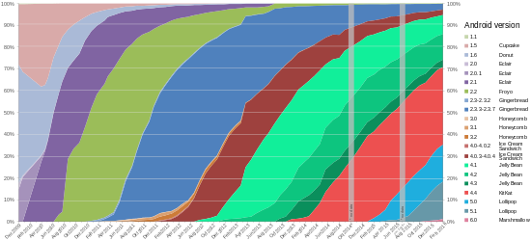
Εικόνα 3 Διανομή Android εκδόσεων

Η Android Στοίβα Λογισμικού
http://www.techotopia.com
Το Android είναι architected με τη μορφή στοίβας λογισμικού περιλαμβάνοντας εφαρμογές, ένα λειτουργικό σύστημα, run-time περιβάλλον, middleware, υπηρεσίες και βιβλιοθήκες. Αυτή η αρχιτεκτονική μπορεί να παρασταθεί οπτικά όπως περιγράφεται στο παρακάτω σχήμα. Κάθε στρώση της στοίβας, και τα αντίστοιχα στοιχεία σε κάθε στρώμα, είναι αυστηρά ολοκληρωμένα και προσεκτικά ρυθμισμένα ώστε να επιτυγχάνεται η βέλτιστη ανάπτυξη εφαρμογών και το βέλτιστο περιβάλλον εκτέλεσης για φορητές συσκευές.
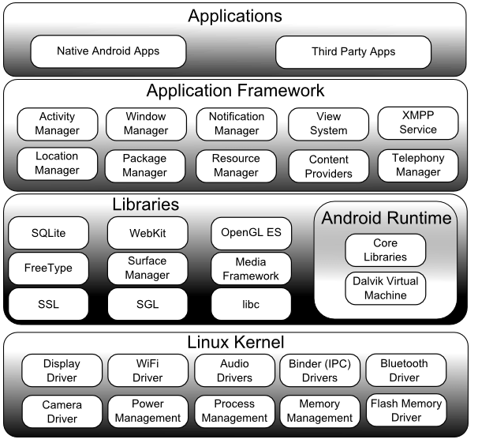
Εικόνα 4: Η Αρχιτεκτονική του λειτουργικού συστηματος Android
Τo Android δεν είναι μόνο ένα λειτουργικό σύστημα. Είναι μια στοίβα λογισμικού η οποία αποτελείται από το λειτουργικό σύστημα, τις υπηρεσίες διασύνδεσης με τις εφαρμογές (middleware) και τέλος από τις κύριες (core) εφαρμογές, μεταξύ αυτών, ενός email cient, μιας εφαρμογής διαχείρισης SMS, ενός ημερολογίου, ενός browser, εφαρμογή διαχείρισης επαφών, και άλλες οι οποίες έρχονται δεμένες με την υπόλοιπη στοιβάδα λογισμικού του Android. Η αρχιτεκτονική του λειτουργικού συστήματος αποτελείται από 4 βασικά επίπεδα: Τον πυρήνα Linux (Linux Kernel), Τις εγγενείς και τις προηγμένες βιβλιοθήκες (Libraries), Την εικονική μηχανή Dalvik (Dalvik VM) & τον χρόνο εκτέλεσης (Android Runtime).
Ο πυρήνας Linux
Τοποθετημένος στο κάτω μέρος της Android στοίβας λογισμικού, ο πυτήνας Linux παρέχει ένα επίπεδο αφαίρετικότητας μεταξύ του υλικού της συσκευής και των ανωτέρων στρωμάτων της Android στοίβας λογισμικού. Βασισμένο στη Linux έκδοση 2.6, ο πυρήνας παρέχει multitasking, χαμηλού επιπέδου υπηρεσίες πυρήνα του συστήματος, όπως μνήμη, διαχείριση διεργασίας και ενέργειας, πέρα από την παροχή μιάς στοίβας δικτύου και προγράμματα οδήγησης συσκευών για το υλικό, όπως την οθόνη της συσκευής, Wi-Fi και ήχο.
Ο αρχικός πυρήνας Linux αναπτύχθηκε το 1991 από τον Linus Torvalds και συνδυάστηκε με μια σειρά από εργαλεία, βοηθητικά προγράμματα και μεταγλωττιστές που αναπτυχθήκανε από τον Richard Stallman στο Ίδρυμα Ελεύθερου Λογισμικού για τη δημιουργία ενός πλήρους λειτουργικού συστήματος αναφέρεται ως το GNU/Linux. Οι διάφορες διανομές Linux, όπως το Ubuntu και η Red Hat Enterprise Linux έχουν προέλθει από αυτά τα βασικά θεμέλια.

Ωστόσο, ότι το Android χρησιμοποιεί μόνο τον πυρήνα του Linux. Αξίζει να σημειωθεί ότι ο πυρήνας Linux αναπτύχθηκε αρχικά για χρήση σε παραδοσιακούς υπολογιστές (desktops και servers). Στην πραγματικότητα, το Linux είναι τώρα το πιο ευρέως διαδεδομένο λειτουργικό σε κρίσιμα περιβάλλοντα εταιρικών διακομιστών.

Android Runtime - Dalvik Virtual Machine
Όπως αναφέρθηκε προηγουμένως, ο πυρήνας Linux παρέχει ένα περιβάλλον πολλαπλών εργασιών εκτέλεσης το οποίο επιτρέπει πολλαπλές διεργασίες να εκτελούνται ταυτόχρονα. Θα ήταν εύκολο να υποθέσουμε, λοιπόν, ότι κάθε εφαρμογή Android τρέχει απλά ως μια διαδικασία απευθείας στον πυρήνα του Linux. Στην πραγματικότητα, κάθε εφαρμογή που τρέχει σε μια συσκευή Android το κάνει μέσα από δικό της στιγμιότυπο (instance) της εικονικής μηχανής Dalvik (VM).

Η εκτέλεση εφαρμογών που τρέχουν σε εικονικές μηχανές παρέχει μια σειρά από πλεονεκτήματα. Πρώτον, οι εφαρμογές sandboxed κατ 'ουσίαν, με την έννοια ότι δεν μπορούν να παρέμβουν αρνητικά (εσκεμμένα ή μη) στο λειτουργικό σύστημα ή σε άλλες εφαρμογές, ούτε μπορούν να έχουν άμεση πρόσβαση στο υλικό της συσκευής. Δεύτερον, η επιβολή επιπέδου αφαίρεσης καθιστά τις εφαρμογές ουδέτερες ως προς το ότι δεν συνδέονται με οποιοδήποτε συγκεκριμένο υλικό.
Η εικονική μηχανή Dalvik αναπτύχθηκε από την Google και βασίζεται στο πυρήνα του Linux για τη λειτουργία χαμηλού επιπέδου. Είναι πιο αποτελεσματική από ό,τι το πρότυπο Java VM από την άποψη της χρήσης της μνήμης, και ειδικά σχεδιασμένο για να επιτρέπει πολλαπλά στιγμιότυπα να τρέχουν αποτελεσματικά μέσω στο πλαίσιο περιορισμών πόρων μιας κινητής συσκευής.

Προκειμένου να εκτελεστεί μια εφαρμογή μέσα σε ένα Dalvik VM, ο κώδικας της πρέπει να μετατραπεί από τυπικά αρχεία Java στην εκτελέσιμη μορφή Dalvik (.dex), η οποίο έχει 50% μικρότερο footprint μνήμης από το πρότυπο Java bytecode. Τα αρχεία Java μπορούνε συνήθως (αν και όχι πάντα) να μετατραπούν σε μορφή Dex με τη χρήση του εργαλείου DX που περιλαμβάνεται στο SDK του Android.

Android Runtime – Core Libraries
Οι βιβλιοθήκες του Android πυρήνα (αναφέρεται επίσης και ως βιβλιοθήκες Dalvik) χωρίζονται σε τρεις βασικές κατηγορίες, καθεμιά από τις οποίες αξίζει μια ατομική περιγραφή:
- Dalvik VM Ειδικές Βιβλιοθήκες.
Αυτό είναι ένα σύνολο βιβλιοθηκών που χρησιμοποιούνται κατά κύριο λόγο για την άμεση αλληλεπίδραση με ένα στιγμιότυπο της Dalvik VM και είναι απίθανο να χρησιμοποιείται από τους περισσότερους προγραμματιστές εφαρμογών Android.
- Java βιβλιοθήκες διαλειτουργικότητας
Οι εφαρμογές Android που αναπτυχθήκανε κυρίως με τη χρήση της γλώσσας προγραμματισμού Java. Το περιβάλλον ανάπτυξης πρότυπο Java περιλαμβάνει ένα ευρύ φάσμα των κατηγοριών που περιλαμβάνονται στον πυρήνα των βιβλιοθηκών της Java Runtime. Αυτές οι βιβλιοθήκες παρέχουν υποστήριξη για εργασίες όπως ο χειρισμός αλφαριθμητικών, δικτύωση και χειραγώγηση και είναι τόσο εξοικειωμένοι με, και χρησιμοποιούνται ευρέως από τους προγραμματιστές Java, ανεξάρτητα από την πλατφόρμα.
Οι βιβλιοθήκες διαλειτουργικότητας Java (Java Interoperability Libraries) είναι μια υλοποίηση ανοικτού κώδικα βασισμένες σε ένα υποσύνολο των βασικών βιβλιοθηκών Java που έχουν προσαρμοστεί ώστε να μπορούν να χρησιμοποιούνται από εφαρμογές που τρέχουν μέσα σε ένα Dalvik VM.
- Android Βιβλιοθήκες.
Αυτή η κατηγορία περιλαμβάνει εκείνες τις Java-based βιβλιοθήκες που είναι ειδικές για την ανάπτυξη εφαρμογών σε Android περοβάλλον. Παραδείγματα βιβλιοθηκών σε αυτή την κατηγορία περιλαμβάνουν τις βιβλιοθήκες του πλαισίου εφαρμογής (Application Framework) συν εκείνων που διευκολύνουν το χτίσιμο διεπαφής χρήστη, σχεδιασμό γραφικών και πρόσβαση σε βάσεις δεδομένων.
Μια σύνοψη ορισμένων βασικών βιβλιοθηκών Android είναι οι εξής:
android.app - Παρέχει πρόσβαση στο μοντέλο εφαρμογής και είναι ο ακρογωνιαίος λίθος όλων των εφαρμογών του Android.
android.content - Διευκολύνει την πρόσβαση του περιεχομένου, των εκδόσεων και ανταλλαγή μηνυμάτων μεταξύ των εφαρμογών και των άλλων συστατικών της εφαρμογής.
android.database - Επιτρέπει την πρόσβαση σε στοιχεία που δημοσιεύονται από τους παρόχους περιεχομένου και περιλαμβάνει κλάσεις διαχείρισης βάσεων δεδομένων SQLite.
android.graphics – API 2D γραφικών σχεδίασης συμπεριλαμβανομένων των χρωμάτων, σημείων, φίλτρων, ορθογωνίων και καμβάδων.
android.hardware - Παρουσιάζει ένα API που παρέχει πρόσβαση σε υλικό, όπως το επιταχυνσιόμετρο και αισθητήρα φωτός.
android.opengl - Μια διεπαφή Java για τις OpenGL ES 3D API.
android.os - Παρέχει εφαρμογές που έχουν πρόσβαση σε βασικές υπηρεσίες του λειτουργικού συστήματος συμπεριλαμβανομένων των μηνυμάτων, των υπηρεσιών συστήματος και επικοινωνίας μεταξύ διεργασιών.
android.media - Παρέχει κλάσεις για τη διαχείρηση αναπαραγωγής ήχου και βίντεο.
android.net - Ένα σύνολο από APIs που παρέχουν πρόσβαση στη στοίβα δικτύου. Περιλαμβάνει android.net.wifi, το οποία παρέχει πρόσβαση στη στοίβα ασύρματου δικτύου της συσκευής.
android.provider - Μια σειρά από κλάσεις που παρέχουν πρόσβαση στις βάσεις δεδομένων παροχής περιεχομένου του πρότυπο Android, όπως αυτές του ημερολογίου και των επαφών.
android.text - Χρησιμοποιείται για να χειραγωγεί το κείμενο στην οθόνη της συσκευής .
android.util - Μια σειρά από κλάσεις χρήσιμες για την εκτέλεση των εργασιών, όπως μετατροπή αλφαριθμητικού και αριθμού, το χειρισμό XML και χειραγώγηση ημερομηνίας και χρόνου.
android.view - Οι θεμελιώδεις δομικές μονάδες των διεπαφών χρήστη της εφαρμογής.
android.widget - Μια πλούσια συλλογή από προ-χτισμένα στοιχεία διεπαφής χρήστη, όπως κουμπιά, ετικέτες, προβολές λίστας, διαχειριστές διάταξης, κουμπιά κ.λπ.
android.webkit - Ένα σύνολο κλάσεων που χρησιμοποιειται για να επιτρέψει web -browsing δυνατότητες σε εφαρμογές.
- C/C++ βιβλιοθήκες.
Οι βασικές Android βιβλιοθήκες βασίζονται σε Java και παρέχουν πρωτογενεί API για τους προγραμματιστές του Android OS ,ωστόσο είναι σημαντικό να σημειωθεί ότι οι βασικές βιβλιοθήκες στην πραγματικότητα δεν εκτελούν ένα μεγάλο μέρος της πραγματικής εργασίας και στην πραγματικότητα η Java λειτουργεί ως "περιτυλίγματα" γύρω από ένα σύνολο C/C++ βιβλιοθηκών.
Όταν πραγματοποιούνται κλήσεις, για παράδειγμα, στην android.opengl βιβλιοθήκη για να αντλήθούν 3D γραφικά στην οθόνη της συσκευής, η βιβλιοθήκη στη πραγματικότητα προβαίνει σε κλήσεις προς το OpenGL ES C++ βιβλιοθήκη η οποία, με τη σειρά της, συνεργάζεται με τον υποκείμενο πυρήνα του Linux για την εκτέλεση των εργασιών σχεδίασης.
Οι C/C++ βιβλιοθήκες συμπεριλαμβάνονται για να πραγματοποιούν ένα ευρύ και ποικίλο φάσμα λειτουργιών, συμπεριλαμβανομένων τη σχεδίαση 2D και 3D γραφικών, επικοινωνία Secure Sockets Layer (SSL), τη διαχείριση βάσεων δεδομένων SQLite, την αναπαραγωγή ήχουν και βίντεο, bitmap και διανυσματική απεικόνιση γραμματοσειρών.
Στην πράξη, ένας προγραμματιστής εφαρμογών Android έχει πρόσβαση σε αυτές τις βιβλιοθήκες αποκλειστικά μέσω των Android APIs που βασίζονται σε Java. Σε περίπτωση που είναι απαραίτητη η άμεση πρόσβαση σε αυτές τις βιβλιοθήκες, αυτό μπορεί να επιτευχθεί με τη χρήση του Android Native Development Kit (NDK), σκοπός του οποίου είναι να καλέσει μεθόδους άλλων γλώσσών προγραμματισμού (όπως C και C++) από Java κώδικα, χρησιμοποιώντας τη Native Interface Java (JNI).
Πλαίσιο Εφαρμογής (Application Framework)
Το πλαίσιο εφαρμογών (Application Framework) είναι ένα σύνολο υπηρεσιών οι οποίες αποτελούν το περιβάλλον στο οποίο τρέχουν και διαχειρίζονται οι Android εφαρμογές.
Το πλαίσιο αυτό υλοποιεί την ιδέα του να κατασκευάζονται οι εφαρμογές Android από επαναχρησιμοποιήσιμα και αντικατασταστήσιμα συστατικά. Αυτό είχε ως αποτέλεσμα οι εφαρμοφές που υλοποιούνται να εκθέτουν δημόσια τις δυνατότητές τους, έτσι ώστε να μπορούν να βρεθούν και να επαναχρησιμοποιηθούν από άλλες εφαρμογές.

Το πλαίσιο Android περιλαμβάνει τις παρακάτω σημαντικές υπηρεσίες (key services):
- Διαχειριστή Δραστηριοτήτων (Activity Manager) - Ελέγχει όλες τις πτυχές του κύκλου ζωής της εφαρμογής και τη στοίβα δραστηριοτήτων. Δραστηριότητα είναι ένα ενιαίο εστιασμένο πράγμα. Δραστηριότητες μπορεί να τρέξουν στο προσκήνιο δίνοντας άμεση αλληλεπίδραση με το χρήστη, όπως για παράδειγμα το τρέχον παράθυρο, το οποίο μποροεί να τρέξει ως υπηρεσία background ή μπορεί να ενσωματώθει σε άλλες δραστηριότητες.
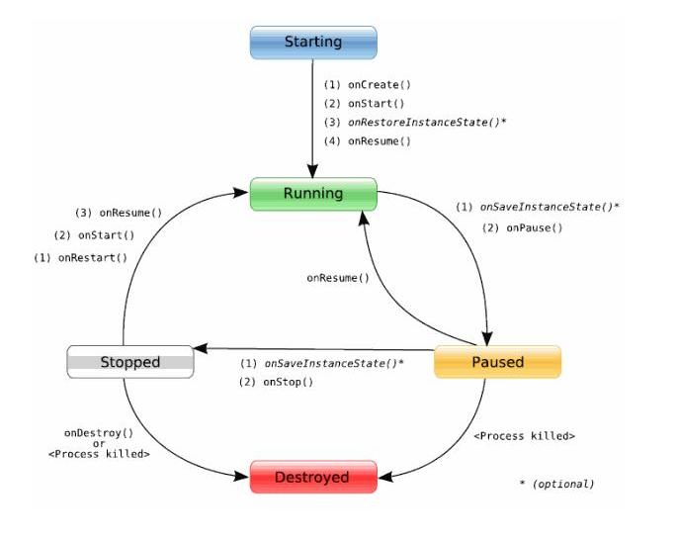
Εικόνα 5: Android Activity Lifecycle

Όλος ο κύκλος ζωής ορίζεται από ορισμένες μεθόδους ή καταστάσεις, όπως φαίνεται στο παρακάτω σχήμα:

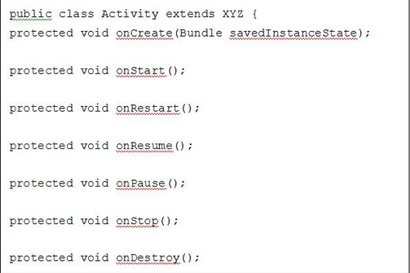
Εικόνα 6: Βασικές μέθοδοι του Android activity

Όλες οι κλάσεις δραστηριοτήτων πρέπει να έχουν και μια δήλωσή τους στο αρχείο AndroidManifest.xml της εφαρμογής.
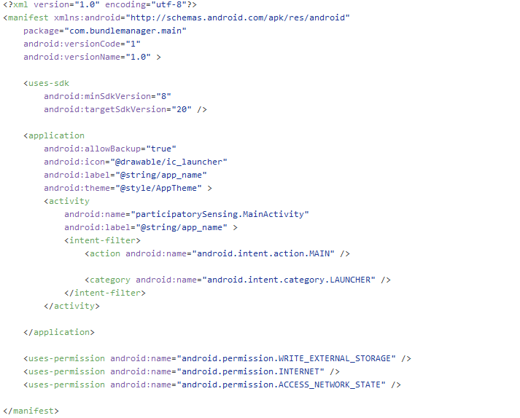
Εικόνα 7: AndroidManifest.xml

- Οι πάροχοι περιεχομένου (Content Providers) - Επιτρέπουν σε εφαρμογές να δημοσιεύουν και να ανταλλάσσουν δεδομένα με άλλες εφαρμογές. Ο πάροχος περιεχόμενο διαχειρόζεται στοιχεία σε όλες τις εφαρμογές σε παγκόσμιο επίπεδο. Το Android έρχεται με μια σειρά από ενσωματομένους παρόχους περιεχομένου για να διαχειρίζεται δεδομένα πολυμέσων ή επαφών κα. Οι προγραμματιστές μπορούν να δημιουργήσουν τους δικούς τους παρόχους περιεχομένων για ευελιξία ή μπορούν να ενσωματώσουν τα δεδομένα τους σε έναν από τους υφιστάμενους παρόχους.
- Διαχείριστής πόρων (Resource Manager) - Παρέχει πρόσβαση σε πόρους που δεν είναι ενσωματωμένοι σε κώδικα, όπως αλφαριθμητικά, ρυθμίσεις χρωμάτων και layouts διεπαφής χρήστη. Ο διαχειριστής πόρων χειρίζεται με λιγα λόγια όλους τους πόρους της εφαρμογής που δεν είναι κώδικας.
Αυτοι οι πόροι βρίσκονται στο directory res/ του projectκαι φαίνονται στη παρακάτων εικόνα. Αυτά μπορεί να είναι οτιδήποτε όπως εικόνες, γραφικά ή κείμενο. Οι πόροι αυτοί βρίσκονται φαίνοναι στη παρακάτω εικόνα.
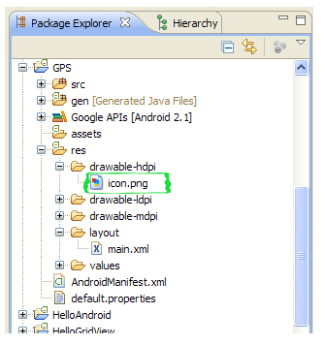
Εικόνα 8: Eclipse project explorer

- Notifications Manager – Allows applications to display alerts and notifications to the user.
- View System – An extensible set of views used to create application user interfaces. View system binds all the classes together that handle graphical user interface (GUI) related elements. All views elements are arranged in a hierarchical single tree manner. They can be called from a java code or included in XML layout files. One good thing that we noticed about Android development is extensive use of XML files. These files provide a nice abstraction between backend java code and layout elements. Designing UI related elements is done in the same fashion as HTML based web designing.
- Package Manager – The system by which applications are able to find out information about other applications currently installed on the device.
- Telephony Manager – Provides information to the application about the telephony services available on the device such as status and subscriber information.
- Location Manager – Provides access to the location services allowing an application to receive updates about location changes.
Applications
Located at the top of the Android software stack are the applications. These comprise both the native applications provided with the particular Android implementation (for example web browser and email applications) and the third party applications installed by the user after purchasing the device.

.

Αισθητηρες android
Οι περισσότερες Android - powered συσκευές έχουν ενσωματωμένους αισθητήρες που μετρούν την κίνηση, τον προσανατολισμό, και διάφορες περιβαλλοντικές συνθήκες. Αυτοί οι αισθητήρες είναι σε θέση να παρέχουν ανεπεξέργαστα δεδομένα με υψηλή ακρίβεια, και είναι χρήσιμο σε κάποιον που θέλει να παρακολουθεί τη τρισδιάστατη κίνηση ή την τοποθέτηση της συσκευής, ή θέλει να παρακολουθεί τις αλλαγές στο ατμοσφαιρικό περιβάλλον κοντά σε μια συσκευή . Για παράδειγμα , ένα παιχνίδι μπορεί να παρακολουθεί τις μετρήσεις από τον αισθητήρα βαρύτητας μιας συσκευής για να ανιχνεύσει πολύπλοκες κινήσεις του χρήστη, όπως η κλίση, το κούνημα και η περιστροφή. Ομοίως, μια εφαρμογή καιρού θα μπορούσε να χρησιμοποιήσει τον αισθητήρα θερμοκρασίας και υγρασίας μιας συσκευής για τον υπολογισμό και την αναφορά του σημείου δρόσου, ή μια ταξιδιωτική εφαρμογή θα μπορούσε να χρησιμοποιήσει το γεωμαγνητικό αισθητήρα πεδίου και το επιταχυνσιόμετρο για να συμπεράνει μετρήσεις μια πυξίδας .

Η πλατφόρμα Android υποστηρίζει τρεις ευρείες κατηγορίες των αισθητήρων :

• Αισθητήρες κίνησης
Οι αισθητήρες αυτοί μετρούν τις δυνάμεις επιτάχυνσης και δυνάμεις περιστροφής σε τρεις άξονες. Αυτή η κατηγορία περιλαμβάνει επιταχυνσιόμετρα, αισθητήρες βαρύτητας, γυροσκόπια και αισθητήρες περιστροφής φορέα.

• Περιβαλλοντικοί αισθητήρες

Αυτοί οι αισθητήρες μετρούν διάφορες περιβαλλοντικές παραμέτρους, όπως τη θερμοκρασία του αέρα του περιβάλλοντος και πίεσης, το φωτισμό και την υγρασία. Η κατηγορία αυτή περιλαμβάνει τα βαρόμετρα, φωτόμετρα, και τα θερμόμετρα.

• Αισθητήρες θέσης

Αυτοί οι αισθητήρες μετρούν την φυσική θέση της συσκευής. Αυτή η κατηγορία περιλαμβάνει αισθητήρες προσανατολισμού και μαγνητόμετρα.

Μπορεί κάποιος να αποκτήσει πρόσβαση στους αισθητήρες της συσκευή και να συλλέξει τα στοιχεία των αισθητήρων, χρησιμοποιώντας το Android Πλαίσιο Αισθητήρων (Android Sensors Framework). Το Android Πλαίσιο Αισθητήρων παρέχει αρκετές κλάσεις και διασυνδέσεις που βοηθάνε στην εκτέλεση μιας ευρείας ποικιλίας ενεργειών πάνω στον αισθητήρα με τον οποίο σχετίζονται. Για παράδειγμα, το Πλαίσιο Αισθητήρων μπορεί να χρησιμοποιηθεί για να κάνει ο χρήστης τα εξής:

- Καθορίσμός των αισθητήρων που είναι διαθέσιμα σε μια συσκευή.
- Καθορίμός των ικανοτήτων ενός αισθητήρα, όπως το μέγιστο εύρος του, τον
κατασκευαστή, τις απαιτήσεις ισχύος και την ανάλυση.
- Απόκτηση των δεδομένων των αισθητήρων και καθορισμός του ελάχιστου
ποσοστού στο οποίο θα αποκτήσει τα δεδομένα των αισθητήρων.
- Εγγραφή και διαγραφή ακροατών αισθητήρα οι οποίοι που παρακολουθούν τις
αλλαγές του αισθητήρα.

Το Android πλαίσιο αισθητήρα επιτρέπει, όπως αναφέρθηκε και νωρίτερα, πρόσβαση σε πολλά είδη αισθητήρων. Μερικοί από αυτούς τους αισθητήρες είναι βασισμένοι στο υλικό (hardware-based) και μερικοί βασίζονται σε λογισμικό (software based). Οι αισθητήρες hardware-based είναι φυσικά συστατικά ενσωματωμένα σε μια συσκευή ή tablet. Αντλούν τα δεδομένα τους από απ'ευθείας μέτρηση συγκεκριμένων περιβαλλοντικών ιδιοτήτων, όπως η επιτάχυνση, οι γεωμαγνητικές ένταση του πεδίου, ή η γωνιακή αλλαγή. Οι αισθητήρες που βασίζονται σε λογισμικό δεν είναι φυσικές συσκευές, παρόλο που μιμούνται αισθητήρες hardware-based. Αυτού του τύπου οι αισθητήρες βασίζονται σε λογισμικό για να αντλήσουν τα δεδομένα τους από έναν ή περισσότερους hardware-based αισθητήρες και μερικές φορές αποκαλούνται εικονικοί αισθητήρες ή συνθετικοί αισθητήρες. Ο αισθητήρας γραμμικής επιτάχυνσης και ο αισθητήρας βαρύτητας είναι παραδείγματα αισθητήρων που βασίζονται σε λογισμικό.

Λίγες Android-powered συσκευές έχουν κάθε τύπο αισθητήρα. Για παράδειγμα, οι περισσότερες συσκευές έχουν ένα επιταχυνσιόμετρο και ένα μαγνητόμετρο, αλλά λιγότερες συσκευές έχουν βαρόμετρα ή θερμόμετρα. Επίσης, μια συσκευή μπορεί να έχει περισσότερους από έναν αισθητήρα ενός συγκεκριμένου τύπου. Για παράδειγμα, μια συσκευή μπορεί να έχει δύο αισθητήρες βαρύτητας, το καθένα έχει διαφορετικό έυρος δεδομένων.

Το Πλαίσιο Αισθητήρων
Το Πλαίσιο Αισθητήρων είναι μέρος του πακέτου android.hardware και περιλαμβάνει τις ακόλουθες κλάσεις και τις διασυνδέσεις:

SensorManager
Αυτή η κλάση μπορεί να χρησιμοποιηθεί για τη δημιουργία ενός στιγμιοτύπου μιας υπηρεσίας αισθητήρα. Η κατηγορία αυτή παρέχει διάφορες μεθόδους για την πρόσβαση και την καταγραφή των αισθητήρων, για την εγγραφή και διαγραφή ακροατών εκδηλώσεων (events) του αισθητήρα (sensor event listeners), και την απόκτηση πληροφοριών προσανατολισμού. Η κατηγορία αυτή προσφέρει επίσης πολλές σταθερές που χρησιμοποιούνται για την αναφορά ακρίβειας του αισθητήρα, τα ποσοστά απόκτησης δεδομένων αλλά και βαθμονόμηση αισθητήρων.

Sensor
Αυτή η κλάση μπορεί να χρησιμοποιηθεί για τη δημιουργία ενός στιγμιοτύπου ενός αισθητήρα. Η κατηγορία αυτή παρέχει διάφορες μεθόδους που επιτρέπουν το καθορισμό των δυνατοτήτων ενός αισθητήρα.

SensorEvent
Το σύστημα χρησιμοποιεί αυτή την κατηγορία για να δημιουργήσει ένα αντικείμενο εκδήλωσης αισθητήρα, το οποίο παρέχει πληροφορίες για μια εκδήλωση αισθητήρα. Ένα αντικείμενο εκδήλωσησ αισθητήρα περιλαμβάνει τα στοιχεία του αισθητήρα, το τύπο του αισθητήρα που δημιούργησε το συμβάν, την ακρίβεια των δεδομένων και τη χρονική σήμανση για την εκδήλωση.

SensorEventListener
Αυτό το interface χρησιμοποιείται για τη δημιουργία δύο μεθόδων κλήσης που λαμβάνουν ειδοποιήσεις (εκδηλώσεις αισθητήρα) όταν οι τιμές του αισθητήρα αλλάζουν ή όταν αλλάζει η ακρίβεια του αισθητήρα.

Μια τυπική εφαρμογή αυτό το Sensors API χρησιμοποιείται για την εκτέλεση δύο βασικών καθηκόντων:

• Προσδιορισμός αισθητήρεων και δυνατοτήτων του αισθητήρα
Ο εντοπισμός των αισθητήρων και των δυνατοτήτων του αισθητήρα κατά το χρόνο εκτέλεσης είναι χρήσιμο εάν η αίτησή σας έχει χαρακτηριστικά που βασίζονται σε συγκεκριμένους τύπους ή τις δυνατότητες του αισθητήρα. Για παράδειγμα, μπορεί να θέλει κάποιος να εντοπίσει όλους τους αισθητήρες που βρίσκονται σε μια συσκευή και να απενεργοποιήσετε όλες τις λειτουργίες της εφαρμογής που βασίζονται σε αισθητήρες που δεν υπάρχουν. Ομοίως, μπορεί να θέλει να εντοπίσει όλους τους αισθητήρες ενός συγκεκριμένου τύπου, ώστε να μπορεί να επιλέξει την εφαρμογή του αισθητήρα που έχει την βέλτιστη απόδοση για την εφαρμογή του.

• Παρακολούθηση γεγονότων αισθητήρα (sensor events monitoring)
Παρακολούθηση συμβάντων αισθητήρα είναι το πώς θα αποκτήσουν τα στοιχεία των πρώτων αισθητήρα. Μια εκδήλωση αισθητήρα συμβαίνει κάθε φορά που ένας αισθητήρας ανιχνεύει μια αλλαγή στις παραμέτρους που μετρά. Μια εκδήλωση αισθητήρα παρέχει τέσσερα κομμάτια των πληροφοριών: το όνομα του αισθητήρα που ενεργοποίησε το συμβάν, η χρονική σήμανση για την εκδήλωση, την ακρίβεια της εκδήλωσης, καθώς και τα στοιχεία των πρώτων αισθητήρα που ενεργοποίησε το συμβάν.

Διαθεσιμότητα αισθητήρων
Ενώ η διαθεσιμότητα αισθητήρων διαφέρει από συσκευή σε συσκευή, μπορεί επίσης να διαφέρει μεταξύ των εκδόσεων του Android. Αυτό συμβαίνει επειδή οι ​​αισθητήρες Android έχουν εισαχθεί κατά τη διάρκεια αρκετών εκδόσεων της πλατφόρμας. Για παράδειγμα, πολλοί αισθητήρες εισήχθησαν στο Android 1.5 (API Level 3), αλλά ορισμένοι δεν υλοποιήθηκαν και δεν ήταν διαθέσιμοι για χρήση μέχρι το Android 2.3 (API Level 9). Παρομοίως , αρκετοί αισθητήρες εισήχθησαν στο Android 2.3 (API Level 9) και Android 4.0 (API Level 14). Δύο αισθητήρες έχουν καταργηθεί και αντικατασταθεί από νεότερους , καλύτερους αισθητήρες.
Η παρακάτω εικόνα συνοψίζει την διαθεσιμότητα του κάθε αισθητήρα ανά πλατφόρμα. Μόνο τέσσερις πλατφόρμες αναγράφονται, διότι αυτές είναι οι πλατφόρμες που εμπλέκονται σε αλλαγές που αφορούν αισθητήρες. Οι αισθητήρες που παρατίθενται ως κατηργημένοι εξακολουθούν να είναι διαθέσιμοι στις επόμενες πλατφόρμες (με την προϋπόθεση ότι ο αισθητήρας είναι παρόν σε μια συσκευή), το οποίο είναι σύμφωνο με την πολιτική “συμβατότητα προς τα εμπρός” του Android.

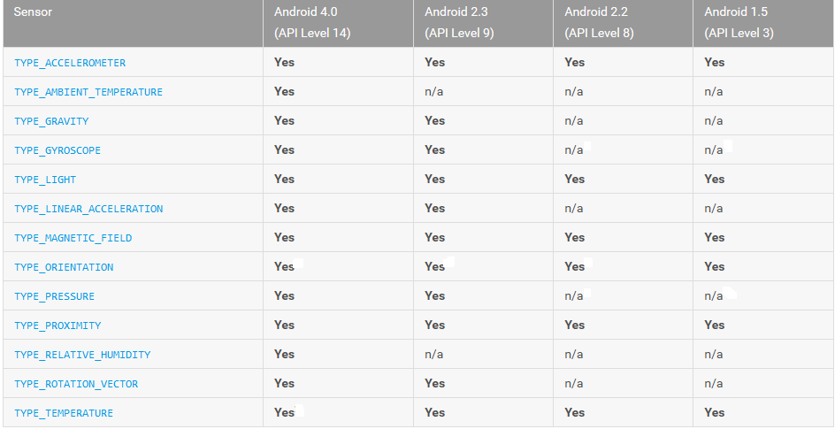
Εικόνα 9: Αισθητήρες ανά Android έκδοση

Εντοπισμός αισθητήρων και οι δυνατότητές τους
Το Πλαίσιο Αισθητήρων του Android παρέχει διάφορες μεθόδους που καθιστούν εύκολο το καθορισμό, κατά το χρόνο εκτέλεσης, των αισθητήρων που βρίσκονται είναι σε μια συσκευή. Το API παρέχει επίσης μεθόδους που επιτρέπουν το καθορισμό των δυνατοτήτων του κάθε αισθητήρα, όπως το μέγιστο εύρος, την ευκρίνεις, καθώς και τις απαιτήσεις ισχύος του.
Για τον εντοπισμό των αισθητήρων που βρίσκονται σε μια συσκευή θα πρέπει να διαθέτουμε μια αναφορά στην υπηρεσία του αισθητήρα. Για να γίνει αυτό, δημιουργείται ένα στιγμιότυπο της κλάσης SensorManager καλώντας τη μέθοδο getSystemService() και περνώντας το επιχείρημα SENSOR_SERVICE.

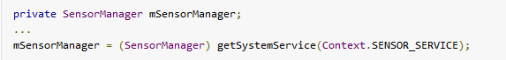
Εικόνα 10: Ο Sensor Manager του Android Sensors Framework

Στη συνέχεια, μπορείτε να πάρετε μια λίστα από κάθε αισθητήρα σε μια συσκευή καλώντας τη μέθοδο getSensorList () και με τη σταθερά TYPE_ALL. Αν θέλει κάποιος να απαριθμήσει όλους τους αισθητήρες ενός συγκεκριμένου τύπου, θα μπορούσε να χρησιμοποιήσει μια άλλη σταθερά αντί TYPE_ALL, όπως τη TYPE_GYROSCOPE, τη TYPE_LINEAR_ACCELERATION ή TYPE_GRAVITY .

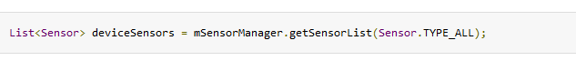
Εικόνα 11: Χρήση μεθόδου getSensorList
Μπορεί, επίσης, να καθοριστεί εάν υπάρχει ένας συγκεκριμένος τύπος αισθητήρα σε μια συσκευή με τη χρήση της μεθόδου getDefaultSensor() περνώντας σε αυτή σαν παράμετρο μια σταθερά που δηλώνει τον τύπο ενός συγκεκριμένου αισθητήρα. Εάν μια συσκευή διαθέτει περισσότερους από έναν αισθητήρα ενός τύπου δεδομένων, ένας από τους αισθητήρες πρέπει να ορίζεται ως η προεπιλεγμένος αισθητήρας. Εάν ένας προεπιλεγμένος αισθητήρας δεν υπάρχει για ένα συγκεκριμένο τύπο αισθητήρα, η κλήση της μεθόδου getDefaultSensor() επιστρέφει null, πράγμα που σημαίνει ότι η συσκευή δεν έχει αυτό το είδος του αισθητήρα.
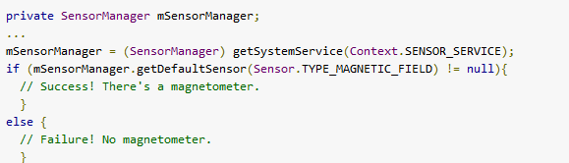
Εικόνα 12: Χρησης μεθόδου getDefaultSensor()

Παρατηρόντας εκδηλώσεις αισθητήρων (Sensor Events monitoring)

Για την παρακολούθηση των δεδομένων των αισθητήρων θα πρέπει να υλοποιθούν δύο μέθοδοι επανάκλησης, η onAccuracyChanged() και η onSensorChanged() οι οποίες γίνονται διαθέσιμες μέσω της διεπαφής SensorEventListener. Το σύστημα Android καλεί αυτές τις μεθόδους κάθε φορά που παρουσιάζεται ένα από τα ακόλουθα:

- Αλλαγές στην ακρίβεια ενός αισθητήρα.

Στην περίπτωση αυτή το σύστημα καλεί τη μέθοδο onAccuracyChanged(), παρέχοντας μια αναφορά στο αντικείμενο αισθητήρα που άλλαξε και η νέα ακρίβεια του αισθητήρα. Η ακρίβεια αντιπροσωπεύεται από μία από τις τέσσερις σταθερές κατάστασης:
SENSOR_STATUS_ACCURACY_LOW,
SENSOR_STATUS_ACCURACY_MEDIUM,
SENSOR_STATUS_ACCURACY_HIGH ή
SENSOR_STATUS_UNRELIABLE

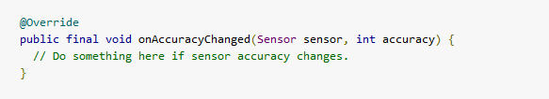
Εικόνα 13: Η μέθοδος onAccuracyChanged ()

- Ένας αισθητήρας αναφέρει μια νέα τιμή.

Στην περίπτωση αυτή το σύστημα καλεί τη μέθοδο onSensorChanged(), παρέχοντας ένα αντικείμενο τύπου SensorEvent. Ένα SensorEvent αντικείμενο περιέχει πληροφορίες σχετικά με τα νέα δεδομένα του αισθητήρα, μεταξύ των οποίων: η ακρίβεια των στοιχείων, τον αισθητήρα από τον οποίο που παράγονται τα δεδομένα, η χρονική σήμανση στην οποία δημιουργηθήκανε τα δεδομένα καθώς και τα νέα δεδομένα που ο αισθητήρας καταγράφει.

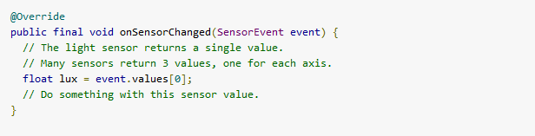
Εικόνα 14: Η μέθοδος onSensorChanged ()

Το σύστημα συντεταγμένων του πλαισίου αισθητήρων
Σε γενικές γραμμές, το Πλαίσιο Αισθητήρων χρησιμοποιεί ένα τυποποιημένο σύστημα συντεταγμένων 3 αξόνων για να εκφράσουν τις τιμές των δεδομένων. Για τους περισσότερους αισθητήρες, το σύστημα συντεταγμένων ορίζεται σε σχέση με την οθόνη της συσκευής, όταν η συσκευή βρίσκεται στον προεπιλεγμένο προσανατολισμό της. Όταν μια συσκευή βρίσκεται στο προεπιλεγμένο προσανατολισμό της, ο άξονας Χ είναι οριζόντιος και δείχνει προς τα δεξιά, ο άξονας Υ είναι κάθετος και δείχνει προς τα πάνω, και ο άξονας Ζ δείχνει προς το εξωτερικό της οθόνης. Σε αυτό το σύστημα, οι συντεταγμένες πίσω από την οθόνη έχουν αρνητικές τιμές Ζ. Το σύστημα αυτό χρησιμοποιείται από τους αισθητήρες επιτάχυνσης, βαρήτητας, γραμμικής επιτάχυνσης, μαγνητικού πεδίου και γυροσκόπειο.
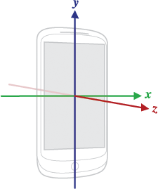
Εικόνα 15: Το σύστημα συντεταγμένων του Sensor API.
Το πιο σημαντικό σημείο για την κατανόηση σχετικά με αυτό το σύστημα συντεταγμένων είναι ότι οι άξονες δεν ανταλλάσσονται όταν προσανατολισμός της οθόνης της συσκευής αλλάζει, δηλαδή, το σύστημα συντεταγμένων του αισθητήρα δεν αλλάζει όπως οι κινήσεις της συσκευής. Αυτή η συμπεριφορά είναι η ίδια με τη συμπεριφορά του OpenGL σύστηματος συντεταγμένων.
Ένα άλλο σημείο που πρέπει να κατανοήσουμε είναι ότι η εφαρμογή δεν πρέπει να υποθέτει ότι η φυσική (προεπιλογή) προσανατολισμό μιας συσκευής είναι πορτρέτο(portrait)καθώς ο φυσικός προσανατολισμός για πολλές συσκευές tablet είναι το τοπίο (landscape)και ο αισθητήρας σύστηματος συντεταγμένων βασίζεται πάντα στον προεπιλεγμένο προσανατολισμό της συσκευής.

OSGi Service Platform

Σε ένα upper level point of view τo OSGi αποτελέιται από δύο μέρη, το πρώτο εκ των οποίων είναι μια Java Virtual Machine - level εγγραφή υπηρεσίας την οποία χρησιμοποιούνε τα modular συστατικά του για να εκμεταλευτούνε και να χρησιμοποιήσουν τις υπηρεσίες στο πλαίσιο μιας service oriented αρχιτεκτονικής. Τα συστατικά αυτά ονομάζονται bundles και αποτελούν το δεύτερο μέρος του OSGi.
Ας δούμε αρχικά, τα χαρακτηριστικά της service oriented αρχιτεκτονικής.

Service oriented architecture (SOA)
Η Υπηρεσιοστρεφής Αρχιτεκτονική (SOA) είναι µια αρχιτεκτονική προσέγγιση στην οποία τα επιµέρους κατανεµηµένα συστατικά χρησιµοποιούνται ως χαλαρά συνδεδεµένες υπηρεσίες, διαθέσιµες στον παγκόσµιο ιστό, στο εσωτερικό δίκτυο (intranet) ή/και στο εξωτερικό δίκτυο (extranet) µιας επιχείρησης. Οι υπηρεσίες επικοινωνούν µέσω διεπαφών, οι οποίες υλοποιούνται ανεξαρτήτως υλικού, λειτουργικού συστήματος και προγραμματιστικής γλώσσας. Το πρότυπο υλοποίησης SOA είναι ευρύτατα γνωστό ως χαλαρή ολοκλήρωση/σύνδεση (loose coupling) των υπηρεσιών και προέρχεται από την ανάγκη για ευέλικτες επιχειρησιακές εφαρμογές. Επιτυγχάνει την ανταλλαγή πληροφοριών µεταξύ ετερογενών συστηµάτων µέσω χαλαρής σύνδεσης. Τα συστήµατα αυτά έχουν την ικανότητα να προσαρμόζονται µε ευέλικτο τρόπο στις µεταβολές, στη δοµή και στην υλοποίηση των υπηρεσιών που συνιστούν την επιχειρησιακή εφαρµογή. Η ανταλλαγή µηνυµάτων γίνεται µε πρότυπο τρόπο, για τη διασφάλιση της ορθότητάς τους, αλλά και για µεγαλύτερη αποτελεσµατικότητα στην ανταλλαγή της πληροφορίας.
Η SOA µπορεί να θεωρηθεί µια προσέγγιση που αξιοποιεί τους πόρους των τεχνολογιών πληροφορικής ευέλικτα και µε προσανατολισµό στις επιχειρησιακές ανάγκες, για την ικανοποίηση µιας Στρατηγικής των Πληροφοριακών Συστηµάτων (IT Strategy). Στόχος της είναι να προωθήσει τη διαµορφωσιµότητα (configurability) και τον µεγαλύτερο έλεγχο των λειτουργιών της επιχείρησης, αλλά ταυτόχρονα και τη διαλειτουργικότητα µεταξύ των δικτύων συνεργασίας των επιχειρήσεων. Από τεχνολογική άποψη, έρχεται ως λύση για την επαναχρησιµοποίηση, την ενοποίηση και τη µετανάστευση κώδικα των εφαρµογών.
Οι τεχνολογίες SOA προωθούν την ενοποιηµένη διαχείριση των συστηµάτων και των εφαρµογών. Λόγω της ευέλικτης, επεκτάσιµης και παραµετροποιηµένης φύσης τους, µπορεί να συµβάλουν σηµαντικά στη στρατηγική ευθυγράµµιση µεταξύ της πληροφορικής και των επιχειρηµατικών στόχων (Business-IT Strategy Alignment), όπως και στην αποτελεσµατική εκτέλεση των επιχειρηµατικών στρατηγικών. Η αρχιτεκτονική στοίβα της SOA χωρίζεται σε δύο µέρη, εκ των οποίων το πρώτο αφορά τις λειτουργικές συνιστώσες της αρχιτεκτονικής και το δεύτερο τη λειτουργική ποιότητα των συνιστωσών αυτών. Οι λειτουργικές συνιστώσες είναι οι εξής:
- Μεταφορά: Είναι ένας µηχανισµός που χρησιμοποιείται µε στόχο τη µετακίνηση αιτήσεων για υπηρεσίες (service requests) από τον καταναλωτή υπηρεσιών (service consumer) στον πάροχο υπηρεσιών (service provider), και αφορά τις αποκρίσεις των υπηρεσιών (service responses) από τον πάροχο στον καταναλωτή.
- Πρωτόκολλο επικοινωνίας υπηρεσιών: Είναι ένας συµφωνηµένος µηχανισµός, που χρησιµοποιείται από τον πάροχο και τον καταναλωτή, για τη µεταξύ τους επικοινωνία, και περιγράφει όσα ζητούνται και όσα επιστρέφονται στη συγκεκριµένη σχέση.
- Περιγραφή υπηρεσίας: Είναι ένα συµφωνηµένο σχέδιο, που χρησιµοποιείται για να περιγραφεί η υπηρεσία και να δηλωθεί πώς αυτή θα καλείται και ποια θα είναι τα απαιτούµενα δεδοµένα για την επιτυχή κλήση της.
- Υπηρεσία: Περιγράφει την πραγµατική υπηρεσία, η οποία είναι διαθέσιµη για χρήση και κατανάλωση.
- Επιχειρησιακή διαδικασία: Είναι µια συλλογή υπηρεσιών, οι οποίες καλούνται µε συγκεκριµένη σειρά και έχουν καθορισµένο σύνολο κανόνων, έτσι ώστε να µπορούν να ανταποκριθούν σε µια επιχειρησιακή απαίτηση.
- Μητρώο υπηρεσιών (service registry): Είναι µια αποθήκη υπηρεσιών και περιγραφών δεδοµένων, τα οποία µπορεί να χρησιµοποιηθούν από τους παρόχους υπηρεσιών για τη δηµοσίευση των υπηρεσιών τους και από καταναλωτές υπηρεσιών για την εύρεση διαθέσιµων υπηρεσιών.
- Δοσοληψίες: Είναι ένα σύνολο χαρακτηριστικών (attributes) που πρέπει να εφαρµοστούν σε µια οµάδα υπηρεσιών, προκειµένου να υπάρξει ένα εγγυηµένο αποτέλεσµα. Για παράδειγµα, µια οµάδα υπηρεσιών πρέπει να ολοκληρωθεί µετέτοιον τρόπο ώστε να µπορέσει να πραγµατοποιηθεί µια επιχειρησιακή δοσοληψία, αλλιώς η εκτέλεσή της αποκλείεται.

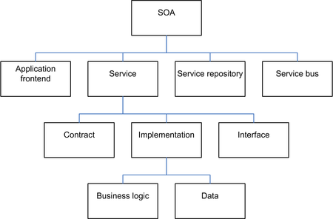
Εικόνα 16 Service Oriented Architecture

Οι λειτουργικές συνιστώσες της Ποιότητας Υπηρεσίας (Quality of Service/QoS) είναι οι εξής:
- Πολιτική: Ένα σύνολο από συνθήκες ή κανόνες που χρησιµοποιεί ένας πάροχος υπηρεσιών για να διαθέσει την υπηρεσία στους καταναλωτές της και µπορεί να αφορούν την ίδια την υπηρεσία ή την ποιότητα παροχής της.
- Ασφάλεια: Ένα σύνολο ενεργειών που εφαρµόζονται για την ταυτοποίηση (identification), την αυθεντικοποίηση (authorization) και τον έλεγχο πρόσβασης (access control) των χρησιµοποιούµενων υπηρεσιών από τους καταναλωτές.
- Διοίκηση: Ένα σύνολο ενεργειών που εφαρµόζονται για τη διαχείριση των παρεχόµενων ή καταναλισκόµενων υπηρεσιών.

Γνωριμία με το OSGI Java Framework
Οι προδιαγραφές OSGi ξεκίνησαν το 1998 και προορίζονταν για την αγορά του οικιακού αυτοματισμού, προσπαθώντας να λύσει το πρόβλημα της δημιουργίας εφαρμογών από ανεξάρτητες συνιστώσες. Κατά την τελευταία δεκαετία, η βιομηχανία λογισμικού έχει ριζικά αλλάξει λόγω της μεγάλης έκρηξης σε έργα ανοικτού κώδικα. Πριν από δέκα χρόνια, μια εφαρμογή αποτελούνταν κυρίως από ειδικού σκοπού γραμμένο κώδικα. Σήμερα, το μεγαλύτερο μέρος του λογισμικού συνδυάζει σε μεγάλο βαθμό αντικείμενα ανοικτού κώδικα που συχνά δεν έχουν σχεδιαστεί για να λειτουργούν μαζί. Αυτό είναι παρόμοιο με το πρόβλημα το οποίο το OSGi σχεδιάστηκε για να λύσει. Ως εκ τούτου, πολλά έργα ανοικτού κώδικα υιοθετούν μέρος των προδιαγραφών OSGi επειδή βλέπουν ότι έτσι μπορούν να επικεντρώνονται στο πραγματικό πρόβλημα και να ανησυχούν λιγότερο για τις υποδομές, καθώς και με το να γίνει εύκολη η χρήση τους και σε άλλα έργα. Η τάση αυτή επιταχύνεται.
Το OSGi είναι ένα Java framework για το προγραμματισμό και την ανάπτυξη modular προγραμμάτων λογισμικού και των βιβλιοθηκών. Το OSGi έχει δύο μέρη. Το πρώτο μέρος είναι μια προδιαγραφή για modular components που ονομάζονται bundles-δέσμες, οι οποίες αναφέρονται συνήθως ως plug-ins. Η προδιαγραφή ορίζει μια υποδομή για τον κύκλο ζωής ενός πακέτου και καθορίζει τον τρόπο με τον οποίο τα bundles θα αλληλεπιδρούν. Το δεύτερο μέρος του OSGi είναι μια Java Virtual Machine (JVM) επιπέδου καταχώριση υπηρεσίας την οποία δέσμες μπορούν να χρησιμοποιήσουν για να δημοσιεύσουν, να ανακαλύψουν και να συνδεθούν με τις υπηρεσίες σε μια αρχιτεκτονική προσανατολισμένη στις υπηρεσίες (SOA).
Με απλά λόγια, το OSGi είναι ένα δυναμικό σύστημα για Java. Καθορίζει τα μέσα για την εγκατάσταση, απεγκατάσταση, ενημέρωση, εκκίνηση και να τερματισμό ενοτήτων. Αυτές οι οντότητες-δέσμες είναι, στην απλούστερη μορφή τους, Java .jar αρχεία με ένα ειδικό Manifest. Οι δέσμες αυτές, ή αλλιώς bundles, μπορούν να εγκατασταθούν, απεγκατασταθούν χωρίς να σταματήσει ή να επανεκκινήθει το Java VM.
Ένα OSGi bundle διαχειρίζεται το περιγραφόμενο κύκλο ζωής του και τις εξαρτήσεις μεταξύ άλλων bundles με ασφαλή τρόπο. Ένα bundle πρέπει να δηλώσει ποια πακέτα Java εξάγει και ποια εισάγει. Οι δηλώσεις εισαγωγής και εξαγωγής μπορούν να συμπληρώνονται με πληροφορίες για την έκδοση, έτσι ώστε να είναι εφικτό να υπάρχουνε ακόμη και περισσότερες από μία εκδόσεις του ίδιου πακέτου με τον ίδιο Java VM.
Η πλατφόρμα OSGi (Open Service Gateway Initiative) προσφέρει ένα υπολογιστικό περιβάλλον για δικτυωμένες υπηρεσίες. Με τη χρήση του OSGi σε µια δικτυωμένη συσκευή (που µπορεί να είναι είτε κάποια ενσωματωμένη (embedded) συσκευή ή ένας υπολογιστής) ο διαχειριστής έχει τη δυνατότητα να χειρίζεται τον κύκλο ζωής των επιµέρους συστατικών, ακόµα και απομακρυσμένα. Η χρήση του σε περιβάλλοντα όπου απαιτείται υψηλή αξιοπιστία κρίνεται απαραίτητη, αφού επιτρέπει την προσθήκη ή αφαίρεση συστατικών (components) χωρίς την ανάγκη επανεκκίνησης της πλατφόρμας.
Το OSGi είναι µια αρχιτεκτονική προσανατολισμένη σε υπηρεσίες (service oriented architecture). Το κάθε συστατικό προσφέρει κάποιες υπηρεσίες και χρησιμοποιεί υπηρεσίες που παρέχονται από άλλους. Αυτό οδηγεί στη µμείωση του µεγέϑους των εφαρμογών, αφού µμοιράζονται πολύ κώδικα. Το OSGi παρέχει όλα όσα χρειάζονται για τη σωστή λειτουργία αυτού του πλαισίου, καθώς κι ένα σύνολο από προκαθορισμένες υπηρεσίες για τις πιο συνηθισμένες ενέργειες. Το πρότυπο OSGi ορίζεται από την OSGi Alliance, στην οποία συμμετάσχουν πολλές µμεγάλες εταιρείες, όπως Siemens, Sun, IBM, Motorola, Nokia, Ericsson, Vodafone, BMW κα. Το πρότυπο είναι τελείως ελεύθερο, αλλά για να συμμετάσχει κάποιος στις αποφάσεις πρέπει να είναι µέλος του OSGi Alliance. Η πιο πρόσφατη έκδοση είναι η Release 4 (Αύγουστος 2005), αν και μερικές υλοποιήσεις έχουν µείνει ακόµα στη Release 3. Το OSGi προσδιορίζεται από δύο έγγραφα:
- Το OSGi Service Platform Core Speciﬁcation [1], που περιγράφει τα βασικά χαρακτηριστικά, και
- το OSGi Service Platform Service Compendium [2], που περιγράφει τις ϐασικές υπηρεσίες που πρέπει να είναι διαθέσιµες.

Ας μελετήσουμε τα limitations της Java ως προς το modularity τα οποία εμποδίζανε τη χρήση της plain Java στο σύστημά μας και τα οποία αντιμετωπίσαμε με τη χρήση του OSGi.

Περιορισμοί της Java ως προς τη μοντελοποίηση
Η Java παρέχει ορισμένες πτυχές modularity με τη μορφή του προσανατολισμού αντικειμένου, αλλά ποτέ δεν είχε την πρόθεση να στηρίξει modular προγραμματισμό. Παρά το γεγονός ότι δεν είναι δίκαιο να επικρίνουν τη Java για κάτι που δεν είχε σκοπό να αντιμετωπίσει, η επιτυχία της Java έχει οδηγήσει σε δυσκολίες για τους προγραμματιστές που πρέπει τελικά να ασχοληθούν με την ανάγκη τους για την καλύτερη υποστήριξη modular προγραμματισμού. Η Java προωθείται ως μια πλατφόρμα για την ανάπτυξη όλων των ειδών των εφαρμογών για τους τομείς που κυμαίνονται από το κινητό τηλέφωνο σε εταιρικές εφαρμογές. Οι περισσότερες από αυτές τις προσπάθειες απαιτούν την ευρύτερη υποστήριξη modular προγραμματισμού. Ας δούμε μερικά από περιορισμούς σπονδυλωτής της Java.
Low-Level coded visibility control
Παρόλο που η Java παρέχει δίκαιo αριθμό τροποποιητών πρόσβασης για τον έλεγχο προβολής (όπως είναι τα public, protected, private, and package private), αυτές τείνουν να απευθύνονται σε χαμηλού επίπέδου object-oriented ενθυλάκωση και όχι στη λογική κατάτμηση του συστήματος. Η Java έχει την έννοια ενός πακέτου, το οποίο χρησιμοποιείται συνήθως για την κατάτμηση του κώδικα. Για να είναι ορατός ο κώδικας από ένα πακέτο Java στον άλλο, ο κώδικας πρέπει να δηλώνεται δημόσια (ή προστατευμένος αν χρησιμοποιείτε κληρονομικότητα). Μερικές φορές η λογική δομή της εφαρμογής απαιτεί κάποια κομμάτια κώδικα να ανήκουν σε διάφορα packages αλλά αυτό σημαίνει πως οποιεσδήποτε εξαρτήσεις μεταξύ των πακέτων αυτών πρέπει να εκτίθενται δημόσια, γεγονός που τα καθιστά προσιτά σε όλους τους άλλους. Συχνά, αυτό μπορεί να εκθέσει τις λεπτομέρειες της υλοποίσησης, γεγονός που καθιστά τη μελλοντική εξέλιξη πιο δύσκολη, επειδή χρήστες μπορεί να καταλήξουν με εξαρτήσεις με τα μη δημόσια API της εφαρμογης τα οποία δεν εκτεθήκανε. Για να φανεί, ας εξετάσουμε ένα απλό "Hello, world!" παράδειγμα. Η εφαρμογή παρέχει μια δημόσια διεπαφή σε ένα πακέτο, μια ιδιωτική ιδιότητα στο άλλο, και μια κύρια κλάση σε ένα ακόμη.
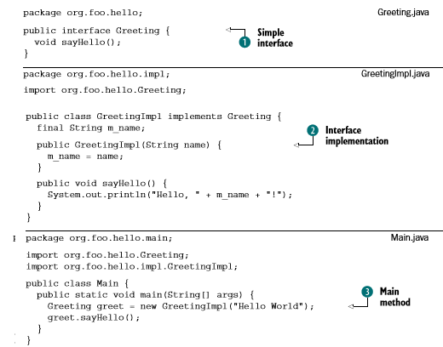
Εικόνα 17

Ο συγγραφέας μπορεί να αποσκοπούσε ένας τρίτος να αλληλεπιδρά μόνο με την εφαρμογή μέσω της διασύνδεσης Greetings Β. Μπορούν να το αναφέρουν αυτό σε Java doc, tutorials, blogs, ή ακόμα και μέσω ηλεκτρονικού ταχυδρομείου, αλλά τίποτα δεν σταματά ένα τρίτο από την κατασκευή ενός νέου GreetingImpl χρησιμοποιώντας το δημόσιο δημιουργό C όπως γίνεται στο D. Κάποιος θα μπορούσε να υποστηρίξει ότι ο κατασκευαστής δεν θα έπρεπε να είναι δημόσιος και ότι δεν υπάρχει ανάγκη να χωρίσει την εφαρμογή σε πολλαπλά πακέτα, κάτι το οποίο θα μπορούσε κάλλιστα να είναι αλήθεια σε αυτό το συγκεκριμένο παράδειγμα. Αλλά σε πραγματικές εφαρμογές, class-level ορατότητα όταν συνδυάζεται με πακέτα αποδεικνύεται ότι είναι ένα ακατέργαστο εργαλείο για την εξασφάλιση της συνοχής του API. Επειδή οι ιδιωτικές λεπτομέρειες εφαρμογής μπορούν να προσεγγιστούν από τρίτους προγραμματιστές, θα πρέπει ο προγραμματιστής να ανησυχεί για αλλαγές στις ιδιωτικές ιδιότητες της εφαρμογής, καθώς και στις δημόσιες διεπαφές κατά τη λήψη ενημερώσεων. Το πρόβλημα πηγάζει από το γεγονός ότι, αν και τα πακέτα Java φαίνεται να έχουν μια λογική σχέση μεσω ένθετων πακέτων, δεν το κάνουν. Μια κοινή παρερμηνεία για τους ανθρώπους που αρχίζουν να μαθαίνουν Java είναι να υποθέτουν ότι η σχέση γονέα-παιδιού μεταξυ πακέτων παραχωρεί ειδικά προνόμια προβολής για τους εμπλεκόμενους πακέτα. Δύο πακέτα που εμπλέκονται σε μια ένθετη σχέση είναι ισοδύναμα με δύο πακέτα που δεν είναι. Τα ένθετα πακέτα είναι σε μεγάλο βαθμό χρήσιμα για την αποφυγή συγκρούσεων ονομάτων, και υποστηρίζουν μερικώς τη λογική modular κώδικα. Αυτό σημαίνει ότι, στη Java, οι προγραμματιστές είναι αναγκασμένοι τακτικά να αποφασίζουν μεταξύ των παρακάτω:

- Να αλλοιώσουν τη λογικη δομή του κώδικα τους συσσωρεύοντας άσχετες κλάσεις μέσα στο ίδιο πακέτο για να αποφευχθεί η έκθεση μη δημόσιων APIs.
- Να διατηρήσουν τη λογική δομή της εφαρμογής χρησιμοποιώντας πόλλαπλά πακέτα με το ρίσκο της έκθεσης μη δημόσιων APIs ωστε να μπορούν να χρησιμοποιηθούν από κλάσεις σε διαφορετικά πακέτα.
Καμία επιλογή δεν είναι ικανοποιητική.

Error-prone class path concept
Η πλατφόρμα Java αναστέλλει επίσης καλές πρακτικές modularity. Ο κύριος ένοχος είναι το Java class path. Γιατί όμως να δημιουργήσει προβλήματα που αφορούν το modularity; Οφείλεται σε μεγάλο βαθμό σε όλα όσα κρύβει, όπως εκδόσεις κώδικα, εξαρτήσεις, και συνοχή. Οι εφαρμογές γενικά αποτελούνται από διάφορες εκδόσεις των βιβλιοθηκών και συστατικών. Το class path δεν δίνει προσοχή στις εκδόσεις του κώδικα αλλά επιστρέφει την πρώτη εκδοχή που βρίσκει. Ακόμα κι αν έδινε προσοχή, δεν υπάρχει κανένας τρόπος για να καθορίστούν ρητά οι εξαρτήσεις. Η διαδικασία της δημιουργίας του class path είναι σε μεγάλο βαθμό δοκιμή και λάθος, αφού ο προγραμματιστής θα συνεχίσει να προσθέτει βιβλιοθήκες μέχρι το VM να σταματήσει να διαμαρτύρεται για κλάσεις που λείπουν.
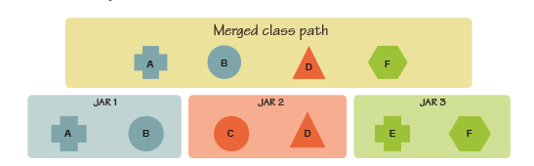
Εικόνα 18: Το class path προβλημα της Java

Η εικόνα δείχνει το “class path hell” που συναντάται συχνά όταν περισσότερα από ένα JAR αρχεία προμηθεύει ένα σύνολο από κλάσεις. Ακόμα κι αν κάθε αρχείο JAR μπορεί να έχει συνταχθεί για να εργαστεί ως μονάδα, όταν συγχωνεύονται κατά το χρόνο εκτέλεσης, το Java class path δεν δίνει προσοχή στη λογική κατάτμηση των συστατικών. Αυτό τείνει να οδηγήσει σε δυσκολία πρόβλεψης σφαλμάτων, όπως το NoSuchMethodError, που επιστρέφεται όταν μια κλάση από ένα αρχείο JAR αλληλεπιδρά με μια μη συμβατή εκδοχή τάξης από την άλλη. Σε μεγάλες εφαρμογές που δημιουργούνται από ανεξάρτητα ανεπτυγμένα συστατικά, δεν είναι ασυνήθιστο να έχουν εξαρτήσεις σε διαφορετικές εκδόσεις του ίδιου συστατικού, όπως το logging ή το XML parsing των μηχανισμών. Το class path αναγκάζει το προγραμματιστή να επιλέξει μία έκδοση σε τέτοιες καταστάσεις, το οποίο δεν είναι πάντα εφικτό. Ακόμη χειρότερα, εάν υπάρχουν πολλαπλές εκδόσεις του ίδιου πακέτου στο class path, είτε επίτηδες ή κατά λάθος, από όπου και αν αντιμετωπίζονται ως χωριστά πακέτα από την Java και εμμέσως συγχωνεύονται με βάση την σειρά εμφάνισης. Σε γενικές γραμμές, η προσέγγιση class path στερείται οποιασδήποτε μορφής έλεγχο συνέπειας.

Limited deployment and management support
Η Java δεν έχει επίσης την υποστήριξη, όταν πρόκειται για την ανάπτυξη και τη διαχείριση μιας εφαρμογής. Δεν υπάρχει κανένας εύκολος τρόπος σε Java για ανάπτυξη της σωστής σειράς εξαρτήσεων μεταξύ των εκδόσεων κώδικα και εκτέλεσης της εφαρμογής. Το ίδιο ισχύει και για την εξέλιξη της εφαρμογής και των συστατικών της μετά την ανάπτυξη. Θεωρώντας την κοινή απαίτηση του προγραμματιστή να θέλει να υποστηρίξει ένα δυναμικό μηχανισμό plugin. Ο μόνος τρόπος για να επιτευχθεί ένα τέτοιο αίτημα είναι να χρησιμοποιηθούν class loaders, οι οποί είναι χαμηλού επιπέδου και επιρρεπείς σε λάθη. Οι class loaders ποτέ δεν προορίζονται για ένα κοινό εργαλείο για τους προγραμματιστές εφαρμογών, ωστόσο πολλά από τα σημερινά συστήματα απαιτούν τη χρήση τους. Ένα σωστά ορισμένο στρώμα modularity για Java μπορεί να έλθει αντιμέτωπο με αυτά τα ζητήματα, καθιστώντας την έννοια της ενότητας ρητή και αυξάνοντας το επίπεδο αφαίρετικότητας για τον κώδικα κατάτμησης.
Έτσι, με αυτή την καλύτερη κατανόηση των περιορισμών της Java, όταν πρόκειται για modularity, μπορούμε να γνωρίσουμε το framework OSGi το οποίο ήλθε για να αντιμετωπίσει αυτούς όλους τους περιορισμούς.
Ο σκοπός αυτής της εργασίας είναι η εξάλειψη των limitations που αναφερθήκανε παραπάνω, με χρήση νέων τεχνολογιών και εργαλείων, αλλά και συνδυασμό αυτών, παίρνοντας έτσι το καλύτερο δυνατό αποτέλεσμα.

Πως εξαλείφει το OSGi τα limitations της Java
Η βασική λειτουργία του OSGi είναι να παρέχει στους προγραμματιστές Java ένα μοντέλο που ρυθμίζει την ταυτότητα κώδικα, εκδόσεων, την αλληλεπίδραση μεταξύ κώδικα, τον κύκλο ζωής, και κάνει τις απαιτήσεις του κώδικα αυστηρά εκτελέσιμες. Αυτό το μοντέλο είναι ένθυλακωμένο σε τρεις βασικές πτυχές: δέσμες-bundles, τον κύκλο ζωής και τις υπηρεσίες, όλα μέσα σε ένα ενιαίο δοχείο OSGi. To OSGi είναι ένα πολύ ώριμο πρότυπο καθώς το πρώτο OSGi Release, Release 1.0, κυκλοφόρησε τον Μάιο του 2000. Τα βασικά αρχιτεκτονικά στοιχεία του OSGi παρουσιάζονται στο ακόλουθο διάγραμμα
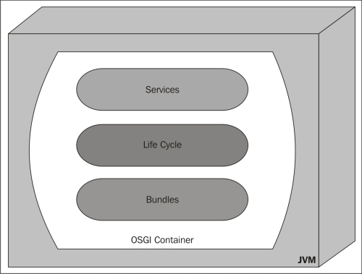
Εικόνα 19:Βασικά χαρακτηριστικά της αρχιτεκτονικής OSGi

Σχεδόν όλες οι εφαρμογές μπορούν να επωφεληθούν από τα modular χαρακτηριστικά που το OSGi παρέχει. Παραθέτω μερικά κοινά σενάρια που είναι πολύ πιθανό να έχει συναντήσει ο οποιοσδήποτε, όπου το OSGi μπορεί να φανεί χρήσιμο:
■ ClassNotFoundException κατά την έναρξη της εφαρμογής , επειδή το classpath δεν ήταν σωστό. Το OSGi μπορεί να βοηθήσει με την εξασφάλιση ότι οι εξαρτήσεις κώδικα είναι ικανοποιημένοι προτού επιτραπεί στο κώδικα να εκτελεστεί.
■ Λάθη χρόνου εκτέλεσης από την εφαρμογή που οφείλεται σε λάθος έκδοση μιας τη βιβλιοθήκης στο class path. Το OSGi επαληθεύει ότι το σύνολο των εξαρτήσεων είναι συμβατές με τις απαιτούμενες εκδόσεις και άλλους περιορισμούς.
■ Ασυνέπειες τύπου όταν μοιράζονται classes μεταξύ των modules. Με OSGi, δεν χρειάζεται να ανησυχεί ο προγραμματιστής για τέτοιους περιορισμούς που είναι αποτέλεσμα τις ιεραρχίας κλάσεων.
■ Πακετάροντας μια εφαρμογή ως λογικά ανεξάρτητα αρχεία JAR και ανάπτυξη μόνο εκείνων των κομματιών που χρειάζονται για μια συγκεκριμένη εγκατάσταση. Αυτό λίγο πολύ περιγράφει το σκοπό της OSGi.
■ Πακετάροντας μια εφαρμογή ως λογικά ανεξάρτητα αρχεία JAR, δηλώνοντας ποιο κομμάτι κώδικα είναι προσβάσιμη από κάθε αρχείο JAR.
■ Καθορισμός ενός μηχανισμού επεκτασιμότητας για μια εφαρμογή, όπως ένα μηχανισμό plugin. Το OSGi είναι ιδιαίτερα κατάλληλο για να παρέχει έναν ισχυρό μηχανισμό επεκτασιμότητας.
Τα σενάρια αυτά καλύπτουν πολλές περιπτώσεις χρήσης, αλλά με κανένα τρόπο όλες τις περιπτώσεις όπου η Java υστερεί.

Πώς μπορώ να χρησιμοποιήσω το OSGi στις ήδη υπάρχουσες εφαρμογές μου?
Το OSGi είναι καλύτερο να χρησιμοποιείται με εφαρμογές που έχουν σχεδιαστεί χρησιμοποιώντας αρχές modular προγραμματισμού. Ωστόσο, εφαρμογές που είναι ήδη υλοποιημένες σε Java μπορούν να επωφεληθούν από το OSGi. Αν κοιτάξουμε πιο κοντά σε εφαρμογές OSGi θα δούμε ότι πολύ λίγος ή καθόλου πρόσθετος κώδικας χρειάζεται για να γίνουν διαθέσιμες τα benefits του OSGi στην εφαρμογή μας. Η ουσιαστική προσθήκη είναι μερικές επιπλέον κεφαλίδες προστίθεται στα Java Manifests αρχεία. Αυτές οι επικεφαλίδες που χρησιμοποιούνται για τον προσδιορισμό του bundle, της έκδοσής του, τις εξαρτήσεις του από το περιβάλλον, καθώς και τι πακέτο το bundle παρέχει. Στη πραγματικότητα, προσθέτοντας απλώς αυτά τα λίγα κομμάτια στο Manifest των .jars δημιουργείται ένα έγκυρο πακέτο OSGi. Για να αξιοποιηθούν όμως και τα πιο προηγμένα χαρακτηριστικά του OSGi, θα πρέπει να εισαχθούν επιπλέον κομμάτια κώδικα. Ευτυχώς οι προσθήκες αυτές δεν εισαγάγουν βαρύ φορτίο για τους προγραμματιστές.

Overview της OSGi αρχιτεκτονικής
Η πλατφορµά OSGi κι όλες οι εφαρµογές που τρέχουν πάνω από αυτή γράφονται στη γλώσσα Java. Αυτό έχει το επιθυµητό αποτέλεσµα ότι οι ίδιες εφαρµογές µποϱούν να τρέξουν χωρίς αλλαγές σε οποιοδήποτε περιβάλλον υποστηρίζει τη γλώσσα Java. Το περιβάλλον εκτέλεσης του OSGi δεν περιορίζεται στο J2SE, αλλά µπορεί να τρέξει και πάνω από CDC, CLDC, MIDP, κα. Αυτό σηµαίνει ότι µπορεί εύκολα να λειτουργήσει σε ενσωματωμένες συσκευές, όπως κινητά τηλέφωνα, set-top boxes, modems, κλπ.
΄Ενα άλλο σηµαντικό στοιχείο είναι πώς όλες οι εφαρµογές τρέχουν µέσα σε ένα µοναδικό Java Virtual Machine (JVM), γεγονός που µειώνει την απαιτούμενη µνήµη, διευκολύνοντας περαιτέρω τη χρήση σε ενσωµατωµένα συστήµατα. Το OSGi είναι µια αρχιτεκτονική ϐασισµένη σε συνθετικά (components), τα οποία στη γλώσσα του OSGi ονοµάζονται bundles.
Ενα bundle διανέμεται ως ένα αρχείο jar και προσφέρει µια λειτουργικότητα στο συνολικό πλαίσιο. ΄Ενα από τα δυνατά στοιχεία του OSGi είναι η δυναµική διαχείριση του κύκλου ζωής (life-cycle) των bundles. ΄Ενα bundle µπορεί να εγκατασταθεί, εκκινηθεί, ανανεωθεί και σταµατηθεί δυναµικά, χωρίς να σταµατάει η λειτουργία του υπόλοιπου πλαισίου. Προφανώς αυτό είναι ιδιαίτερο χρήσιµο για συσκευές που χρείαζεται να λειτουργούν ασταµάτητα, γιατί µμπορούν να αναβαθμιστούν χωρίς διακοπή της λειτουργίας τους. ΄Ισως το πιο σηµαντικό χαρακτηριστικό του OSGi είναι ο προσανατολισµός του στη χρήση υπηρεσιών (services). Κάθε bundle προσφέρει κάποιες υπηρεσίες και χρησιμοποίει υπηρεσίες που προσφέρουν άλλα bundles.
Υπάρχει ένα κεντρικό σηµείο καταχώρησης των υπηρεσιών, το service registry. Το OSGi προβλέπει λειτουργίες για την αναζήτηση υπηρεσιών, καθώς και την ειδοποίηση των ενδιαφερομένων για γεγονότα σχετικά µε υπηρεσίες (όπως εµφάνιση κι εξαφάνιση).
Επίσης, προωθείται ο διαχωρισµός διαπροσωπείου και υλοποίησης. ΄Ενα αντικείμενο µπορεί να δηλωϑεί ότι υλοποιεί το διαπροσωπείο µιας υπηρεσίας, αλλά υπάρχουν και πιο ευέλικτοι συνδυασμοί, όπως ένα αντικείμενο να υλοποιεί πολλές υπηρεσίες ή µια υπηρεσία να υλοποιείται από πολλά αντικείμενα. Το πλαίσιο ϑα ήταν πρακτικά άχρηστο αν το κάθε bundle έπρεπε να ϑεωρεί ότι ϑα λειτουργεί σε ένα περιβάλλον χωρίς κάποιες ϐασικές υπηρεσίες. Ευτυχώς το πρότυπο καθορίζει πολλές υπηρεσίες που πρέπει να περιέχει µια συµβατή υλοποίηση. Οι υπηρεσίες αυτές καλύπτουν πολλούς τοµείς κι επιτρέπουν την εύκολη ανάπτυξη εφαρμογών. Οι σημαντικότερες από αυτές παρουσιάζονται στη συνέχεια. Τέλος, σηµειώνουµε ότι προβλέπονται πολλοί µηχανισµοί ασφαλείας. Καταρχάς, η γλώσσα Java προσφέρει από µόνη της ένα ασφαλές περιβάλλον.
Επίσης, υπάρχει η δυνατότητα υπογραφής των bundles έτσι ώστε να µπορεί να αξιολογηθεί η αξιοπιστία τους. Πέρα από αυτά, µερικές από τις προβλεπόμενες υπηρεσίες µμπορούν να χρησιμοποιηθούν για πιο λεπτές ϱυθµίσεις σχετικές µε την ασφάλεια. Η υπηρεσία Permission Admin ασχολείται µε το τι επιτρέπεται να κάνει το κάθε bundle, ενώ η υπηρεσία User Admin ασχολείται µε την πιστοποίηση και την εξουσιοδότηση (authentication και authorization) των χρηστών.
Η αρχιτεκτονική του OSGi framework αποτελείται από τρία στρώματα. Το κάθε στρώμα είναι ανεξάρτητο από τα στρώματα από κάτω από αυτό. Στην εικόνα παρακάτω φαίνεται αυτή η layered αρχιτεκτονική:
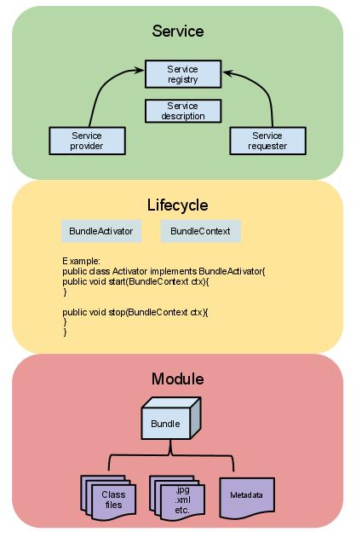
Εικόνα 20 : H 3-layered αρχιτεκτονική OSGi

Module layer
Ένα bundle είναι μια αυτοπεριγραφικη συλλογή από αρχεία. Το Module layer ορίζει το bundle, το οποίο είναι ένα αρχείο JAR με επιπλέον μεταδεδομένα. Ένα bundle περιέχει κατηγορίες αρχείων και σχετικών πόρων, όπως εικόνες, αρχεία xml. Μέσω του αρχείου μεταδεδομένων manifest.mf, το module layer δηλώνει ποιά από τα πακέτα που περιέχονται στο αρχείο JAR είναι ορατά προς τα έξω, και δηλώνει επίσης και ποια εξωτερικά πακέτα εξαρτώνται από το πακέτο. Για παράδειγμά με την εγγραφή «Export-Package: com.programcreek.helloexport» στο manifest του bundle ορίζεται το πακέτο com.programcreek.helloexport ως ορατό από άλλους χρήστες και με την εγγραφή “Import-Package: com.programcreek.helloexport” οριζονται τα εξωτερικά πακέτα που απαιτεί το bundle για να λειτουργήσει.
Lifecycle layer
Αυτό το στρώμα καθορίζει τον τρόπο με τον οποίο θα εγκατασταθουν δυναμικά και θα διαχειριστούν τα bundles στο OSGi framework. Αν το OSGi ήταν ένα αυτοκίνητο, το module layer θα παρέχει ενότητες, όπως ελαστικά, θέση, κλπ, και το επίπεδο του κύκλου ζωής θα παρείχε την ηλεκτρική καλωδίωση που χρειαζεται για να ξεκινήσει το αυτοκίνητο.
Για να υπάρχει δυναμικότητα στη σύστημα τα bundles πρέπει να έχουν ξεκάθαρο κύκλο ζωής. Η εικόνα 9 παρουσιάζει τις φάσεις και τις μεταβάσεις κατά τη διάρκεια ζωής ενός bundle. Η ζωή ενός bundle αρχίζει από τη κατάσταση installed. Εαν ικανοποιούνται όλες οι εξαρτήσεις που ορίζει, μεταφέρεται στη κατάσταση resolved. Εαν γίνει resolved μπορεί να αρχίσει να τρέχει αφού γορτωθούν όλες οι κλάσεις του. Εάν αρχίσει να τρέχει, μεταφέρεται στη κατάσταση active. Όταν σταματήσει για οποιοδήποτε λόγο προχωρά στη κατάσταση stopping και μετά επιστρέφει ξανά στη κατάσταση resolved.
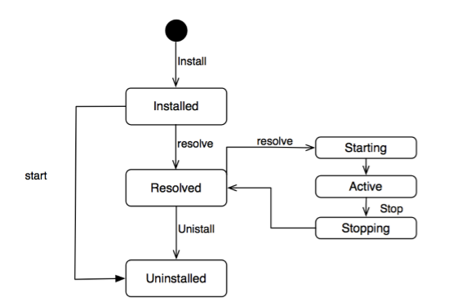
Εικόνα 21 OSGi Bundle State machine
Όλες οι αλλαγές στις καταστάσεις συμβαίνουν δυναμικά και τα bundles μπορούν να τις παρακολουθούν και να αντιδρούν ανάλογα π.χ όταν ένα bundle γίνεται installed, άλλα bundles μπορεί να ενδιαφέρονται για τις λειτουργίες του.
Πριν μπορέσει ένα bundle να προσφέρει υπηρεσίες ανιχνεύσιμες από άλλα bundles πρέπει:
- Να εκγατασταθεί επιτυχώς
- Όλες οι κλάσεις Java επάνω στις οποίες βασίζεται να έχουν επιλυθεί
- Να εκκινήσει και να τερματίσει η διαδικασία ενεργοποίησης της υλοποίησης του interface BundleActivator που ισχύει για το bundle
- Να έχει ικανοποιηθεί η πολιτική ενεργοποίησης του
Όταν ένα bundle είναι ενεργό μπορεί να προσφέρει τις υπηρεσίες που ορίζονται στις ρυθμίσεις του.

BundleActivator
Αυτή είναι η κλάση που ϑα κληθεί όταν εκκινηθεί ή σταµατήσει το bundle (οι µέθοδοι start και stop αντίστοιχα). Κατά την εκκίνηση πιθανώς πρέπει να γίνουν πολλές ενέργειες, αλλά είναι επιθυµητό να µην καθυστερεί πολύ η κλήση της start. Για το λόγο αυτό, συχνά η start κάνει µόνο τα απαραίτητα και δηµιουργεί threads για τις υπόλοιπες εργασίες. Μια από τις πιο συχνές λειτουργίες του Activator είναι να αποθηκεύσει το αντικείµενο BundleContext που του παρέχεται όταν καλείται η start. Το αντικείµενο αυτό είναι άκρως απαραίτητο, αφού ουσιαστικά αποτελεί την δίοδο προς τις λειτουργίες του framework. Πολλές ϕορές δηλώνεται ως static, γιατί έτσι δεν χρειάζεται να περνάει σαν παράµετρος σε όλες τις υπόλοιπες κλάσεις του bundle (αφού ϑα έχουν πρόσβαση σε αυτό ως πχ Activator.bc). Ακόµα, στη µέθοδο start µπορεί να εισάγονται και να εξάγονται υπηρεσίες, αλλά ϑα δούµε παρακάτω πως γίνεται αυτό. ΄Οταν ένα bundle σταµατάει δεν χρειάζεται να αποδεσµεύσει τις υπηρεσίες που έχει εισάγει, γιατί αυτό γίνεται αυτόµατα από το framework. ΄Οµως είναι απαραίτητο να καθαρίσει τα τυχόν threads που έχει δηµιουργήσει και να µηδενίσει τις διάφορες static µεταβλητές που υπάρχουν. Στην εικόνα ϕαίνεται ο σκελετός ενός απλού BundleActivator.
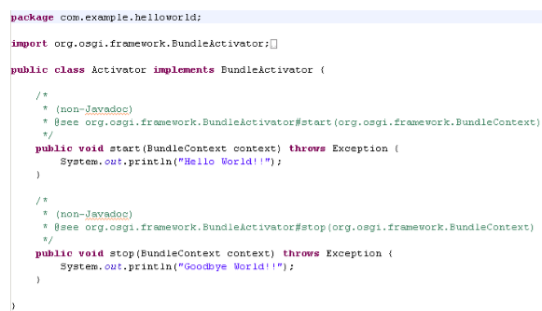
Εικόνα 22 OSGi BundleActivator

Service layer
Σε αυτό το επίπεδο, οι πάροχοι υπηρεσιών δημοσιεύουν υπηρεσίες στο μητρώο υπηρεσιών, ενώ οι πελάτες της υπηρεσίας αναζήτητουν στο repository αυτό για να βρούν τις διαθέσιμες υπηρεσίες για χρήση. Είναι σαν μια service-oriented αρχιτεκτονική (SOA), μοντέλο το οποίο έχει χρησιμοποιηθεί ευρέως στον τομέα των υπηρεσιών web. Εδώ οι υπηρεσιες OSGi βρίσκονται τοπικά σε ένα VM, γι 'αυτό μερικές φορές το μοντέλο αυτό του OSGi αποκαλείται SOA σε ένα VM.
Εισαγωγή µιας υπηρεσίας
Υπάρχουν 3 τρόποι να χρησιµοποιηθούν υπηρεσίες από άλλα bundles, καθένας µε τα πλεονεκτήµατα και τα µειονεκτήµατά του. Σε κάθε περίπτωση, αναζητούµε µια υπηρεσία µε ϐάση το όνοµα του interface το οποίο υλοποιεί. Οφείλουµε να ϑυµόµαστε ότι το OSGi Service Platform είναι ένα δυναµικό πεϱιβάλλον, όπου υπηρεσίες µπορούν να εµφανιστούν και να εξαφανιστούν. Αυτό έχει ιδιαίτερη σηµασία για τον πρώτο τρόπο, τον οποίο περιγράφουµε παρακάτω.
ServiceReference ref = bc.getServiceReference(MyService. class .getName());
if ( ref != null )
{
MyService service = (MyService) bc. getService ( ref ) ;
}
bc. ungetService( ref ) ;
Εδώ ϕαίνεται και η σηµασία του αντικειµένου BundleContext (που έχει το όνοµα bc στον κώδικα που ϕαίνεται). Μέσω αυτού του αντικειµένου αναζητάµε µια υπηρεσία µε ϐάση το όνοµά της και παίρνουµε πίσω ένα ServiceReference και µετά πάλι µέσω αυτού παίρνουµε τελικά το αντικείµενο που υλοποιεί την υπηρεσία που ϑέλουµε. ΄Οταν καλούµε τη µέθοδο getServiceReference δεν είναι σίγουρο ότι ϑα πάρουµε κάποια απάντηση, γιατί µπορεί να µην είναι διαθέσιµη ζητούµενη υπηρεσία (γι΄ αυτό ελέγχουµε αν το αποτέλεσµα είναι null).
Ακόµα, είναι δυνατό να υπάρχουν περισσότερες υλοποιήσεις για την υπηρεσία αυτή, στην οποία περίπτωση το framework διαλέγει αυτόµατα ποια ϑα επιστρέψει. Αν ενδιαφερόµαστε να ϐρούµε όλες τις υλοποιήσεις της υπηρεσίας µπορούµε να χρησιµοποιήσουµε τη µέθοδο getServiceReferences (προσοχή στο τελικό ‘s’). Επίσης, στην τελευταία γραµµή ϕαίνεται πώς µπορούµε να αποδεσµεύσουµε µια υπηρεσία, αν και όπως είπαµε αυτό γίνεται αυτόµατα όταν σταµατάει το δικό µας bundle.
Ας σηµειωθεί ότι αντί να γράφουµε το πλήρες όνοµα µιας κλάσης είναι πιο συνηθισµένο να γράφουµε ‘<MyClass>.class.getName()’. Παρόλο που αυτός ο τρόπος είναι ο πιο απλός, τα µειονεκτήµατά του είναι εµφανή αµέσως. Καταρχάς, αν δεν λάβουµε απάντηση κατευθείαν δεν υπάρχει κάποιος τρόπος να εισάγουµε την υπηρεσία αργότερα, όταν ϑα είναι διαθέσιµη. Οι συνεχείς δοκιµές (polling) δεν είναι αποδοτικός τρόπος κι αλλοιώνει την κανονική ϱοή του προγράµµατος. Αυτό από µόνο του είναι σηµαντικός λόγος για τη χρήση των άλλων δύο τρόπων. ΄Ενα άλλο, πιο λεπτό πρόβληµα είναι ότι από τη στιγµή που ϑα λάβουµε το ServiceReference µέχρι να δοκιµάσουµε να πάρουµε το αντικείµενο που υλοποποιεί την υπηρεσία µπορεί η υπηρεσία να πάψει να είναι διαθέσιµη. Αν και εύκολα µπορούµε να υποθέσουµε ότι αυτή η περίπτωση είναι σπάνια, δεν µπορούµε να την αγνοήσουµε.
Χρήση του ServiceListener
Μια λύση στα παραπάνω προβλήµατα είναι να χρησιµοποιήσουµε το ServiceListener, που είναι ένα event listener που καλείται όποτε υπάρχει κάποια αλλαγή στις υπηρεσίες.
Class MyListener implements ServiceListener {
public void serviceChanged (ServiceEvent event)
{
switch (event.getType ())
{case ServiceEvent.REGISTERED: . . . case ServiceEvent.MODIFIED: . . . case ServiceEvent.UNREGISTERING: . . .} } }
Εφόσον δηµιουργήσουµε τον ServiceListener πρέπει να τον καταχωρήσουµε στο framework, όπως ϕαίνεται παρακάτω:
MyListener listener = new MyListener ();
String filter = "( objectclass=" + MyService. class .getName() + " ) " ;
bc.addServiceListener( listener , filter ) ;
∆ηλαδή ϕτιάχνουµε ένα αντικείµενο τύπου ServiceListener κι ένα ϕίλτρο που ορίζει για ποιες υπηρεσίες ϑα καλείται ο listener. Ουσιαστικά πρόκειται για ένα publish subscribe σύστηµα, όπως περιγράφτηκε στα προηγούµενα κεφάλαια. Η χρήση του ServiceListener αντιµετωπίζει επιτυχώς το ϑέµα της δυναµικής ϕύσης των υπηρεσιών. Το πρόβληµα είναι πως αν ServiceListener καταχωρηθεί µετά την εµφάνιση της υπηρεσίας τότε το πρόγραµµά µας δεν ϑα ειδοποιηθεί για την ύπαρξη της υπηρεσίας, παρά µόνο αν συµβεί κάποιο γεγονός σχετικό µε την υπηρεσία. Αυτό οδήγησε στη δηµιουργία του ServiceTracker.

Χρήση του ServiceTracker
Ο ServiceTracker σχεδιάστηκε για να αντιµετωπίσει τα προβλήµατα του ServiceListener. ∆ηλαδή ο ServiceTracker αυτόµατα εντοπίζει τις υπηρεσίες, χωρίς να χρειάζεται να περιµένει να συµβεί κάποιο γεγονός στις υπηρεσίες. Επίσης, παρέχει µερικές παραπάνω λειτουργίες, όπως να παρέχει το αντικείµενο της υπηρεσίας αν αυτή υπάρχει ή να µπλοκάρει το πρόγραµµα µέχρι να εµφανιστεί υπηρεσία. ΄Ενας ServiceTracker µπορεί να δηµιουργηθεί µε έναν από τους παρακάτω τρόπους:
ServiceTracker (BundleContext, String, ServiceTrackerCustomizer)
ServiceTracker (BundleContext, Filter, ServiceTrackerCustomizer)
ServiceTracker (BundleContext, ServiceReference, ServiceTrackerCustomizer)
Σε κάθε περίπτωση η πρώτη παράµετρος είναι το κλασικό αντικείµενο BundleContext και η δεύτερη όριζει ποιες υπηρεσίες ϑα παρακολουθεί ο ServiceTracker. Η τρίτη παράµετρος είναι ένα αντικείµενο τύπου ServiceTrackerCustomizer που καθορίζει πώς ϑα αντιδρά ο ServiceTracker στις αλλαγές που συµβαίνουν στις υπηϱεσίες. Παρακάτω ϕαίνεται ένα παράδειγµα ενός ServiceTrackerCustomizer:
class MyServiceTrackerCustomizer implements ServiceTrackerCustomizer {
private BundleContext bc;
public MyServiceTrackerCustomizer(BundleContext context ) { bc = context ; }
public Object addingService ( ServiceReference ref ) { return bc. getService ( ref ) ; }
public void modifiedService( ServiceReference ref , Object service ) { . . . }
public void removedService ( ServiceReference ref , Object service ) { . . . }
}

΄Οπως ϕαίνεται υπάρχει µια µέθοδος για κάθε γεγονός που µπορεί να αφορά µια υπηρεσία. Η χρήση του ServiceTracker ϕαίνεται παρακάτω.
Η λειτουργία του ServiceTracker ξεκινάει µε την κλήση tracker.open(). Με την µέθοδο waitForService(long) το πρόγραµµα µπλοκάρει µέχρι να εµφανιστεί η υπηϱεσία ή να λήξει το χρονικό διάστηµα που ορίζεται από τη µια παράµετρο (σε milliseconds). Το πρότυπο συνιστά ότι αυτή η µέθοδος δεν πρέπει να καλείται από τον BundleActivator γιατί αυτός οφείλει να τελειώνει γρήγορα. Τέλος, µε την µέθοδο getService() παίρνουµε το αντικείµενο που υλοποιεί την υπηρεσία.

Εξαγωγή μιας υπηρεσίας
Η διαδικασία δήλωσης µιας υπηρεσίας για να µπορεί να χρησιµοποιηθεί από τα υπόλοιπα bundles είναι πολύ απλή και ϕαίνεται στη συνέχεια. Είναι συχνό να δηλώνονται οι υπηρεσίες από τον Activator.
ServiceRegistration reg;
MyServiceImpl service = new MyServiceImpl();
Hashtable props = new Hashtable ();
reg = bc. registerService (MyService. class .getName() , service , props);
reg.unregister ();
΄Οπως ϕαίνεται, χρησιµοποιείται και πάλι το αντικείµενο bundlecontext και πιο συγκεκριµένα η µέθοδος registerService. Η πρώτη παράµετρος της µεθόδου δηλώνει ποια υπηρεσία υλοποιεί το αντικείµενο που εξάγουµε, η δεύτερη είναι το ίδιο το αντικείµενο και η τρίτη είναι τα χαρακτηριστικά (properties) της υλοποίησής µας. Τα χαρακτηριστικά µπορεί να είναι κενά, όπως στο παράδειγµα. Σηµειώνουµε ότι το αντικείµενο που δηλώνουµε (της κλάσης MyServiceImpl) ανήκει σε διαφορετική κλάση από την υπηρεσία που υλοποιεί (κλάση MyService). Αυτό είναι σύµφωνο µε την νοοτροπία του OSGi που προωθεί το διαχωρισµό API και υλοποίησης.
Επίσης, ένα αντικείµενο µπορεί να υλοποιεί παραπάνω από µια υπηρεσία, στην οποία περίπτωση η πρώτη παράµετρος της µεθόδου registerService είναι ένας πίνακας µε τα ονόµατα όλων των υπηρεσιών που υλοποιεί. Η µέθοδος registerService επιστρέφει ένα αντικείµενο της κλάσης ServiceRegistration. Αν αργότερα ϑελήσουµε να αφαιρέσουµε την υπηρεσία πρέπει να αποθηκεύσουµε αυτό το αντικείµενο, γιατί µέσω αυτού γίνεται η αφαίρεση της υπηρεσίας (όπως ϕαίνεται στο παράδειγµα). Με το ίδιο αντικείµενο µπορούµε να αλλάξουµε τα χαρακτηριστικά µιας υπηρεσίας ακόµα και µετά τη δήλωσή της, µε τη µέθοδο setProperties(Properties props).
Είναι ενδιαφέρον ότι ένα bundle µπορεί διαχειριστεί τα υπόλοιπα bundles (εφόσον έχει ϐέβαια τα απαραίτητα δικαιώµατα). Παρακάτω ϕαίνεται πώς µπορεί ένα bundle να εγκαταστήσει και να εκκινήσει ένα άλλο bundle.
String location = " jars/mybundle/mybundle. jar " ;
Bundle bundle = bc. installBundle ( location) ;
bundle. start () ;
Η κλάση Bundle αντιπροσωπεύει προφανώς ένα bundle. Κάθε bundle έχει κι ένα µοναδικό αναγνωριστικό νούµερο. Μπορούµε να χειριστούµε τα bundles και µέσω αυτού του νούµερου.
Bundle bundle = bc.getBundle(23) ;
bundle. stop () ;

Μια άλλη ενδιαφέρουσα δυνατότητα στο OSGi είναι η χρήση της κλάσης BundleListener για να παρακολοθούµε τον κύκλο Ϲωής των διάφορων bundles. Λειτουργεί όπως η κλάση ServiceListener, δηλαδή η µέθοδος bundleChanged καλείται όποτε αλλάζει η κατάσταση του bundle. ΄Ενας σκελετός της δυνατότητας αυτής ϕαίνεται παρακάτω.
class MyBundleListener implements BundleListener
{
public void bundleChanged(BundleEvent event )
{ switch ( event .getType () )
{ case BundleEvent.STARTED: . . . case BundleEvent.STOPPED: . . . . . .
} }
}
MyBundleListener mbl = new MyBundleListener;
bc.RegisterBundleListener (mbl);

Τι δυνατότητες έχει το OSGi?
To OSGi επιτρέπει τη δημιουργία δυναμικών, ζωντανών αρχιτεκτονικών και εφαρμογών. Ξεκινώντας με bundles, οι προγραμματιστές μπορούν να ενσωματώσουν λειτουργικά τμήματα του κώδικα σε ενιαία αναπτυγμένες μονάδες, με ρητά εισαγόμενα και εξαγόμενα πακέτα. Αυτό επιτρέπει την απλοποιημένη διαχείριση, δεδομένου ότι η δέσμη έχει μια σαφή λειτουργία και περιβάλλον.
Ένα bundle είναι ένα βάζο με πρόσθετες πληροφορίες. Η πληροφορία αυτή επιτρέπει τον έλεγχο των πακέτα που εισάγονται, εξάγονται, καθώς και ποια είναι ιδιωτικά ή κρυμμένα. Σε αντίθεση με ένα κανονικό περιβάλλον classloading, ο προγραμματιστής μπορεί να ελέγξει ρητά τι θέλει να εκθέσει, να μοιραστεί, καθώς επίσης και τις εκδόσεις αυτών. Παρακινεί τον προγραμματιστή να χτίσει σαφώς αναγνωρίσιμα αρχεία JAR, μικρά κομμάτια κώδικα που κάνουν μερικά πράγματα με ένα σαφώς καθορισμένο τρόπο και το OSGi παρέχει σε αυτά τα κομμάτια κώδικα έναν κύκλο ζωής.
Παρά την ηλικία του OSGi, εξακολουθεί να είναι μια από τις λίγες λύσεις plugin που πραγματικά υλοποιούν αυτή την έννοια σωστά, επιτρέποντάς τους να φορτώνονται και να ξεφορτώνονται όποτε χρειάζεστε. Μόλις μια δέσμη υλοποιηθεί μπορεί να αρχίσει ή να σταματήσει ελεύθερα, να ενημερωθεί, ή και να αφαιρεθεί από απόσταση μέσω ενός API. Το framework αναλαμβάνει το μεγαλύτερο βάρος, εξασφαλίζοντας ότι ένα εγκατεστημένο πακέτο έχει ικανοποιήσει όλα τα requirements του.
Τέλος, το OSGi επιτρέπει στους προγραμματιστές να επωφεληθούν από μικρο-υπηρεσίες. Αυτές είναι υπηρεσίες που παρέχονται από ένα πακέτο σε ένα άλλο με δυναμικό τρόπο. Όσο οι δέσμες έρχονται και φεύγουν στο framework, η καλωδίωση μεταξύ των παραγωγών υπηρεσιών και καταναλωτών διαχειρίζεται με τέτοιο τρόπο ώστε οι δέσμες να προσαρμόζονται στο μεταβαλλόμενο περιβάλλον. Αυτό είναι ένα πολύ δυνατό χαρακτηριστικό, αφού επιτρέπει στους προγραμματιστές να δημιουργήσουν σχεδόν οργανικές αρχιτεκτονικές που εξελίσσονται μετά την αρχική εγκατάσταση κατά το χρόνο εκτέλεσης.

Υλοποιήσεις του OSGi
Το Oscar ήταν µια από τις πρώτες (Νοέµβριος 2002) υλοποιήσεις σε ελεύθερο λογισµικό. Είναι σχεδόν πλήρως συµβατό µε το Release 3, αλλά η ανάπτυξη του ϕαίνεται να έχει σταµατήσει. ΄Ενα από τα σηµαντικά στοιχεία που εισήγαγε το Oscar ήταν το Oscar Bundle Repository (OBR) [14], δηλαδή µια online ϐιβλιοθήκη από bundles τα οποία ο χρήστης µπορεί να τα εγκαταστήσει αυτόµατα. Το Knopﬂerﬁsh [15] είναι άλλη µια ελεύθερη υλοποίηση (BSD-style άδεια χρήσης). Το Knopﬂerﬁsh αναπτύσσεται µε την υποστήριξη της Gatespace Telematics, η οποία παρέχει και δικιά της, εµπορική υλοποίηση. Η έκδοση 2 του Knopﬂerﬁsh που κυκλοφόρησε πρόσφατα (28 Ιουνίου 2006) είναι πλήρως συµβατή µε το Release 4. Το Knopﬂerﬁsh υποστηρίζει το OBR, ενώ έχουν αναπτύξει και πολλά δικά τους bundles. ΄Ενα τέτοιο bundle είναι το Knopﬂerﬁsh OSGi Desktop, το οποίο είναι ένα εύχρηστο γραφικό περιβάλλον που δίνει στο χρήστη τη δυνατότητα να εγκαταστήσει, να εκκινήσει ή να σταµατήσει bundles µε εύκολο τρόπο.
΄Οπως έχει ήδη αναφερθεί, το Eclipse ϐασίζεται στο OSGi. ΄Εχουν την δικιά τους υλοποίηση, την οποία έκαναν διαθέσιµη υπό το όνοµα Equinox [16]. Το Equinox είναι κι αυτό πλήρως συµβατό µε το Release 4. Το ϑέµα είναι πώς το Equinox είναι πολύ στενά συνδεδεµένο µε το Eclipse, γιατί δεν αναπτύχθηκε εξ αρχής ως καθαρή OSGi υλοποίηση. ΄Οπως αναφέρουν ϱητά οι δηµιουργοί στη σελίδα του, ϑα αναπτύξουν οποιαδήποτε µη-προτυποποιηµένο χαρακτηριστικό ϑεωρούν απαραίτητο για τη λειτουργία των εφαρµογών OSGi. Τέλος, το Apache Foundation [17] ξεκίνησε ένα νέο project, µε την ονοµασία Felix [18], για τη δηµιουργία δικής τους υλοποίησης που είναι συµβατή µε το Release 4.
Υπάρχουν επίσης πολλές εµπορικές υλοποιήσεις του OSGi. Ενδεικτικά αναφέϱουµε ότι οι παρακάτω εταιρίες προσφέρουν δικές τους υλοποιήσεις: IBM, Siemens, Prosyst, Gatespace, Atinav, Espial. Μια εµπορική εταιρία που προσφέρει υποστήϱιξη για OSGi εφαρµογές είναι η aQute [19]. Την αναφέρουµε χωριστά γιατί ο δηµιουργός της, Peter Kriens, συνεργάζεται µε το OSGi Alliance και αρθρογραφεί συχνά για διάφορα σχετικά ϑέµατα.
Στη παρούσα εργασία χρησιμοποιήθηκε το Felix.

Σύνοψη πλεονεκτημάτων του OSGi
To OSGi ηδη εξετάζεται ως η επόμενη γενιά της τεχνολογίας Java Middleware. Αυτό δεν μπορεί να αποτελέι έκπληξη, λογω της υιοθέτησης του OSGi από τους παρόχους JEE Servers αλλά και τη Java κοινότητα εν γένει.
Πιό αναλυτικά η OSGi τεχνολογία προσφέρει:
- Μειωμένη Πολυπλοκότητα - Development με τεχνολογία OSGi σημαίνει bundles development: τα συστατικά OSGi. Τα bundles είναι modules. Κρύβουν εσωτερικά τους από άλλα bundles και επικοινωνούν μεταξύ τους μέσω καλά καθορισμένων υπηρεσίων. Κρύβοντας τα εσωτερικά τους έχουν περισσότερη ελευθερία να αλλάξουν οτιδήποτε αργότερα. Αυτό όχι μόνο μειώνει τον αριθμό των σφαλμάτων, καθιστά επίσης απλούστερη τη δημιουργία bundle λόγω του ότι σωστού μεγέθους bundles μπορούν να χρησιμοποιήσουν ένα κομμάτι της λειτουργικότητας μέσω καλά ορισμένων διεπαφών.
- Επαναχρησιμοποίηση - Το μοντέλο OSGi καθιστά πολύ εύκολη τη χρήση πολλών third party συστατικών σε μια εφαρμογή. Ένας αυξανόμενος αριθμός έργων ανοικτού κώδικα παρέχει τα jar τους έτοιμα για OSGi.
- Real World - Το framework OSGi είναι δυναμικό. Μπορεί να ενημερώσει bundles για οποιαδήποτε αλλαγή και υπηρεσίες μπορούν να έρχονται και να φεύγουν. Αρκετοί προγραμματιστές που χρησιμοποιούν την παραδοσιακή Java βλέπουν αυτό ως μια πολύ προβληματική λειτουργία και αδυνατούν να δουν το πλεονέκτημα. Ωστόσο, αποδεικνύεται ότι ο πραγματικός κόσμος είναι πολύ δυναμικός και η ύπαρξη δυναμικών υπηρεσιών που μπορούν να έρχονται και να φεύγουν κάνει τις υπηρεσίες adapted σε πολλά πραγματικoύ κόσμου σενάρια. Για παράδειγμα, μια υπηρεσία θα μπορούσε να sense μια συσκευή στο δίκτυο. Εάν η συσκευή έχει εντοπιστεί, η υπηρεσία είναι registered. Εάν η συσκευή πηγαίνει μακριά, η υπηρεσία είναι deregistered. Υπάρχει εκπληκτικός αριθμός σεναρίων πραγματικου κόσμου που ταιριάζουν με αυτό το δυναμικό μοντέλο υπηρεσίας. Γράφοντας κώδικα σε ένα τέτοιο δυναμικό περιβάλλον ακούγεται σαν ένας εφιάλτης, αλλά ευτυχώς, υπάρχουν support classes και frameworks που απορροφάνε τα αρνητικά από αυτό.
- Δυναμικές Ενημερώσεις - Το μοντέλο OSGi είναι ένα δυναμικό μοντέλο.
Bundles μπορούν να εγκατασταθούν, ξεκινήσουν, σταμάτησουν, ενημερωθουν, και να απεγκατασταθούν χωρίς να ρίξουν όλο το συστήμα. Πολλοί προγραμματιστές Java δεν πιστεύουν ότι αυτό μπορεί να γίνει με αξιοπιστία και, ως εκ τούτου δεν χρησιμοποιούν το OSGi. Ωστόσο, μετά τη χρήση του για κάποιο χρονικό διάστημα, οι περισσότεροι αρχίζουν να συνειδητοποιούν ότι λειτουργεί πραγματικά και μειώνει σημαντικά φορές ανάπτυξη.
- Adaptive - Το μοντέλο OSGi έχει σχεδιαστεί από το μηδέν για να καταστείσει δυνατή τη μίξη και το ταίριασμα των modules. Αυτό προϋποθέτει ότι οι εξαρτήσεις των bundle πρέπει να προσδιοριστούν και αυτό απαιτεί τα bundles να ζούν σε ένα περιβάλλον όπου προαιρετικό εξαρτήσεις τους δεν είναι πάντα διαθέσιμες. Το service registration του OSGi είναι μια δυναμική εγγραφή όπου bundles μπορούν να εγγραφούν, να καταναλωσουν, και να ακούνε υπηρεσίες. Αυτό το επιτρέπει στα bundles να μαθαίνουν τι δυνατότητες είναι διαθέσιμες στο σύστημα και να προσαρμόσουν τη λειτουργικότητα που μπορεί να προσφέρουν αναλόγως. Το γεγονός αυτό καθιστά τον κώδικα πιο ευέλικτο και ανθεκτικό στις αλλαγές.
- Διαφάνεια - Bundles και services είναι πολίτες πρώτης κατηγορίας στο περιβάλλον OSGi. To management API παρέχει πρόσβαση στην εσωτερική κατάσταση ενός bundle καθώς και το πώς αυτή συνδέεται με άλλα. Τα περισσότερα frameworks παρέχουν ένα shell εντολών που δείχνει αυτή την εσωτερική κατάσταση. Τμήματα των applications μπορούν να σταματήσει για να εντοπιστεί ένα συγκεκριμένο πρόβλημα, ή να χρησιμοποιηθούν διαγνωστική bundles. Αντί λοιπόν να πρέπει να κοιτάζει εκατομμύρια γραμμές κώδικα ο trouble shooter και να περιμένει μετά για μεγάλους χρόνους επανεκκίνηση, με εφαρμογές OSGi μπορεί να διορθωσεί το σφάλμα μέσω ενός κελύφους εντολών.
- Εκδόσεων – Η τεχνολογία OSGi λύνει την κόλαση των JARs. Η JAR κόλαση είναι το πρόβλημα που η βιβλιοθήκη Α λειτουργεί με τη Β Έκδοση = 2, αλλά η βιβλιοθήκη C μπορεί να λειτουργήσει μόνο με το Β Version = 3. Με τη παραδοσιακή Java, αυτό είναι τεράστιο εμπόδιο στην υλοποίηση. Στο περιβάλλον OSGi, όλα τα bundles γίνονται versioning προσεκτικά και τόσο η δέσμη Α και όσο και η C, μπορούν να λειτουργούν με τη δική τους βιβλιοθήκη. Αν και δεν συνιστάται ο σχεδιασμός συστημάτων με αυτό το versioning τρόπο, μπορεί να σώσει από μεγάλα προβλήματα σε ορισμένες περιπτώσεις.
- Απλό - Το OSGi API είναι εκπληκτικά απλό. Το βασικό API είναι μόνο ένα πακέτο και λιγότερο από 30 classes/interfaces. Αυτό το API είναι επαρκές για να αναπτυχθούν bundles, να εγκατασταθούν, να ξεκινήσουν, να σταματήσουν, να ενημερω, να απεγκατασταθούν. Υπάρχουν πολύ λίγα APIs που παρέχουν τόση λειτουργικότητα για τόσο λίγο API.
- Μικρό - Το framework OSGi release 4 υλοποιείται σε ένα αρχείο 300KB JAR περίπου. Αυτό είναι μικρό γενικά για το ποσό της λειτουργικότητας που προστίθεται σε μια εφαρμογή η οποία χρησιμοποιεί OSGi. Ως εκ τούτου, το OSGi τρέχει σε μια μεγάλη γκάμα συσκευών: από πολύ μικρές μεχρι mainframes. Ζητά μόνο για μια Java VM για να τρέξει και να προσθέτει λίγα πάνω της.
- Fast - Μια από τις πρωταρχικές ευθύνες του πλαισίου OSGi είναι ότι φορτώνει τις classes μέσα από bundles. Στην παραδοσιακή Java, τα jars είναι πλήρως ορατά και τοποθετούνται σε μια γραμμική λίστα. Ψάχνοντας μια class απαιτείται η αναζήτηση σε αυτή (συχνά πολύ μεγάλου μεγέθους). Σε αντίθεση, το OSGi προ-εννόει κατά κάποιο τρόπο τα bundles και ξέρει για καθένα ακριβώς ποιο bundle παρέχει την τάξη. Αυτή η έλλειψη της αναζήτησης είναι ένας σημαντικός παράγοντας ταχύτητας κατά την εκκίνηση.
- Lazy - Lazy στο λογισμικό είναι καλό και η τεχνολογία OSGi έχει πολλούς μηχανισμούς για να κάνουμε πράγματα μόνο όταν πραγματικά χρειάζεται. Για παράδειγμα, bundle μπορεί να ξεκινήσει αυθαίρετα, αλλά μπορεί επίσης να ρυθμιστεί ώστε να ξεκινήσει μόνο όταν ένα άλλο bundle το χρησιμοποιεί. Υπηρεσίες μπορούν να γίνουν register αλλά να δημιουργούνται μόνο όταν χρησιμοποιούνται. Όλα αυτά συντελούν στη μείωση του runtime κόστους.
- Ασφαλές – H Java έχει ένα πολύ ισχυρό μοντέλο ασφαλείας, αλλά έχει αποδειχθεί πολύ δύσκολο να ρυθμιστεί στη πράξη. Το αποτέλεσμα είναι ότι οι πιο ασφαλείς εφαρμογές Java τρέχουν ή με καμία ασφάλεια ή με ασφάλεια αλλά πολύ περιορισμένες δυνατότητες. Το μοντέλο ασφάλειας OSGi αξιοποιεί το μοντέλο ασφάλειας αυτό και βελτιώνει την χρηστικότητα, βάζοντας το δημιουργό του bundle να προσδιορίζει τα ζητούμενα στοιχεία ασφάλειας σε εύκολα ελεγχθείσα μορφή, ενώ ο χειριστής του περιβάλλοντος παραμένει πλήρως υπεύθυνος. Συνολικά, το OSGi πιθανώς παρέχει ένα από τα πιο ασφαλή περιβάλλοντα εφαρμογών.
- Μη Παρεμβατικό – Τα bundles σε ένα περιβάλλον OSGi δρουν μόνα τους. Μπορούν να χρησιμοποιήσουν σχεδόν οποιαδήποτε λειτουργία του VM χωρίς το OSGi να τους περιορίζει.
- Τρέχει Παντού - Ο αρχικός στόχος της Java ήταν να τρέξει οπουδήποτε. Προφανώς, δεν είναι δυνατόν να τρέχει όλο τον κώδικα παντού, επειδή οι δυνατότητες της Java διαφέρουν. Μια VM σε ένα κινητό τηλέφωνο κατά πάσα πιθανότητα δεν θα υποστηρίξει τις ίδιες βιβλιοθήκες με ένα mainframe που τρέχει σε μια ένα τραπεζική εφαρμογή. Υπάρχουν δύο πράγματα που πρέπει να λαμβάνονται υπόψη. Πρώτον, τα OSGi APIs δεν θα πρέπει να χρησιμοποιούν classes που δεν είναι διαθέσιμες σε όλα τα περιβάλλοντα. Δεύτερον, ένα bundle δεν πρέπει να αρχίσει εάν περιέχει κώδικα που δεν είναι διαθέσιμo στο περιβάλλον εκτέλεσης.

Web services

Εισαγωγή
Δεδομένου ότι οι υπηρεσίες Ιστού έχουν γίνει το μεγάλο όραμα, όλο και περισσότεροι άνθρωποι αναζητούν την πρακτικότητα της εφαρμογής και της χρησιμοποίησης τους για επιχειρησιακό όφελος. Όπως η ανάπτυξη της κινητής τηλεφωνίας είχε τη δυνατότητα να αλλάξει πλήρως τον τρόπο που οι άνθρωποι επικοινωνούν, έτσι και οι υπηρεσίες Ιστού έχουν τη δυνατότητα να αλλάξουν πλήρως τον τρόπο που οι εφαρμογές επικοινωνούν.
Οι υπηρεσίες Ιστού έχουν προκύψει από τη σύγκλιση τριών σημαντικών γεγονότων (Ebizq, 2002). Ο πρώτος ήταν η εμφάνιση του Διαδικτύου ως οικονομικώς αποδοτική και διαδεδομένη υποδομή. Ο δεύτερος ήταν η υιοθέτηση του XML ως πρότυπο. Το τρίτο γεγονός ήταν η εμφάνιση ενός συνόλου κοινών προτύπων υπηρεσιών Ιστού -- συγκεκριμένα, το απλό πρωτόκολλο πρόσβασης αντικειμένου (SOAP) και το πρωτόκολλο παραστατικής μεταφοράς κατάστασης (REST) -- που έχουν γίνει αποδεκτά από σημαντικούς προμηθευτές πλατφορμών αντί των ιδιόκτητων προτύπων όπως CORBA και DCOM.
Απλά εγκαθιστώντας τις υπηρεσίες Ιστού, καθίσταται η λειτουργία μίας εφαρμογής διαθέσιμη μέσω του Διαδικτύου με έναν τυποποιημένο, προγραμματιστικό τρόπο. Οι εφαρμογές που δεν θα μπορούσαν να προσεγγιστούν από την ακολουθία των άκαμπτων ιδιόκτητων πρωτοκόλλων, μπορούν τώρα να μιλήσουν η μία στην άλλη μέσω του Διαδικτύου, ανεξάρτητα από τη γλώσσα προγραμματισμού, την πλατφόρμα ή τα εσωτερικά πρωτόκολλά τους.
Οι υπηρεσίες Ιστού χρησιμοποιούν τις υπάρχουσες υποδομές IT και επιτρέπουν στις επιχειρήσεις να περιβάλουν τις υπάρχουσες εφαρμογές υπό ένα τυποποιημένο, συνεπές και επαναχρησιμοποιήσιμο σχήμα, έτσι καμία επένδυση δεν χάνεται. Παρέχουν έναν χαμηλού κόστους τρόπο να συνδεθούν οι εσωτερικές εφαρμογές και να συνεργαστούν μεταξύ των επιχειρησιακών συνεργατών.

Τι είναι ένα Web Service – WS
Σύμφωνα με τον ορισμό που δίνεται από το W3C (Haas, 2004):
«Ένα WS είναι ένα σύστημα λογισμικού σχεδιασμένο να υποστηρίζει τη διαλειτουργική, μηχανή-προς-μηχανή, διάδραση μέσω ενός δικτύου. Έχει μία διεπαφή με περιγραφή που είναι επεξεργάσιμη από μηχανές (συγκεκριμένα, βάση της περιγραφής WSDL – Web Service Definition Language.) Τα άλλα συστήματα διαδρούν με τα WS με τρόπο που καθορίζεται από την περιγραφή του WS, χρησιμοποιώντας μηνύματα SOAP, τα οποία κανονικά μεταδίδονται με τη χρήση HTTP – HyperText Transfer Protocol (με μία κωδικοποίηση σε XML σε συνδυασμό με άλλα Web πρότυπα.»
Όπως φαίνεται λοιπόν από τον παραπάνω ορισμό το W3C θεωρεί τα Web Services άμεσα συνδεδεμένα με τo πρωτόκολλο SOAP. Η παραπάνω θεώρηση προκύπτει και από την ομιλία του προϊσταμένου προτυποποίησης των τεχνολογιών WS του W3C,Hugo Haas, στο Πανευρωπαϊκό Συνέδριο για τα WS το Νοέμβριο του 2005 στη Σουηδία (Haas, 2005). Στη συγκεκριμένη ομιλία με τίτλο «Ο Συμβιβασμός των Web Services με τα REST Services», αναφέρει μεταξύ άλλων ότι τα REST Services έχουν γίνει συνώνυμο των non-SOAP Services. Παρόλα αυτά, στην ίδια παρουσίαση αναφέρει ότι τα REST Services αποτελούν μέρος του ορισμού των Web Services, όπως αυτός αναφέρθηκε παραπάνω. Ενώ σε όλη την ομιλία του όταν αναφέρεται στα Web Services, αναφέρεται στη σχεδίαση SOAP, την οποία συγκρίνει με τη σχεδίαση REST. Εντούτοις καταλήγει στα ακόλουθα συμπεράσματα:
- Πρόκειται για ένα σύνολο τεχνολογιών (Web Services), οι οποίες μπορούν να υλοποιηθούν με 2 διαφορετικές σχεδιαστικές φιλοσοφίες (SOAP, REST).
- Και οι δύο προσεγγίσεις παρουσιάζουν πλεονεκτήματα.
- Υπάρχει μεγάλη επικάλυψη στις δυνατότητές τους.
- Δεν αναμένεται ο ανταγωνισμός των δύο σχεδιαστικών φιλοσοφιών να τερματιστεί σύντομα.
- Θα ήταν ιδιαίτερα χρήσιμο και για τις δύο κοινότητες να δουν τα πλεονεκτήματα της άλλης πλευράς.
Ένας πιο πλήρης ορισμός των Υπηρεσιών Ιστού παρέχεται από την IBM (IBM, 2007): «Τα web services είναι μια τεχνολογία που επιτρέπει στις εφαρμογές να επικοινωνούν μεταξύ τους ανεξαρτήτως πλατφόρμας και γλώσσας προγραμματισμού. Ένα web service είναι μια διεπαφή λογισμικού (software interface) που περιγράφει μια συλλογή από λειτουργίες οι οποίες μπορούν να προσεγγιστούν από το δίκτυο μέσω πρότυπων μηνυμάτων XML. Χρησιμοποιεί πρότυπα βασισμένα στη γλώσσα XML για να περιγράψει μία λειτουργία (operation) προς εκτέλεση και τα δεδομένα προς ανταλλαγή με κάποια άλλη εφαρμογή. Μια ομάδα από web services οι οποίες αλληλεπιδρούν μεταξύ τους καθορίζει μια εφαρμογή web services σύμφωνα με την Προσανατολισμένη στις Υπηρεσίες Αρχιτεκτονική (Service-Oriented Architecture – SOA).»
Τα web services λοιπόν αποτελούν μία αρχιτεκτονική κατανεμημένων συστημάτων κατασκευασμένη από πολλά διαφορετικά υπολογιστικά συστήματα τα οποία επικοινωνούν μέσω του δικτύου ώστε να δημιουργήσουν ένα σύστημα. Τα WS αποτελούνται από ένα σύνολο από πρότυπα τα οποία επιτρέπουν στους προγραμματιστές (developers) να υλοποιήσουν κατανεμημένες εφαρμογές - χρησιμοποιώντας διαφορετικά εργαλεία από διαφορετικούς προμηθευτές - ώστε να κατασκευάσουν εφαρμογές που χρησιμοποιούν ένα συνδυασμό από ενότητες λογισμικού (software modules). Οι ενότητες αυτές στη συνέχεια καλούνται από συστήματα που ανήκουν σε διαφορετικά τμήματα ενός οργανισμού ή σε διαφορετικούς οργανισμούς. (Rose India, 2008)

Αρχιτεκτονικές Υπηρεσιών Ιστού
Τα Web Services παρέχουν λοιπόν τα τυποποιημένα μέσα για τη διαλειτουργικότητα μεταξύ διαφορετικών εφαρμογών λογισμικού, τα οποία «τρέχουν» σε μία μεγάλη ποικιλία πλατφορμών και/ή frameworks. Από την άλλη η αρχιτεκτονική των Web Services παρέχει ένα θεωρητικό μοντέλο και το πλαίσιο για την κατανόηση των Web Services, καθώς και των σχέσεων μεταξύ των περιεχομένων του μοντέλου.
Η αρχιτεκτονική δεν καθορίζει πως υλοποιούνται τα Web Services, ούτε θέτει περιορισμούς για το πώς αυτά μπορούν να συνδυαστούν. Αντίθετα, περιγράφει, τόσο τα ελάχιστα χαρακτηριστικά που είναι κοινά σε όλα τα WS, όσο και έναν αριθμό χαρακτηριστικών που είναι απαραίτητα από κάποια, αλλά όχι όλα τα WS.

Τα αρχιτεκτονικά μοντέλα
Η αρχιτεκτονική των Υπηρεσιών Διαδικτύου ακολουθεί τέσσερα μοντέλα (Haas, 2004).
Τα τέσσερα μοντέλα είναι:
- Το προσανατολισμένο στο μήνυμα μοντέλο (Haas, 2004). Το μοντέλο αυτό εστιάζει στα μηνύματα, τη δομή των μηνυμάτων, στη μεταφορά των μηνυμάτων κλπ — χωρίς ιδιαίτερη αναφορά ως προς το λόγο ύπαρξης των μηνυμάτων, ούτε στη σημασία τους.
Η ουσία του μοντέλου μηνυμάτων περιστρέφεται γύρω από μερικές βασικές έννοιες που φαίνονται στο σχήμα: ο εκπρόσωπος (agent) που στέλνει και λαμβάνει τα μηνύματα, τη δομή του μηνύματος από την άποψη των επικεφαλίδων των μηνυμάτων και των σωμάτων αυτών και των μηχανισμών που χρησιμοποιούνται για να παραδώσουν τα μηνύματα. Φυσικά, υπάρχουν πρόσθετες λεπτομέρειες που εξετάζονται: ο ρόλος των πολιτικών και πώς ελέγχουν το μοντέλο επιπέδου μηνυμάτων.
- Το Προσανατολισμένο στις Υπηρεσίες μοντέλο (Haas, 2004). Το μοντέλο αυτό εστιάζει στα χαρακτηριστικά της υπηρεσίας, τις δράσεις (actions) κλπ. Ενώ σε οποιοδήποτε κατανεμημένο σύστημα, οι υπηρεσίες δεν μπορούν να υλοποιηθούν επαρκώς χωρίς μερικά μέσα του μηνύματος, το αντίστροφο δεν ισχύει: τα μηνύματα δεν χρειάζεται να συσχετισθούν με υπηρεσίες.
Το Υπηρεσιοστρεφές μοντέλο είναι το πιο σύνθετο από όλα τα μοντέλα αρχιτεκτονικής. Εντούτοις, και αυτό περιστρέφεται γύρω από μερικές βασικές ιδέες. Μια υπηρεσία πραγματοποιείται από έναν εκπρόσωπο (agent) και χρησιμοποιείται από έναν άλλο εκπρόσωπο (agent). Οι υπηρεσίες κοινοποιούνται με τη βοήθεια των μηνυμάτων που ανταλλάσσονται μεταξύ των εκπροσώπων παρόχων και των εκπροσώπων αιτούντων.
Μια πολύ σημαντική πτυχή των υπηρεσιών είναι η σχέση τους με τον πραγματικό κόσμο: οι υπηρεσίες χρησιμοποιούνται συνήθως για να προσφέρουν λειτουργικότητα στον πραγματικό κόσμο. Αυτό μοντελοποιείται με την εισαγωγή της έννοιας του ιδιοκτήτη υπηρεσίας — όπου, εάν είναι πρόσωπο ή οργανισμός, έχει την ευθύνη για την υπηρεσία στον πραγματικό κόσμο.
Τέλος, το υπηρεσιοστρεφές μοντέλο χρησιμοποιεί τα μεταδεδομένα, τα οποία, αποτελούν μια βασική ιδιότητα των υπηρεσιοστρεφών αρχιτεκτονικών. Αυτά τα μεταδεδομένα χρησιμοποιούνται για να τεκμηριώσουν πολλές ιδιότητες των υπηρεσιών: από τις λεπτομέρειες της διεπαφής και των δεσμεύσεων μεταφοράς μέχρι τη σημασιολογία της υπηρεσίας και τι περιορισμοί πολιτικής μπορεί να υπάρξουν στην υπηρεσία. Η Παροχή ακριβών περιγραφών είναι το κλειδί της επιτυχούς ανάπτυξης και χρήσης των υπηρεσιών μέσω του Διαδικτύου.
- Το προσανατολισμένο στους πόρους (Haas, 2004) μοντέλο. Το μοντέλο αυτό εστιάζει στους πόρους που υπάρχουν και έχουν ιδιοκτήτες.
Το μοντέλο των πόρων υιοθετείται από την Αρχιτεκτονική Ιστού υπό την έννοια του πόρου και ενσωματώνει τις σχέσεις μεταξύ των πόρων και των ιδιοκτητών. Οι πόροι είναι θεμελιώδεις έννοιες οι οποίες υποστηρίζουν το μεγαλύτερο μέρος του Ιστού και των υπηρεσιών αυτού, για παράδειγμα, μία Υπηρεσία Ιστού είναι ένα αυτόνομο είδος πόρου το οποίο είναι σημαντικό για την αρχιτεκτονική Υπηρεσιών Ιστού. Το μοντέλο των πόρων, εστιάζει στα σημαντικά χαρακτηριστικά των πόρων που είναι συναφή με την έννοια του πόρου, ανεξάρτητα από το ρόλο που έχει ο πόρος στη δομή της Υπηρεσίας Ιστού. Για το λόγο αυτό εστιάζουμε σε θέματα όπως η ιδιοκτησία του πόρου, πολιτικές συναφής με τους πόρους και άλλα. Τότε, λόγω του γεγονότος ότι οι Υπηρεσίες είναι πόροι, αυτές οι ιδιότητες κληροδοτούνται στις Υπηρεσίες Ιστού από τους πόρους.
- Το προσανατολισμένο στην πολιτική μοντέλο (Haas, 2004). Το μοντέλο αυτό εστιάζει στους περιορισμούς συμπεριφοράς των εκπροσώπων και των υπηρεσιών. Το γενικεύουμε στους πόρους δεδομένου ότι οι πολιτικές μπορούν να ισχύσουν εξίσου για τα έγγραφα (όπως οι περιγραφές των υπηρεσιών) καθώς επίσης και τους ενεργούς υπολογιστικούς πόρους.
Οι πολιτικές είναι για τους πόρους. Εφαρμόζονται στους εκπροσώπους που μπορεί να προσπαθήσουν να έχουν πρόσβαση σε κάποιους πόρους, και τίθενται σε ισχύ, ή εγκαθίστανται, από τους ανθρώπους που είναι υπεύθυνοι για τον πόρο.
Μοντέλα, Αρχιτεκτονικές και Πρωτόκολλα
Όπως αναφέρθηκε ανωτέρω μία αρχιτεκτονική μπορεί να αναπαρασταθεί από περισσότερα του ενός από τα ανωτέρω αρχιτεκτονικά μοντέλα. Παρόλα αυτά, οι αρχιτεκτονικές των επικρατουσών τεχνολογιών υπηρεσιών Ιστού SOAP και REST, περιγράφονται καλύτερα από το προσανατολισμένο στις υπηρεσίες και τους πόρους αντίστοιχα μοντέλο. Έτσι η τεχνολογία SOAP αποτελεί υλοποίηση της προσανατολισμένης στις υπηρεσίες αρχιτεκτονικής (SOA) (Weerawarana, 2008), ενώ η τεχνολογία REST της προσανατολισμένης στους πόρους αρχιτεκτονικής (ROA) (Richardson , 2007).
Είναι πολλοί οι συγγραφείς που αναφέρουν το πρωτόκολλο REST ως μία υλοποίηση αρχιτεκτονικής SOA (He, 2003). Αντίστοιχα, υπάρχουν και επικριτές της Προσανατολισμένης στις Υπηρεσίες Αρχιτεκτονικής SOA. Οι τελευταίοι υποστηρίζουν ότι ο ορισμός των SOA δεν είναι πλήρως καθορισμένος (Richardson , 2007) . Το W3C στην Αρχιτεκτονική των Web Services (όπου στην ουσία παρουσιάζει την αρχιτεκτονική SOA και την υλοποίηση SOAP) αναφέρεται στο REST (Haas, 2004) ως άλλο ένα πιο περιορισμένο αρχιτεκτονικό στυλ για αξιόπιστες εφαρμογές Ιστού. Παρόλα αυτά αναφέρει ότι η αρχιτεκτονική αυτή ενέπνευσε τόσο την ομάδα εργασίας του W3C, όσο και άλλους δημιουργούς Υπηρεσιών Ιστού.
Τα επόμενα δύο κεφάλαια αφιερώνονται στην εκτενή ανάλυση των δύο αυτών αρχιτεκτονικών μοντέλων και στις αντίστοιχες υλοποιήσεις αυτών.

Πλεονεκτήματα σε σχέση με παλαιότερες κατανεμημένες τεχνολογίες
Τα πλεονεκτήματα που παρουσιάζουν τα WS σε σχέση με προηγούμενες κατανεμημένες τεχνολογίες περιλαμβάνουν τα ακόλουθα.
- Ευκολότερος χειρισμός δεδομένων.
Το κυριότερο πρόβλημα στις κατανεμημένες τεχνολογίες ήταν το λεγόμενο tight-coupling ή στα ελληνικά η στενή σύζευξη. Μια εφαρμογή που καλούσε μια άλλη απομακρυσμένη ήταν αυστηρά δεμένη με αυτή από την κλήση λειτουργίας (function call) που εκτελούσε και τις παραμέτρους που περνούσε. Στα περισσότερα συστήματα πριν από την έλευση των Web Services ο τρόπος επικοινωνίας ήταν μια σταθερή διεπαφή με λίγη έως καθόλου ευελιξία ή προσαρμοστικότητα στα περιβάλλοντα ή τις ανάγκες που μεταβάλλονται συνεχώς.
Τα Web Services χρησιμοποιούν τη γλώσσα XML η οποία μπορεί να περιγράψει οποιαδήποτε δεδομένα σε ένα πραγματικά ανεξάρτητο από πλατφόρμα τρόπο για ανταλλαγή αυτών των δεδομένων μεταξύ συστημάτων. Με αυτόν τον τρόπο οδηγούμαστε σε εφαρμογές με χαλαρή σύζευξη (looselycoupled). Επιπλέον τα web services μπορούν να λειτουργήσουν σε πιο αφηρημένο επίπεδο στο οποίο μπορούν να επαναξιολογήσουν, να τροποποιήσουν ή να χειριστούν τύπους δεδομένων δυναμικά κατά περίπτωση. Έτσι σε τεχνικό επίπεδο τα web services μπορούν να χειριστούν δεδομένα πολύ ευκολότερα και να επιτρέψουν στο λογισμικό να επικοινωνεί πιο ελεύθερα (ΙΒΜ, 2007).
- Απλότητα πρωτοκόλλου επικοινωνίας
Τα Web Services υλοποιούνται κατά βάση από τα πρότυπα SOAP ή REST. Τα πρότυπα αυτά είναι πολύ πιο απλά από εκείνα παλαιότερων τεχνολογιών όπως αυτά που χρησιμοποιούνταν από τα κατανεμημένα περιβάλλοντα CORBA, DCOM, RPC. Έτσι το να δημιουργήσει κανείς μια υλοποίηση SOAP ή REST που υπόκειται στα πρότυπα (standards-compliant) είναι πολύ πιο εύκολο. Σήμερα μπορεί να βρει κανείς υλοποιήσεις των SOAP και REST από τις μεγαλύτερες εταιρίες πληροφορικής αλλά ακόμη και από μεμονωμένους προγραμματιστές, πράγμα αδιανόητο για παλαιότερες κατανεμημένες τεχνολογίες.
- Απλότητα υποδομής
Τα web services λειτουργούν (MSDN, 2001) με πρότυπες γλώσσες και πρωτόκολλα όπως η XML , το HTTP και το TCP/IP. Η πλειονότητα των εταιριών έχουν ήδη την δικτυακή υποδομή και τους ανθρώπους με γνώσεις και εμπειρία που τη συντηρούν. Έτσι το κόστος για την εφαρμογή των web services είναι σημαντικά μικρότερο από αυτό των προηγούμενων τεχνολογιών.
- Ευκολία στην επικοινωνία
Με τις προηγούμενες τεχνολογίες η συνεργασία μεταξύ εταιριών ήταν ένα θέμα διότι κατανεμημένες τεχνολογίες όπως CORBA και DCOM χρησιμοποιούσαν μη πρότυπες πόρτες, πολλές φορές άγνωστες σε όλα τα εμπλεκόμενα μέρη. Το γεγονός αυτό δεν επέτρεπε δυναμική συνεργασία λόγω του ότι απαιτούσε μια χειροκίνητη διαδικασία για τη συνεργασία μιας εταιρίας με τους συνεργάτες της. Τα web services μπορούν να χρησιμοποιήσουν (μεταξύ άλλων) το HTTP ως πρωτόκολλο μεταφοράς μέσω της θύρας 80 (πρότυπη θύρα για το HTTP). Με αυτόν τον τρόπο οδηγούμαστε σε ευκολότερες και δυναμικές συνεργασίες μεταξύ των συστημάτων των εταιριών (Developer.com, 2003).
- Διαλειτουργικότητα και ευκολία ανάπτυξης νέων εφαρμογών
Οι προηγούμενες κατανεμημένες τεχνολογίες υπέφεραν από ζητήματα διαλειτουργικότητας διότι κάθε προμηθευτής (vendor) υλοποιούσε το δικό του πρότυπο για distributed object messaging. Με την XML σαν το μόνο πρότυπο στα web services, συστήματα φτιαγμένα από διαφορετικές τεχνολογίες όπως η Java και το .Net μπορούν να επικοινωνήσουν μεταξύ τους. Επιπλέον λόγω της απλότητας της XML είναι πολύ πιο εύκολο να γραφτούν νέες εφαρμογές σε μικρό χρονικό διάστημα.
- Ασφάλεια
Όπως αναφέρθηκε και προηγουμένως στις προηγούμενες αρχιτεκτονικές με κατανεμημένες τεχνολογίες όπως CORBA και DCOM χρησιμοποιούνταν μη πρότυπες πόρτες. Σαν αποτέλεσμα η συνεργασία σήμαινε άνοιγμα «οπών» στα τείχη προστασίας (firewalls) κάτι που πολλές φορές δεν ήταν αποδεκτό από τους ανθρώπους της πληροφορικής σε μια εταιρία, αφού έθετε σε κίνδυνο στην ασφάλεια των συστημάτων. Τα web services χρησιμοποιούν (μεταξύ άλλων) τα HTTP και HTTPS ως πρωτόκολλα μεταφοράς και τα περισσότερα τείχη προστασίας επιτρέπουν την πρόσβαση μέσω των θυρών 80 και 443 (πρότυπες θύρες για τα HTTP και HTTPS) εξασφαλίζοντας έτσι μεγαλύτερο επίπεδο ασφάλειας.
Επιπρόσθετα, οι τεχνολογίες SOAP και REST βασίζονται στο HTTP πρωτόκολλο, επομένως κληρονομούν όλες τις αδυναμίες αλλά και τις δυνατότητες αυτού. Μια δυνατότητα που προσφέρει ένα επίπεδο ασφάλειας είναι η χρήση του SSL (HTTPS). Η ασφάλεια του επιπέδου μεταφοράς (SSL) ασχολείται με τη διασφάλιση της διαδρομής των μηνυμάτων, χωρίς να επηρεάζει τα ίδια τα μηνύματα. Εξασφαλίζει, ότι κανένα μη εξουσιοδοτημένο άτομο δε μπορεί να έχει πρόσβαση στα μηνύματα, μεταξύ δύο σημείων.
Στα πλαίσια αυτής της εργασίας η τεχνολογία REST χρησιμοποιήθηκε.

REST Architecture

Εισαγωγή - Ιστορική αναδρομή
Η REST (Representational State Transfer), είναι μια αρχιτεκτονική λογισμικού για κατανεμημένα συστήματα όπως ο παγκόσμιος ιστός. Ο όρος REST εισήχθη για πρώτη φορά το 2000 από τον Roy Fielding στη διδακτορική διατριβή του. Η ανάπτυξή του έγινε παράλληλα με αυτή του HTTP 1.1.
Το REST εμφανίζεται τα τελευταία χρόνια να είναι το ανερχόμενο μοντέλο για web services. Λόγω της απλότητας του, έχει εκτοπίσει σε ένα μεγάλο βαθμό το SOAP και το WSDL.

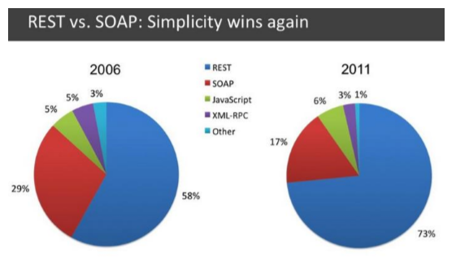
Εικόνα 23: Rest coverage in market

Την αρχιτεκτονική REST, την αποτελούν οι πελάτες και οι εξυπηρετητές. Οι πελάτες ξεκινούν αιτήματα προς τους εξυπηρετητές, οι οποίοι με τη σειρά τους, αφού τα επεξεργαστούν, επιστρέφουν στους πελάτες που τους έστειλαν το αίτημα τις ανάλογες απαντήσεις. Τα αιτήματα και οι απαντήσεις έχουν υλοποιηθεί γύρω από αναπαραστάσεις των πόρων. Πόρος μπορεί να είναι οποιοδήποτε πληροφοριακό αντικείμενο με κάποια σημασία και η αναπαράστασή του αποτυπώνει ένα στιγμιότυπό του σε μια δεδομένη χρονική στιγμή ή μετά από κάποια ενέργεια που εκτέλεσε. Στο κεφάλαιο αυτό θα εξηγήσουμε αναλυτικά τις έννοιες που αναφέραμε καθώς θα περιγράψουμε τη δομή της αρχιτεκτονικής. Ενα σημαντικό κομμάτι της εργασία μας θα στηριχθεί πάνω στην αρχιτεκτονική REST δημιουργώντας ένα RESTful API για την επικοινωνία του εξυπηρετητή (web service) με την εφαρμογη μας.

Περιγραφή περιορισμών - στοιχείων
Στην ενότητα αυτή θα περιγράψουμε τα βήματα που ακολουθήθηκαν για τη δημιουργία του REST.
Υπάρχουν δύο τρόποι που ένας σχεδιαστής μπορεί να ξεκινήσει την υλοποίηση μιας αρχιτεκτονικής:
- Η πρώτη προσέγγιση όπου ο σχεδιαστής θα ξεκινήσει χωρίς να έχει τίποτα, με μια λευκή πλάκα και υλοποιεί την αρχιτεκτονική του από οικεία συστατικά, μέχρι να ικανοποιηθούν οι ανάγκες του συστήματος.
- Ο δεύτερος τρόπος, όπου ο σχεδιαστής ξεκινά, έχοντας το σύστημα που χρειάζεται στο σύνολό του και αρχίζει να εφαρμόζει περιορισμούς στα στοιχεία του συστήματος με σκοπό να διαφοροποιήσει το χώρο και να του προσδώσει τα επιθυμητά χαρακτηριστικά.
Το Rest έχει αναπτυχθεί χρησιμοποιώντας το δεύτερο τρόπο. Το αρχικό σύστημα, στο οποίο θα στηριχθούμε για την υλοποίηση της Rest είναι το Null style (το Null δηλώνει την έλλειψη περιορισμών στο σύστημα) το οποίο βλέπουμε στην επόμενη εικόνα.

Εικόνα 24: NULL style (Fielding, 2000)
Client Server
Ο πρώτος περιορισμός που εφαρμόζουμε είναι ο Client – Server. Ο περιορισμός αυτός, αφορά το διαχωρισμό του user interface (διεπαφή του χρήστη) από το σύστημα αποθήκευσης των δεδομένων. Με τον τρόπο αυτό βελτιώνουμε τη δυνατότητα επέκτασης ενώ παράλληλα η διεπαφή του χρήστη μπορεί να μεταφερθεί εύκολα σε άλλες πλατφόρμες. Το πιο σημαντικό όμως είναι ότι ο διαχωρισμός αυτός επιτρέπει την αυτόνομη εξέλιξη των συστατικών του.
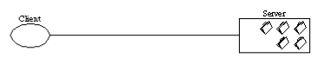
Εικόνα 25: Client – Server (Fielding, 2000)
Stateless
Στη συνέχεια προσθέτουμε τον περιορισμό ότι η αλληλεπίδραση Client – Server πρέπει να είναι stateless. Με τον όρο stateless εννοούμε ότι κάθε αίτημα από τον Client στον Server πρέπει να περιέχει όλη την απαραίτητη πληροφορία για να γίνει κατανοητό από τον Server, χωρίς να χρησιμοποιεί κάποιο αποθηκευμένο κείμενο στον Server, δηλαδή να μην εξαρτάται από προηγούμενη κατάσταση. Επομένως όλη η κατάσταση – πληροφορία της συνεδρίας (session) αποθηκεύεται στον Client.
Ο συγκεκριμένος περιορισμός επάγει τις ακόλουθες ιδιότητες:
- Visibility: βελτιώνεται, γιατί ένα σύστημα παρακολούθησης για να καθορίσει τη φύση του αιτήματος αρκεί να εξετάσει το συγκεκριμένο αίτημα και τίποτα άλλο.
- Reliability: βελτιώνεται γιατί είναι ευκολότερη η ανάκαμψη του συστήματος από κάποια αποτυχία • Scalability: επειδή δεν είναι απαραίτητη η αποθήκευση της κατάστασης των αιτημάτων, ο Server απελευθερώνει ότι πόρους είχε δεσμεύσει για την εξυπηρέτηση του αιτήματος μετά την ολοκλήρωσή του. Επίσης η υλοποίηση του λογισμικού από την πλευρά του server είναι απλούστερη γιατί δεν απαιτείται διατήρηση πληροφοριών μεταξύ αιτημάτων (Fielding, 2000).
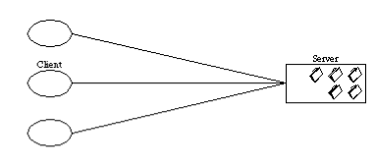
Εικόνα 26: Client – Stateless – Server

Για να ξεκαθαρίσουμε τη διαφορά μεταξύ statefull και stateless θα παρουσιάσουμε ένα παράδειγμα από την κάθε μια στις εικόνες που ακολουθούν:

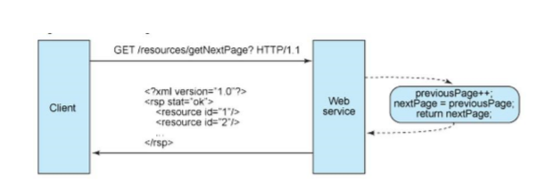
Εικόνα 27 : Stateful (Rodriguez, 2008)

Στo παράδειγμα με την stateful, ο εξυπηρετητής κρατάει τον τρέχοντα αριθμό της σελίδας (previousPage) που βλέπει ο πελάτης και υπολογίζει την επόμενη σελίδα που θα δει με βάση τον αριθμό αυτό (nextPage=previousPage++).

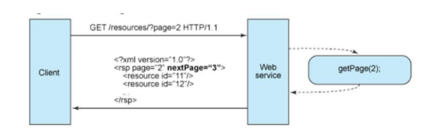
Εικόνα 28 : Stateless (Rodriguez, 2008)

Στο stateless παράδειγμα, ο πελάτης γνωρίζει την τρέχουσα σελίδα, υπολογίζει την επόμενη και τη ζητά από τον εξυπηρετητή. Ο εξυπηρετητής δεν προβαίνει σε κανέναν υπολογισμό (Rodriguez, 2008).
Cache
Με σκοπό τη βελτίωση της αποτελεσματικότητας του δικτύου προσθέτουμε τον περιορισμό της cache, ο οποίος καθορίζει ότι τα δεδομένα που περιέχονται σε μια απάντηση σε ένα αίτημα πρέπει να έχουν δηλωθεί αν θα είναι cacheable ή όχι. Αν είναι cacheable, ο πελάτης μπορεί να τα αποθηκεύσει σε μια μνήμη cache για να τα χρησιμοποιήσει σε επόμενο αίτημα.
H τεχνική αυτή χρησιμοποιείται ευρύτερα στο διαδίκτυο για να παρουσιάζει ίδια αιτήματα στους πελάτες χωρίς να αποστέλλονται στον Server. Έτσι μειώνεται ο αριθμός των αλληλεπιδράσεων μεταξύ Client – Server.
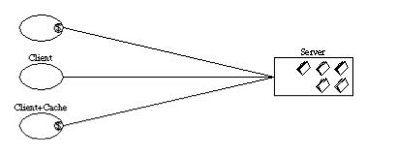
Εικόνα 29: Client – Cache – Stateless – Server (Fielding)

Uniform Interface
Το βασικό χαρακτηριστικό, το οποίο διακρίνει την αρχιτεκτονική REST, από τις άλλες αρχιτεκτονικές είναι η ενιαία διεπαφή μεταξύ των συστατικών του. Με την εφαρμογή της συγκεκριμένης αρχής της μηχανικής λογισμικού, επιτυγχάνεται :
- Η απλοποίηση της συνολικής αρχιτεκτονικής του συστήματος.
- Εφόσον οι υλοποιήσεις έχουν αποσυνδεθεί από τις υπηρεσίες που παρέχουν, ενθαρρύνεται η ανεξάρτητη εξέλιξή τους.
Το μειονέκτημα της συγκεκριμένης υλοποίησης είναι ότι η ενιαία διεπαφή υποβαθμίζει την αποτελεσματικότητα, γιατί οι πληροφορίες μεταφέρονται σε τυποποιημένη μορφή και όχι σε κάποια μορφή υλοποιημένη για τις συγκεκριμένες ανάγκες της εφαρμογής. Η διεπαφή REST έχει σχεδιαστεί για να είναι αποτελεσματική, για μεταφορά δεδομένων υπερμέσων. Για την υλοποίηση της ενιαίας διεπαφής είναι απαραίτητοι τέσσερις περιορισμοί στις διεπαφές.
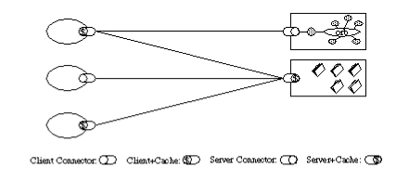
Εικόνα 30: Uniform – Client – Cache – Stateless – Server (Fielding, 2000)

Layered System
Για την περαιτέρω βελτίωση της συμπεριφοράς προσθέτουμε τον περιορισμό του σχεδιασμού σε επίπεδα. Ένα πολυεπίπεδο σύστημα επιτρέπει την εφαρμογή σε αυτά πολυεπίπεδων αρχιτεκτονικών που έχουν σαν πλεονέκτημα ότι κάθε στοιχείο της αρχιτεκτονικής δε γνωρίζει τίποτα πέρα από τις απαιτήσεις του/των επιπέδων που αλληλεπιδρά. Με τον τρόπο αυτό περιορίζουμε την πολυπλοκότητα του συστήματος και αυξάνουμε την ανεξαρτησία των στοιχείων στα διάφορα επίπεδα.
Με τη συγκεκριμένη υλοποίηση επιτυγχάνουμε την επεκτασιμότητα του συστήματος, επιτρέποντας την εξισορρόπηση φορτίου των υπηρεσιών σε πολλαπλά δίκτυα και Server.
Το μειονέκτημά τους είναι ότι αυξάνουν την καθυστέρηση στην επεξεργασία των δεδομένων μειώνοντας την απόδοση.
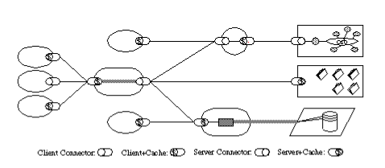
Εικόνα 31: Uniform – Layered – Client – Cache – Stateless – Server (Fielding 2000)

Code on Demand
Είναι η τελευταία προαιρετική απαίτηση της αρχιτεκτονικής REST. Επιτρέπει ο πελάτης να λάβει από τον Server κώδικα και να τον εκτελέσει, επεκτείνοντας με αυτό τον τρόπο τις δυνατότητές του. Ο κώδικας είναι σε μορφή applet ή script. Η συγκεκριμένη απαίτηση απλοποιεί την αρχική υλοποίηση των Client, μειώνοντας τον αριθμό των χαρακτηριστικών που προαπαιτούνται, εφόσον αυτά μπορούν να ληφθούν από τον Server (Fielding, 2000).
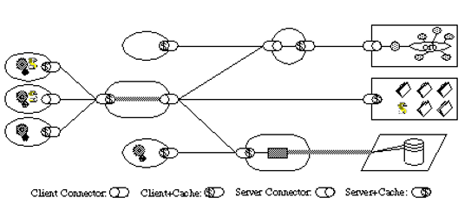
Εικόνα 32: REST (Fielding 2000)

Στοιχεία Αρχιτεκτονικής
Στην ενότητα αυτή, θα παρουσιάσουμε τα βασικά στοιχεία που δομούν την αρχιτεκτονική REST. Θα πρέπει όμως να επισημάνουμε ότι, η αρχιτεκτονική REST επικεντρώνεται σε ότι αφορά τους ρόλους των στοιχείων, τους περιορισμούς και την αλληλεπίδρασή τους με άλλα, ενώ αγνοεί τις λεπτομέρειες της εφαρμογής τους και της σύνταξης τους.
Recourses
Πόρος είναι οτιδήποτε που είναι αρκετά σημαντικό να αναφέρεται σαν ένα πράγμα από μόνο του, να έχει δηλαδή μια ταυτότητα. Είναι συνήθως κάτι που μπορεί να αποθηκευθεί σε έναν υπολογιστή: ένα ηλεκτρονικό αρχείο, μια εγγραφή σε μια βάση δεδομένων, το αποτέλεσμα ενός αλγόριθμου. Όμως πόρος μπορεί να είναι ένας άνθρωπος, ένα χρώμα, μια έννοια κ.λπ. Ο μόνος περιορισμός που υφίσταται είναι ότι πρέπει να έχει ένα URL.
Τους πόρους μπορούμε να τους διακρίνουμε σε:
- Στατικούς: αν εξεταστεί σε οποιαδήποτε χρονική στιγμή μετά τη δημιουργία του, αντιστοιχεί στην ίδια τιμή που έχει οριστεί.
- Δυναμικούς: αν έχουν υψηλό βαθμό διακύμανσης της τιμής που τους ορίζεται σε σχέση με το χρόνο.
Η διάκριση αυτή μπορεί να γίνει καλύτερα κατανοητή με το ακόλουθο παράδειγμα: Η προτεινόμενη έκδοση ενός ακαδημαϊκού εγγράφου του συγγραφέα Χ σε ένα γνωστικό αντικείμενο, έχει μια τιμή που δύναται να αλλάξει με την πάροδο του χρόνου καθώς το κείμενο θα μπορούσε να υποστεί βελτιώσεις ή και αλλαγές. Αυτό συνιστά έναν δυναμικό πόρο. Αντίθετα η έκδοση ενός ακαδημαϊκού συγγράμματος στο συνέδριο Χ είναι στατικός πόρος διότι στο συγκεκριμένο συνέδριο υπάρχει μόνο μια έκδοση του συγγράμματος.
Representation
Όπως αναφέραμε στην προηγούμενη παράγραφο, ο άνθρωπος, μια έννοια, μια εγγραφή σε βάση δεδομένων θεωρούνται πόροι αν έχουν URL. Πώς όμως θα μεταφέρεις έναν άνθρωπο διαμέσου του διαδικτύου; Τι έννοια έχει για κάποιον ένα σύνολο δυαδικών δεδομένων (δηλαδή η εγγραφή σε μια βάση δεδομένων) αν δεν γνωρίζει τη βάση δεδομένων στην οποία υπήρχαν αυτά;
Επομένως όταν ζητάμε, μέσω μιας GET, έναν πόρο, ο Server, πρέπει να μας αποστέλλει μια απάντηση η οποία θα περιέχει, όχι μόνο τα δεδομένα του πόρου αλλά και ένα σύνολο από τα μεταδεδομένα που τα περιγράφουν. Επομένως η αναπαράσταση είναι μια αλληλουχία από bytes με επιπλέον μεταδεδομένα, που περιγράφουν την τρέχουσα ή την αποσκοπούσα κατάσταση ενός πόρου.
Η μορφή των μεταδεδομένων είναι ζευγάρια όνομα – τιμή όπου το όνομα περιγράφει τη δομή και τη σημασιολογία της τιμής (Richardson & Amundsen, 2013)
Connectors
Το REST χρησιμοποιεί διάφορους τύπους από connector οι οποίοι περιλαμβάνουν τις απαραίτητες ενέργειες – διαδικασίες για την πρόσβαση σε πόρους και την μεταφορά απεικονίσεων. Παρουσιάζοντας μια αφηρημένη διεπαφή, ενισχύουν την απλότητα στην αρχιτεκτονική με το να κρύβουν την πολυπλοκότητα υλοποίησης των μηχανισμών επικοινωνίας παρέχοντας διαχωρισμό στις ανάγκες των εμπλεκόμενων μελών.
Όπως έχουμε περιγράψει, όλες οι αλληλεπιδράσεις REST είναι stateless. Δηλαδή κάθε αίτημα περιέχει όλες τις απαραίτητες πληροφορίες, έτσι ώστε ο connector να το κατανοήσει, ανεξάρτητα από προηγούμενα αιτήματα που έχουν υποβληθεί. Ο περιορισμός αυτός επιτρέπει στους connector να μη διατηρούν την κατάσταση των εφαρμογών μεταξύ των αιτημάτων, περιορίζοντας την κατανάλωση φυσικών πόρων και βελτιώνοντας την επεκτασιμότητα.
Οι κύριοι τύποι των connector είναι ο Client και ο Server. Η βασική διαφορά τους είναι ότι ο client ξεκινά την επικοινωνία, αποστέλλοντας ένα αίτημα ενώ ο server περιμένει για συνδέσεις και απαντά σε αιτήματα.
Ο επόμενος τύπος είναι η cache, που μπορεί να βρίσκεται στη διεπαφή είτε του client είτε του server. Ο κύριος σκοπός της είναι η αποφυγή επανάληψης της διαδικασίας αποστολής αιτήματος ή απάντησης, με στόχο τη μείωση του χρόνου αλληλεπίδρασης. Η cache μπορεί να είναι κοινόχρηστη ή μη και μπορεί να αποφασίσει αν μια απάντηση πρέπει να αποθηκευτεί ή όχι. Γενικά, όλες οι απαντήσεις σε αιτήματα ανάκτησης αποθηκεύονται στην cache, με σκοπό την επαναχρησιμοποίησή τους, ενώ απαντήσεις σε άλλα αιτήματα δεν αποθηκεύονται. Αν ένα αίτημα περιλαμβάνει αυθεντικοποίηση του χρήστη, τότε η απάντηση θα αποθηκευτεί σε μη κοινόχρηστη cache. Όλα τα παραπάνω μπορούν να τροποποιηθούν (αποθήκευση ή όχι στην cache, χρόνος παραμονής στην cache) αν ο client στείλει την αντίστοιχη παράμετρο.
Ο resolver είναι υπεύθυνος για την μετάφραση (μερική ή ολική) των πόρων σε διευθύνσεις δικτύου. Για παράδειγμα τα περισσότερα URI περιλαμβάνουν ένα DNS όνομα. Ο resolver θα πάρει αυτό το όνομα και θα βρει την IP διεύθυνση.
Ο τελευταίος τύπος connector είναι το tunnel, που είναι υπεύθυνο για την αναμετάδοση της πληροφορίας πέρα από το όριο σύνδεσης π.χ. ένα firewall.

Migration από παραδοσιακά web services σε Restful
Ας σκεφτούμε τι είναι ένα παραδοσιακό web service. Είναι μια διεπαφή με εκτεθειμένες μεθόδους. Οι clients γνωρίζουν το όνομα της μεθόδου και ως εκ τούτου μπορούν να τη καλέσουν. Τώρα φανταστείτε μια διεπαφή που δεν εκθέτει μεθόδους και αντ 'αυτού, εκθέτει αντικείμενα. Έτσι, όταν ένας πελάτης βλέπει αυτό το interface, το μόνο που βλέπει είναι ένα ή περισσότερα αντικείμενα. Ένα αντικείμενο δεν έχει καμία εισόδο και εξόδο επειδή δεν κάνει τίποτα στη ουσία. Θα λέγαμε κατ’αντιστοιχία ότι πρόκειται για το ουσιαστικό και όχι το ρήμα μιας πρότασης. Είναι ένα πράγμα, όχι μια ενέργεια.
Για παράδειγμα, σκεφτείτε μια παραδοσιακή υπηρεσία Ιστού που παρέχει τις τρέχουσες καιρικές συνθήκες σε μια πόλη. Δηλαδή το service θα έχει μια μέθοδο web, όπως για παράδειγμα τη GetWeatherInfo (), η οποία παίρνει μια πόλη σαν είσοδο και παρέχει δεδομένα καιρικών συνθηκών ως έξοδο.
Είναι εύκολο μέχρι τώρα να κατανοήσουμε πώς ο πελάτης θα καταναλώσει αυτή την υπηρεσία web. Τώρα φανταστείτε, στη θέση της παραπάνω υπηρεσίας web, να υπάρχει μια νέα που εκθέτει τις πόλεις ως αντικείμενα. Έτσι, όταν τη δει κανείς ως πελάτης, αντί να πάρει GetWeatherInfo (), βλέπει Ελλάδα, Νέα Υόρκη, και ούτω καθεξής. Και αυτές οι πόλεις-αντικείμενα δεν υποστηρίζουν εφαρμογή ειδικών μεθόδων της εφαρμογής - είναι προφανώς σαν αδρανή αέρια - δεν αντιδρούν.
‘Ομως, αν το μόνο που έχουμε να πάρουμε από μια υπηρεσία web είναι ένα «σύνολο των αντικειμένων», προφανώς θα πρέπει να έχουμε ένα τρόπο να ενεργήσουμε πάνω τους. Τα ίδια τα αντικείμενα όπως αναφέρμα πρηγουμένως, δεν έχουν μεθόδους για να μπορούμε να καλέσουμε, έτσι θα πρέπει να έχουμε μια σειρά από ενέργειες που μπορούμε να εφαρμόσουμε σε αυτά τα αντικείμενα. Με άλλα λόγια, θα πρέπει να «εφαρμόσει ένα ρήμα με το ουσιαστικό". Αν δούμε ένα αντικείμενο, ας πούμε, ένα μήλο, το οποίο είναι ένα ουσιαστικό, μπορούμε να εφαρμόσουμε σε αυτό τη ρήμα «φάει». Αλλά δεν είναι όλα τα ρήματα τέτοια ώστε να μπορούν να εφαρμοστούν σε όλα τα ουσιαστικά. Μπορούμε μεν να οδηγήσουμε ένα αυτοκίνητο, αλλά δεν μπορούμε να οδηγήσουμε μια τηλεόραση.
Έτσι, αν μια υπηρεσία web εκθέτει μόνο αντικείμενα, και θα ζητηθεί να σχεδιαστούν μερικές τυπικές ενέργειες ή ρήματα τέτοια ώστε «όλοι οι πελάτες να μπορούν να εφαρμοστουν σε όλα τα αντικείμενα που βλέπουν", τι ρήματα θα μπορούσαν να επιλεχθούν; Θα μπορούσε να επιλεχθεί το ρήμα «οδηγώ»; Όχι. Γιατί τότε η δράση δεν θα μπορεί να εφαρμοστεί στα περισσότερα από τα εκτεθειμένα αντικείμενα. Ποια είναι τα ρήματα που "μπορούν να εφαρμοστούν σε όλα τα ουσιαστικά;" Μια λύση θα ήτανε το «παίρνω/ζητάω πληροφορία».
Ο κάθε client δηλαδή θα μπορούσαμε να πούμε ότι «παίρνει» από το αντικείμενο την πληροφορία που «έβαλε» ο server. Κάτι που μας θυμίζει λίγο έως πολύ τα GET/PUT του HTTP πρωτοκόλλου.
Όταν πληκτρολογούμε μια διεύθυνση URL στο πρόγραμμα περιήγησης μας, η ακολουθία των ενεργειών που συμβαίνουν από πίσω είναι πολύ κοντά σε αυτό που μόλις περιέγραψα. Έτσι, το πρόγραμμα περιήγησής θα εμφανίσει πληροφορία σχετικά με τη διεύθυνση URL που πληκτρολογήσαμε. Από πού όμως θα πάρει αυτή τη πληροφορία; Αν αυτή η διεύθυνση URL αντιμετωπιστεί ως «αντικείμενο», το πρόγραμμα περιήγησης πρέπει να πάρει πληροφορία "σχετικά με αυτό το αντικείμενο" από έναν απομακρυσμένο server.
Ως εκ τούτου, στέλνει μια αίτηση HTTP GET. Το HTTP είναι ένα πρωτόκολλο και σύμφωνα με αυτό ένας πελάτης (σε αυτό το παράδειγμα, το πρόγραμμα περιήγησης), μπορεί να στείλει ένα αίτημα σε ένα διακομιστή που είναι είτε GET ή PUT ή POST ή DELETE (υπάρχουν και άλλα ρήματα, καθώς το HTTP 1.1 υποστηρίζει 8). Έτσι, αν σκεφτούμε ότι το σύνολο του ιστου, που ονομάζεται internet, λειτουργεί πραγματικά με βάση αυτά τα ρήματα, θα συνειδητοποιήσουμε πόσο ισχυρά και μεγάλα αυτά τα ρήματα είναι. Σχεδόν οτιδήποτε γίνεται μέσω του web γίνεται με τη χρήση ενός από αυτά τα ρήματα - η οποία είναι επαρκής απόδειξη ότι αυτά τα ρήματα να είναι «πλήρη». Το οποίο σημαίνει ότι αν ένα web service που εκθέτει μόνο τα αντικείμενα, υποστηρίζει αυτές τις τέσσερις πράξεις "σχετικά με την έκθεση αντικειμένων της", κάθε πελάτης θα πρέπει να είναι σε θέση να κάνει τίποτα με την εν λόγω υπηρεσία web!
Αυτό ακριβώς είναι η μετάβαση σε μια υπηρεσία REST web! Μια υπηρεσία REST είναι αυτή που εκθέτει μόνο τα αντικείμενα, και υποστηρίζει μια σειρά από ρήματα σε αυτά. Έτσι στο παράδειγμα με τον καιρό που μέιναμε προηγουμένως, η υπηρεσία σας web που εκθέτει πόλεις θα υποστηρίξει επίσης τη λειτουργία GET στις πόλεις. Έτσι, όταν ένας πελάτης στέλνει ένα αίτημα όπως "GET ΕΛΛΑΔΑ", η απάντηση θα μπορούσε να είναι το «δεδομένα καιρού ΕΛΛΑΔΑΣ». Η απάντηση θα μπορούσε να είναι οποιαδήποτε άλλη πληροφορία σχετικά με την Ελλάδα, καθώς - όπως ο πληθυσμός, ένα σύνολο εικόνων ή την ιστορία της. Αλλά διαδικτυακή υπηρεσία σας είναι κατά πάσα πιθανότητα δεν πρόκειται να κάνει όλα αυτά.
Έτσι επιλέγουμε ένα καλό domain name για το web service και ένα αίτημα πελάτη όπως:
GET http://weatherinfo.com/45327 HTTP/1.1
Όπου 45327 είναι το id της Αθήνας. Ο server θα απαντούσε με:
1 HTTP/1.1 200 Ok
2 Date: Sat, 03 Nov 2007 07:35:58 GMT
3 Content-Type: text/xml
4 Content-length: 139
5
6 <City name="Los Angeles" datetime="2007-11-03 07:35:58 GMT" >
7 <Condition>Overcast</Condition>
8 <Temp>69.5</Temp>
9 <Humidity>80</Humidity>
10 </City>

Η γραμμή 1 είναι η αρχική γραμμή, οι γραμμές 2 έως 4 είναι οι κεφαλίδες HTTP,η γραμμή 5 είναι η υποχρεωτική κενή γραμμή που χωρίζει κεφαλίδα και σώμα, και οι γραμμές 6 έως 10 αποτελούν το "HTTP body (ή περιεχόμενο) "- αυτό το μέρος είναι τα δεδομένα που μεταφέρει η απάντηση και μπορεί να είναι σε οποιαδήποτε μορφή, όχι απαραίτητα XML.
Στην πραγματικότητα, η πιο συχνά χρησιμοποιούμενη μορφή στο διαδίκτυο είναι HTML – μορφή την οποία οι διακομιστές web χρησιμοποιούν για να στείλουν πίσω τα δεδομένα σε προγράμματα περιήγησης. Όποια και αν είναι η μορφή, η επικεφαλίδα "Content-type" συνήθως την καθορίζει. Αλλά αν γράφεται μια διαδικτυακή υπηρεσία, η XML είναι μια καλύτερη επιλογή, ωστόσο, αν το web service δεν επιστρέφει πολύπλοκα ή σύνθετα δεδομένα, η μορφή δεν χρειάζεται να είναι XML, μπορεί να είναι text/plain, οπότε το σώμα θα είναι απλώς μια σειρά χαρακτήρων.

Το REST μοντέλο δεν είναι απλά Web Services
Οι δημιουργοί του HTTP είχαν τους ίδιους στόχους στο μυαλό τους - ένα καθολικό και απλό πρωτόκολλο για την επικοινωνία πελάτη-διακομιστή. Έτσι, το Rest στη πραγματικότητα δεν ανακαλύπτει εκ νέου το τροχό. Για το λόγο αυτό, η ανάπτυξη μιας Rest web service δεν θα πρεπε να διαφέρει και πολύ από τη σύνταξη ενός web server application αφού είναι όλα τα web. Ωστόσο, υπάρχουν σημαντικές διαφορές, όχι τόσο από τεχνολογικής άποψης, αλλά από άποψη χρήσης. Ας δούμε αυτές τις διαφορές.
- Πρώτον, όταν ένα πρόγραμμα περιήγησης (σκεφτείτε πελάτη) εκδίδει το αίτημα HTTP: GET http://www.yahoo.com HTTP / 1.0
Το πρόγραμμα περιήγησης περιμένει πίσω "πολλά στοιχεία" όπως το κείμενο, τους τίτλους, εικόνες και συνδέσεις και γενικότερα ό, τι βλέπουμε στην αρχική σελίδα του Yahoo. Όλα αυτά τα δεδομένα επιστρέφουν στο πρόγραμμα περιήγησής μας σε μορφή HTML (πιο συγκεκριμένα, το HTTP body). Όμως, όταν ένας πελάτης επικαλείται μια web service για να πάρει κάποιες πληροφορίες αυτές είναι συνήθως κάποιες συγκεκριμένες πληροφορίες. Έτσι, η πρώτη διαφορά μεταξύ ενός web server application και web service είναι ότι το HTTP body ή το περιεχόμενο σε μια απάντηση GET ποικίλλει σημαντικά ως προς το περιεχόμενο και τη μορφή.
- Δεύτερον, ένα πρόγραμμα περιήγησης σπάνια θα χρειαστεί να χρησιμοποιήσει οποιαδήποτε εντολή, εκτός από GET και γι αυτό οι περισσότερες web services δεν είναι προγραμματισμένες ώστε να αντιδράσουν, ας πούμε, στην PUT ή τη DELETE. Ωστόσο, η POST χρησιμοποιείται από πολλούς servers, αλλά αυτό είναι κυρίως επειδή η POST είναι το πιο πολυχρησιμοποιημένο HTTP ρήμα και τις περισσότερες φορές, μια web service απαιτεί οι πελάτες να στείλουν ένα αίτημα POST όχι επειδή η POST είναι το σωστό αίτημα εκείνη τη στιγμή, αλλά επειδή η POST μπορεί να χρησιμοποιηθεί για οποιοδήποτε γενικό αίτημα που φέρνει κάποια εισερχόμενα δεδομένα και λαμβάνει πίσω κάποια εξερχόμενα.
Ωστόσο, ένα σωστά σχεδιασμένο REST web service πρέπει να χειριστεί GET, POST, PUT, DELETE και HEAD λειτουργίες. Θα μπούμε στις λεπτομέρειες της σχεδίασης αργότερα.
Μια διαδικτυακή υπηρεσία λοιπόν διαφέρει από μια ιστοσελίδα μόνο στη χρήση της. Όλα τα αλλα είναι ίδια. Στην πραγματικότητα, και το πρωτόκολλο αιτήματος / απάντησης μπορεί επίσης να είναι το ίδιο. Τα HTTP ρήματα επαρκούν για να χρησιμοποιηθούν από οποιαδήποτε web service, επειδή έχουν μοντελοποιήσει με επιτυχία όλη την online επικοινωνία.
Γιατί λοιπόν γράφουμε μια υπηρεσία web δημιουργώντας τις δικές μας ενέργειες ή ρήματα; Δημιουργώντας μια μέθοδο web, όπως GetWeatherInfo () δεν είναι τίποτα άλλο παρά η δημιουργία του δικού μας ρήματος. Αυτό, όπως είναι αυτονόητο, ήταν μια φυσική επέκταση του desktop στυλ προγραμματισμού - κλάσεις και διεπαφές έχουν μεθόδους, έτσι μια διαδικτυακή υπηρεσία πρέπει να έχει μεθόδους. Γιατί όμως την ονομάζουμε μια υπηρεσία web;
H ερωτήση αυτή στην πραγματικότητα μας βοηθάει να καταλάβουμε γιατί το SOAP πρωτόκολλο επινοήθηκε. Το SOAP επινοήθηκε για να παντρευτούν αυτά τα διαφορετικά στυλ – το web style και service style (όπου service = διασύνδεσης ή την κλάσση). Ένα αίτημα web χρησιμοποιεί το πρωτόκολλο HTTP, αλλά με κάποιο τρόπο πρέπει να μεταφέρει το όνομα της επιθυμητής δράσης- GetWeatherInfo. Δεν είναι μόνο ότι θα πρέπει να μεταφερθούν οι παράμετροι σαν input, και να πραγματοποιηθεί εξαγωγή δεδομένων ως επιστροφή. Αυτό επιτυγχάνεται με ένα σύνθετο κατασκεύασμα που ονομάζεται SOAP.
Ας γυρίσουμε στις Restful web services και πάμε να αναλύσουμε τα χαρακτηριστικά τους.

Jersey
Για τη δημιουργία web service με REST θα χρησιμοποιήσουμε το Jersey το οποίο είναι ένα framework για τη δημιουργία RESTful web services στη Java και βασίζεται στο JAX-RS (Java API for RESTful Web Services). Tο Jersey μπορούμε να το κατεβάσουμε από το https://jersey.java.net/download.html. Επιλέγουμε την έκδοση 2.22 την οποία αφού κατεβάσουμε αποσυμπιέζουμε στο σκληρό δίσκο.
Η Java ορίζει τα REST web services μέσω του Java Specification Request (JSR) 311. Αυτή η προδιαγραφή ονομάζεται JAX-RS και είναι το είσημο API της Java για Restfull Web Services. H JAX-RS χρησιμοποιεί annotations για να καθορίσει τις REST συσχετίσεις των των κλάσεων Java. Το Jersey είναι η υλοποίηση αυτής της προδιαγραφής JSR 311.

Η εφαρμογή Jersey παρέχει μια βιβλιοθήκη για την υλοποίησης RESTfull webservices σε ένα servlet Java πλαίσιο. Από την πλευρά του server, η Jersey παρέχει μια υλοποίηση servlet η οποία σαρώνει προκαθορισμένες κλάσεις με σκοπό να εντοπίσει RESTfull πόρους. Η εφαρμογή Jersey παρέχει επίσης μια βιβλιοθήκη πελάτη (client) για την επικοινωνία να επικοινωνεί με Rest webservices.

Το βασικό URL αυτού του servlet είναι:
Εικόνα 33: Βασικό URL RESTful Web Services
Αυτό το servlet αναλύει το εισερχόμενο αίτημα HTTP και επιλέγει τη σωστή κλάση και μέθοδο για να ανταποκριθεί σε αυτό. Αυτή η επιλογή βασίζεται σε annotations στη κλάση και τις μεθόδους. Τα σημαντικότερα annotations των JAX-RS είναι τα @PATH, @GET, @POST, @PUT, @DELETE, @Produces, @Consumes και @PathParam.

Apache http server
Για τις ανάγκες της υιοθέτησης του REST μοντέλου αρχιτεκτονικής, στη παρούσα εργασία χρησιμοποιήθηκε ο Apache HTTP Server, Tomcat, ως web container.
Ο Apache HTTP Server, συχνά αναφερόμενος απλά ως Apache ή Tomcat, είναι το πιο επιτυχημένο λογισμικό εξυπηρέτησης Ιστού. Το 2009 έγινε το πρώτο λογισμικό web server, καταφέρνοντας να ξεπεράσει τους εκατό εκατομμύρια ιστοτόπους.
Ο Apache ήταν η πρώτη βιώσιμη εναλλακτική λύση για το web server της εταιρείας Netscape Communications (σήμερα γνωστός ως Sun Java System), και από τότε έχει εξελιχθεί σε άξιο ανταγωνιστή άλλων web server που βασίζονται σε περιβάλλον Unix όσον αφορά την λειτουργικότητα και την απόδοση. Ο Apache αναπτύσσεται και συντηρείται από μια ανοιχτή κοινότητα προγραμματιστών στο πλαίσιο του Apache Software Foundation. Η εφαρμογή είναι διαθέσιμη για μια ευρεία ποικιλία λειτουργικών συστημάτων, συμπεριλαμβανομένων των Unix, Linux, Solaris, Novell NetWare, Mac OS X, Microsoft Windows, και πολλά άλλα. Εκδίδεται σύμφωνα με την άδεια χρήσης Apache και χαρακτηρίζεται ως λογισμικό ανοικτού κώδικα. [21]

Σύντομη Ιστορία
Η πρώτη έκδοση του Apache web server δημιουργήθηκε από τον Robert McCool, ο οποίος συμμετείχε ενεργά στην δημιουργία του web server του National Center for Supercomputing Applications (NCSA), γνωστού ως NCSA HTTPd server. Όταν ο McCool αποχώρισε από το NCSA στα μέσα του 1994, η ανάπτυξη του httpd σταμάτησε και πολλοί webmasters ανέπτυξαν τις δικές τους επεκτάσεις και διορθώσεις σφαλμάτων που είχαν ανάγκη μιας κοινής διανομής. Μια μικρή ομάδα από αυτούς τους webmasters, επικοινώνησε μέσω προσωπικών e-mail και συγκεντρώθηκαν με σκοπό να συντονίσουν τις αλλαγές τους με την μορφή των patces και έως τα τέλη Φεβρουαρίου του 1995 οκτώ από αυτούς αποτέλεσαν τη βάση της αρχικής ομάδας “Apache Group”. Χρησιμοποιώντας τον NCSA httpd 1.3 ως βάση, πρόσθεσαν όλες τις δημοσιευμένες διορθώσεις σφαλμάτων και βελτιώσεις, δοκίμασαν το αποτέλεσμα, και δημοσίευσαν την πρώτη επίσημη έκδοση (0.6.2) του εξυπηρετητή Apache τον Απρίλιο του 1995.
Ενώ η πρόωρη έκδοση του Apache ήταν μια μεγάλη επιτυχία, όλοι ήξεραν ότι η βάση του κώδικα χρειάζεται μια γενική επανεξέταση και επανασχεδιασμό. Έτσι μετά από εκτεταμένες δοκιμές beta και την προσθήκη πολλών χαρακτηριστικών υπό την μορφή τυποποιημένων modules, κυκλοφόρησε την 1η Δεκεμβρίου 1995 η έκδοση Apache 1.0. Λιγότερο από ένα χρόνο μετά τον σχηματισμό του Apache Group, ο Apache Server ξεπέρασε σε χρήση τον NCSA httpd ως νούμερο ένα διακομιστή στο Internet και σύμφωνα με την έρευνα της εταιρείας Netcraft, διατηρεί αυτή τη θέση μέχρι σήμερα.
Το 1999, τα μέλη της ομάδας Apache δημιουργούν το Ίδρυμα λογισμικού Apache (Apache Software Foundation) για την παροχή οργανωτικής, νομικής και οικονομικής υποστήριξης για το διακομιστή Apache HTTP. Το ίδρυμα έχει τοποθετήσει το λογισμικό σε μια σταθερή βάση για τη μελλοντική ανάπτυξη, και έχει επεκτείνει σε μεγάλο βαθμό τον αριθμό των έργων λογισμικού ανοικτού κώδικα, τα οποία αναπτύσσονται υπό την αιγίδα αυτού του ιδρύματος. [22]

Χαρακτηριστικά
Ο Apache υποστηρίζει μια ποικιλία χαρακτηριστικών, πολλά από τα οποία εφαρμόζονται υπό την μορφή modules και επεκτείνουν τη λειτουργικότητα του πυρήνα. Αυτά μπορεί να κυμαίνονται από serverside γλώσσες προγραμματισμού, μέχρι υποστήριξη για συστήματα ελέγχου ταυτότητας.
Υποστηρίζει γλώσσες προγραμματισμού όπως PHP, Perl, Python και Tcl. Μερικά από τα δημοφιλή modules είναι τα: mod_access, mod_auth, mod_digest, και mod_auth_digest. Ένα δείγμα από άλλα χαρακτηριστικά γνωρίσματα περιλαμβάνουν SSL και TLS υποστήριξη (mod_ssl), επανεγγραφή URL (mod_rewrite), προσαρμοσμένα αρχεία καταγραφής (mod_log_config) και υποστήριξη φιλτραρίσματος (mod_include και mod_ext_filter). Δημοφιλή μέθοδο συμπίεσης για τον Apache αποτελεί η εξωτερική επέκταση mod_gzip, που έχει σα σκοπό να συμβάλει στην μείωση του μεγέθους των ιστοσελίδων που εξυπηρετούνται μέσω HTTP. To ModSecurity είναι ένας ανοικτού κώδικα ανιχνευτής εισβολών και μηχανή πρόληψης για εφαρμογές web.
Ένα ακόμα χαρακτηριστικό του Apache είναι η δυνατότητα Virtual Hosting η οποία επιτρέπει σε μία εγκατάσταση Apache να εξυπηρετεί πολλές διαφορετικές πραγματικές ιστοσελίδες. Για παράδειγμα, ένας server με μία μόνο εγκατάσταση Apache θα μπορούσε να εξυπηρετεί ταυτόχρονα τους ιστοτόπους www.example.com, www.test.com, test47.test-server.test.com, κ.λπ.
Τέλος ο Apache διαθέτει την δυνατότητα ρύθμισης μηνυμάτων λάθους, υποστηρίζει την δυνατότητα διασύνδεσης με Συστήματα Διαχείρισης Βάσεων Δεδομένων (DBMS) και υποστηρίζεται από πολλές γραφικές διεπαφές χρήστη (GUI).
Στη παρούσα εργασία η χρήση του apache

2.2 Εργαλεία ανάπτυξης
Όπως έχουμε δει μέχρι τώρα οι εφαρμογές για το λειτουργικό σύστημα Android γράφονται στην γλώσσα προγραμματισμού Java. Απαραίτητο είναι, για όποιον επιθυμεί να αναπτύξει εφαρμογές για Android, να διαθέτει λειτουργικό σύστημα Windows, Linux ή Mac OS. Επιπρόσθετα, χρειάζονται τα παρακάτω εργαλεία, στις αντίστοιχες εκδόσεις του λειτουργικού στο οποίο θα πραγματοποιηθεί η διαδικασία ανάπτυξης:
Όλα τα απαραίτητα εργαλεία είναι διαθέσιμα δωρεάν και η εγκατάστασή τους είναι αρκετά εύκολη και σύντομη διαδικασία (η χρονική διάρκεια της εγκατάστασης εξαρτάται σημαντικά από την ταχύτητα της σύνδεσης στο διαδίκτυο).

Java Development Kit
Για την συγγραφή οποιασδήποτε εφαρμογής Java είναι απαραίτητη η ύπαρξη του Java Development Kit (JDK). Το JDK περιλαμβάνει ένα σύνολο εργαλείων ανάπτυξης προγραμμάτων για την γλώσσα προγραμματισμού Java όπως είναι ο java (φορτωτής Java εφαρμογών), ο javac (ο μεταφραστής του Java κώδικα σε Java bytecodes), o javah (δημιουργός C stubs για συγγραφή native μεθόδων), ο jar (ο γνωστός Java archiver) και άλλα. Το JDK είναι το υποσύνολο του Java SDK που είναι απαραίτητο για τον προγραμματισμό και την εκτέλεση εφαρμογών σε Java. Το Java SDK περιλαμβάνει επιπλέον στοιχεία όπως application servers, επιπλέον debuggers και documentation. Για την ανάπτυξη εφαρμογών για το λειτουργικό σύστημα Android, το JDK είναι αρκετό. Η τρέχουσα έκδοσή του είναι η 8 (update 6) και το αρχείο εγκατάστασης είναι διαθέσιμο από τον ισότοπο της Oracle.
Για την εγκατάστασή, επιλέγουμε από τον ισότοπο το αρχείο εγκατάστασης που αντιστοιχεί στο λειτουργικό μας σύστημα, το αποθηκεύουμε και το εκτελούμε επιλέγοντας τα κομμάτια του JDK που θέλουμε να εγκαταστήσουμε καθώς και την διαδρομή στον δίσκο στην οποία θα πραγματοποιηθεί η εγκατάσταση.
Στη περίπτωσή μας η προεπιλεγμένες τιμές είναι ικανοποιητικές.

Eclipse IDE
Το Eclipse IDE (Integrated Development Environment) είναι ένα ολοκληρωμένο περιβάλλον ανάπτυξης εφαρμογών. Δεν είναι απαραίτητο να έχει κάποιος ένα περιβάλλον ανάπτυξης προκειμένου να αναπτύξει εφαρμογές, ένα απλό σημειωματάριο αρκεί. Οι τεράστιες, όμως, διευκολύνσεις που παρέχει ένα τέτοιο περιβάλλον το καθιστούν απαραίτητο για μεσαίου και μεγάλου μεγέθους εφαρμογές.
Το Eclipse παρέχει ένα περιβάλλον για την οργάνωση του κώδικα ενός ολόκληρου project. Λειτουργίες όπως, διατήρηση εκδόσεων (versioning), διαμοιρασμός αλλαγών στον κώδικα μεταξύ των διαφόρων μελών της ομάδας ανάπτυξης, εικονικοί εξυπηρετητές για έλεγχο ορθότητας λειτουργίας web εφαρμογών και άλλες παρέχονται εντός του ίδιου του περιβάλλοντος. Επιπλέον, με την υποστήριξη των plug-in το Eclipse μπορεί να επεκτείνει τις λειτουργίες που προσφέρει ακόμα παραπέρα. Χαρακτηριστικό παράδειγμα είναι το ADT Plug-in για την ανάπτυξη εφαρμογών Android που θα δούμε παρακάτω. Η εγκατάσταση του Eclipse είναι πολύ απλή υπόθεση. Το μόνο που χρειάζεται να γίνει είναι να αποθηκευθεί ο φάκελος του Eclipse που λαμβάνουμε από τον ισότοπο www.eclipse.org σε μια επιθυμητή διαδρομή στον δίσκο μας. Από εκεί και πέρα το πρόγραμμά μας είναι πλήρως λειτουργικό.
Εκτός από την ανάπτυξη Android εφαρμογών και των άλλων χαρακτηριστικών του Eclipse που αναφερθηκανε παραπάνω, ένας άλλος παράγοντας που συνετελεσε στην επιλογή του είναι και η άρρηκτη σύνδεσή του με τον προγραμματισμό σε OSGi.

ADT (Android Development Tools) Eclipse Plug-in
Χάρη στα Plug-in το Eclipse μπορεί να επεκτείνει τις λειτουργικότητες που προσφέρει. Εκμεταλλευόμενη το γεγονός αυτό η Google ανέπτυξε το ADT (Android Development Tools) Plugin για το Eclipse. Με το plug-in αυτό το Eclipse προσφέρει την δυνατότητα σχεδίασης διεπαφών χρήστη για τις εφαρμογές Android με γραφικό τρόπο (παρόμοια με το Visual Studio της Microsoft). Επεκτείνει τις επιλογές των μενού εισαγωγής του Eclipse έτσι ώστε, για παράδειγμα, να μπορεί κανείς να δημιουργήσει ένα καινούριο project Android με την σωστή δομή και αρχεία αυτοματοποιημένα εντός του περιβάλλοντος. Επιπλέον, παρέχεται ειδικός editor για τα διάφορα XML αρχεία που περιέχονται σε ένα project Android καθώς και εργαλεία για την παραγωγή των τελικών πακέτων, της εφαρμογής, προς πώληση. Η εγκατάσταση του plug-in μπορεί να γίνει εντός του ίδιου του Eclipse (άλλο ένα σημαντικό χαρακτηριστικό του περιβάλλοντος αυτού) ακολουθώντας την παρακάτω διαδικασία:
1. Εκκινούμε το Eclipse και επιλέγουμε Help και στην συνέχεια Install New Software…
2. Στο πλαίσιο διαλόγου που θα εμφανιστεί επιλέγουμε Add…
3. Εισάγουμε τα στοιχεία (το πεδίο Name μπορεί να είναι οτιδήποτε, αρκεί να μην είναι κενό) και πατάμε OK
4. Στην λίστα που θα εμφανιστεί επιλέγουμε τα Developer Tools και στην συνέχεια πατάμε Next
5. Διαβάζουμε την άδεια χρήσης και πατάμε Finish για να ξεκινήσει η εγκατάσταση. Μετά την ολοκλήρωση της εγκατάστασης (η διάρκειά της εξαρτάται από την ταχύτητα σύνδεσης) εκκινούμε και πάλι το Eclipse.

Android SDK
Το Android SDK αποτελεί απαραίτητο εργαλείο για την ανάπτυξη εφαρμογών για Android. Το Android SDK περιλαμβάνει τις απαραίτητες βιβλιοθήκες για την ανάπτυξη εφαρμογών Android, παραδείγματα εφαρμογών με τον πηγαίο κώδικά τους, τον εξομοιωτή συσκευών καθώς και άλλες βιβλιοθήκες που έχουν να κάνουν με την τιμολόγηση των εφαρμογών και την πώλησή τους στο Google play. Το SDK μπορεί να το προμηθευτεί κανείς από τον ιστότοπο της Google developer. google.com. Η εγκατάστασή του είναι αρκετά απλή και ακολουθεί τα παρακάτω βήματα:
1. Εκτελούμε το αρχείο εγκατάστασης και αναμένουμε να γίνει ο απαραίτητος έλεγχος διαθεσιμότητας του περιβάλλοντος Java. Θα ενημερωθούμε με ένα μήνυμα για την έκδοση που βρέθηκε στο σύστημά μας. Επιλέγουμε Next.
2. Στο επόμενο πλαίσιο διαλόγου λαμβάνουμε κάποιες πληροφορίες για τον χώρο που θα δεσμεύσει η τρέχουσα εγκατάσταση και μας δίνεται η δυνατότητα να επιλέξουμε την διαδρομή στον δίσκο που αυτή θα πραγματοποιηθεί .Επιλέγουμε Next
3. Αναμένουμε την ολοκλήρωση της εγκατάστασης και από το Start μενού εκτελούμε το εργαλείο Android SDK Manager με δικαιώματα διαχειριστή
4. Στο εργαλείο Android SDK Manager μπορούμε να δούμε τις διάφορες διαθέσιμες εκδόσεις των
• Android SDK Tools: Ο Android SDK Manager και ο Android Virtual Device Manager
• Android SDK Platform Tools: Ο Android Debug Bridge (adb) για αποσφαλμάτωση κώδικα σε συσκευές
• Android APIs: Οι διάφορες εκδόσεις του δημόσιου API του Android που προσφέρεται για την ανάπτυξη εφαρμογών
5. Επιλέγουμε τα εργαλεία και τα APIs για τα οποία επιθυμούμε να αναπτύξουμε τις εφαρμογές μας και πατάμε Install X Packages. Στο επόμενο πλαίσιο διαλόγου επιλέγουμε Accept All και πατάμε Install.
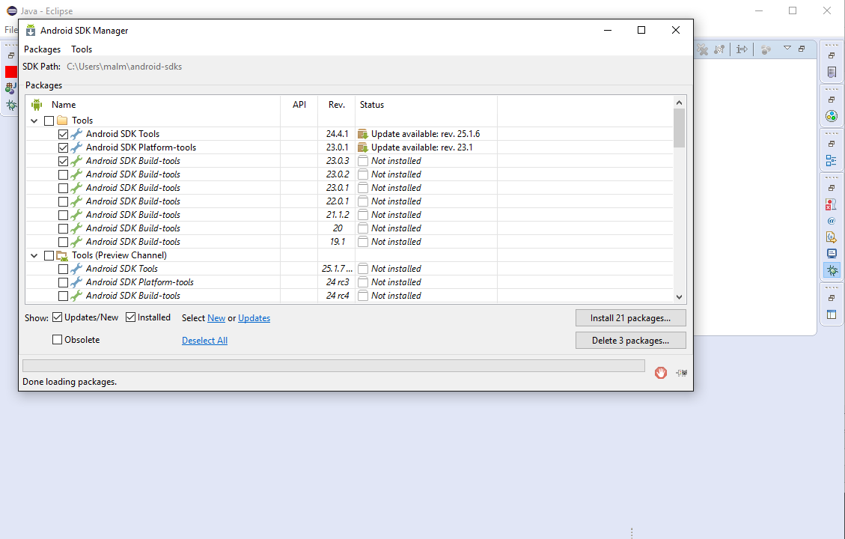
Εικόνα 34: SDK manager
6. Σε περίπτωση που ο Android Debug Bridge τρέχει και αναβαθμιστεί κάποιο πακέτο από το οποίο εξαρτάται τότε θα μας ζητηθεί να τον επανεκκινήσουμε . Επιλέγουμε Yes για να συνεχιστεί η εγκατάσταση.
7. Η διάρκεια της εγκατάστασης στο σημείο αυτό εξαρτάται σημαντικά από την ταχύτητα σύνδεσης στο διαδίκτυο λόγο του μεγάλου όγκου δεδομένων που πρέπει να ανασυρθούν. Μετά την ολοκλήρωση της εγκατάστασης θα εμφανιστεί πάλι ο Android SDK Manager όπου πλέον θα φαίνονται οι τελευταίες εγκαταστάσεις που μόλις πραγματοποιήσαμε Οδηγίες για την εγκατάστασή του Android SDK σε άλλες πλατφόρμες μπορεί να βρει κανείς στον ιστότοπο της Google που αναφέραμε παραπάνω.

Δύο Android OS συσκευές και αισθητήρες
Για το τεστάρισμα της πλατφόρμας χρειαστηκανε δύο κινητά τηλέφωνα με Android OS, 20 API level και ένας υπολογιστής με δυνατότητα σύνδεσης στο internet ο οποίος θα παίξει το ρόλο του server/admin της πλατφορμας.
Στο σημείο αυτό να τονίσω πως μπορεί ο server και ο user μπορεί να είναι συνδεδεμένοι σε τοπικό δίκτυο και όχι απαραίτητα να συνδεονται με wifi η 3g κα.
Από τους αισθητήρες της συσκευής χρησιμοποιηθήκανε οι:
- Γυροσκόπειο (gyroscope)
- Φως (light)
- Τοποθεσία (proximity)

ΥΛΟΠΟΙΗΣΗ ΣΥΣΤΗΜΑΤΟΣ

Υλοποίηση της Android εφαρμογής

Όπως αναφέρθηκε και νωρίτερα για την ανάπτυξη της Android εφαρμογής χρησιμοποιήθηκε το περιβάλλον Eclipse με το ADT plugin του. Ένα instance φαίνεται στη παρακάτω εικόνα.
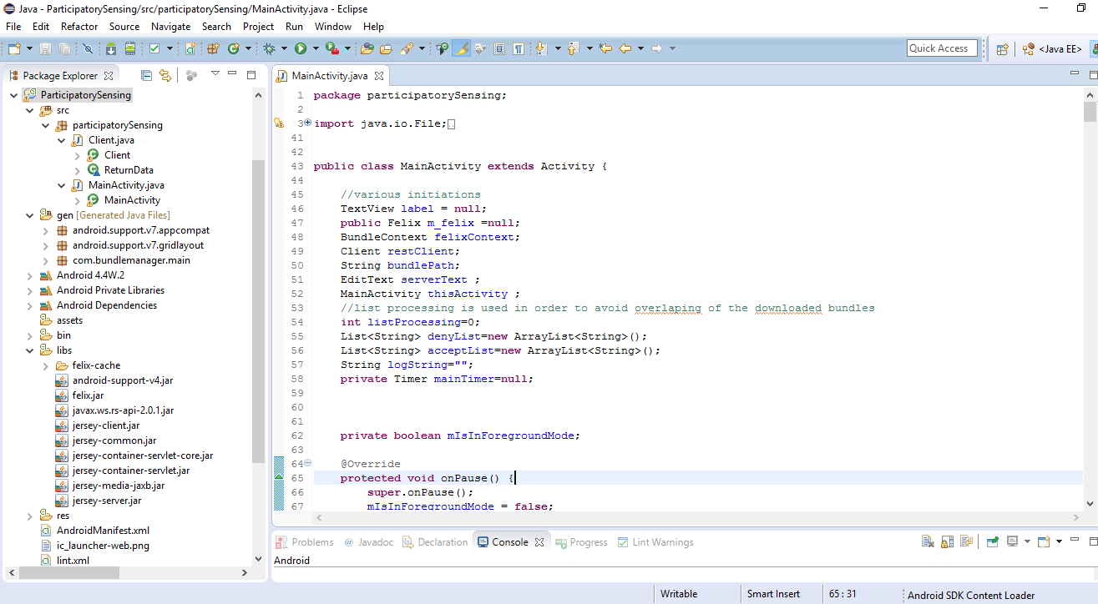
Εικόνα 35: Περιβάλλον ανάπτυξης Android εφαρμογής

Τo κύριο συστατικό μιας εφαρμογής Android ειναι οι δραστηριότητες (activities). Κάθε activity αποτελεί ένα παράθυρο της εφαρμογής, δηλαδή μια νέα οθόνη στο κινητό η οποία εμφανίζεται όταν ανοίγει η εφαρμογή. Το πρώτο παράθυρο που βλέπει ο χρήστης είναι η main activity μέσω της οποίας έχει πρόσβαση και στις υπόλοιπες. Όταν ο χρήστης κάνει ένα request μέσω της main -για παράδειγμα μεσω του πατήματος ενός εικονιδίου ή οτιδήποτε άλλο-, μπορεί να καλέσει ένα νέο activity και να μεταφερθεί σε αυτό. Πατώντας το back μπορεί να μεταβει στη προηγούμενη activity. Πατώντας κάτι άλλο από όσα του διατίθενται στο τρέχον activity μπορεί να μεταβεί σε μια άλλη κοκ.
Στη δική μας εφαρμογή, η οποια αποτελεί βασικό component της πλατφορμας, η main activity είναι η μοναδική activity.
Κατά τη κλήση της onCreate() μεθόδου λοιπόν αφού φτιαχτεί το layout του αρχικού παραθύρου που βλέπει ο χρήστης και το οποίο έχει τη παρακάτω μορφή:
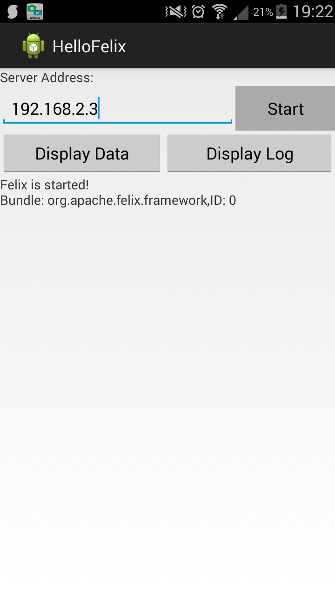
Εικόνα 36
Όπως φαίνεται στη παραπάνω εικονα, περιλαμβάνει ένα textbox στο οποίο ο user θα πρέπει να βάλει την ip του server, δύο άλλα buttons με το όνομα ‘Display Data’ και ‘Display Log’ καθώς επίσης ένα ακόμη button με όνομα start/stop.
Στην εικόνα παρατηρούμε το log “Felix started”. Αυτό δεν είναι τίποτε άλλο παρά το OSGI Apache Felix framework, το οποίο γίνεται start ώστε να μπορεί η εφαρμογή μας να διαχειριστεί τα bundles που παρέχει ο server. Γίνεται start αυτόματα, με το άνοιγμα της εφαρμογής, δηλαδή όταν τρέχει η onCreate() μέθοδος του main activity της εφαρμογής μας.
Στο textbox της main activity, αφού ο user εισάγει την ip του server και πατήσει το button “start” συνδέεται στο server και το όνομα του κουμπιού αλλάζει από start σε stop. Αφού φορτωθει το layout στη συνέχεια καλούνται 2 συναρτήσεις, η initiate() και η launchFelix().
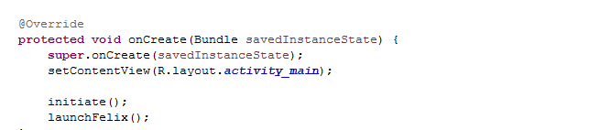
Εικόνα 37: Η μέθοδος onCreate() της εφαρμογής ParticipatorySencing

Με τη κλήση της μεθόδου initiate() δημιουργείται στη μνήμη του κινητού ένας φάκελος με το όνομα OSGIPluginManager το οποίος θα παίζει το ρόλο του bundles repository της συσκευής. Για να μπορέσει η εφαρμογή να προβεί στην παραπάνω ενέργεια πρέπει προηγουμένως στο Manifest.mf της εφαρμογής να έχουνε οριστει τα δικαιώματα προσπέλασης της μνήμης του κινητού όπως φαίνεται στη παρακάτω εικόνα:
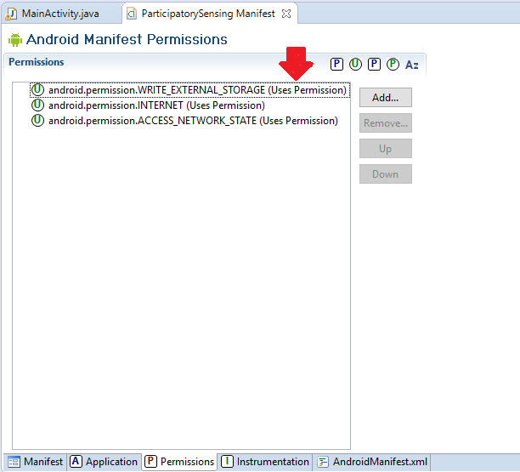
Εικόνα 38: Δικαίωμα προσπέλασης μνήμης κινητού από την εφαρμογή
Με τη κλήση της μεθόδου launchFelix() δημιουργείται ένα instance του felix. Πώς όμως η android εφαρμογή εχει πρόσβαση στο Felix ΑPI? Το interface αυτό επιτέφχθηκε με την προσθήκη του Felix library (felix.jar) manually στο library path του android project στο eclipse και με τη προσθήκη του στο /lib path της εφαρμογής. Με αυτή την ενσωματώση, η εφαρμογή μέσω του main activity, μπορεί να κανει install, start, stop κοκ το Felix framework αφού έχει πλέον πρόσβαση στο Felix API. Στη πραγματικότητα το Felix δεν είναι integrated με το eclipse αλλά με το main project που δημιουργήθηκε, στο library path του οποίου έχει συμπεριληφθεί το felix.jar
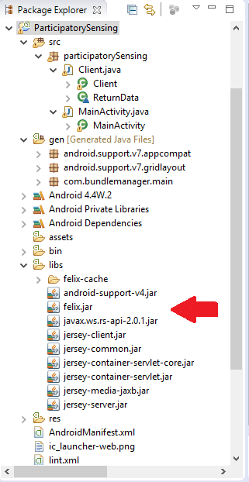
Εικόνα 39: Προσθήκη του felix bundle στο library path
Έτσι η εφαρμογή μας έχει πρόσβαση στο το Felix API και μπορεί να το κάνει start ωστε αργότερα ο bundle manager με τη σειρά του να μπορεί να διαχειριστεί τα bundles.
Αφού γίνει start το Felix επιτυχώς, τότε εγγράφει σαν υπηρεσία το context της εφαρμογής στο framework. Το ίδιο γίνεται και για το context του main activity. Αυτή το σημείο είναι πολύ σημαντικό καθώς μόνο έτσι επιτυγχάνεται αλληλεπίδραση ανάμεσα στο framework Felix και το συγκεκριμένο activity της εφαρμογής:
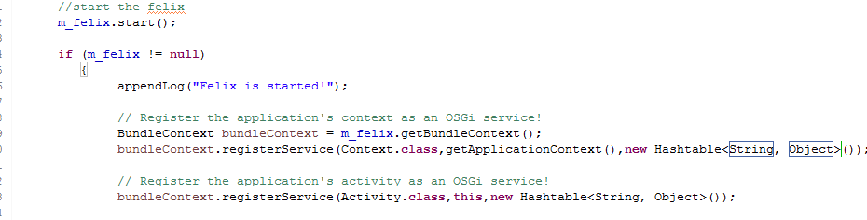
Εικόνα 40: Εγγραφή περιεχομένου της εφαρμογής ως υπηρεσία στο Felix Framework

Τέλος, γίνεται απεγκατάσταση των bundles που πιθανόν υπάρχουνε στο Framework από παλιότερα πειράματα.
Αυτά συμβαίνουν στο background όταν ο χρήστης ανοίξει την εφαρμογή. Πάμε στη συνέχεια να δούμε τι αλλάζει αφού φορτωθεί το παράθυρο και ο χρήστης αρχίζει να αλληλεπιδρά με αυτό.
Αν ο χρήστης εισάγει τη διέυθυνση του server στο πλαίσιο κειμένου και πατήσει το κουμπί “start” καλείται η μέθοδος StartStopButtonPress () οποία αφού αλλάξει το όνομα του κουμπιού από “start” σε “stop”, δημιουργεί το αντικείμενο restClient της κλάσης Client η οποία είναι extension της κλάσης AsyncTask του Android API η οποία δημιουργεί απλά νήματα (threads). Έτσι έχουμε μια thread process με instance restClient. Αυτή η process χρησιμοποιείται αποκλειστικά και μόνο για την αποστολή των δεδομένων από τους αισθητήρες στο server. Ξεκινάει έναν timer και με βάση αυτόν στέλνει δεδομένα στον server κάθε 1 δευτερόλεπτο για να αποφευγχθεί το overload.

Εικόνα 41: Δημιουργία process για την αποστολή δεδομένων στον server

Πέρα από αυτό το process, κάθε 5 δευτερόλεπτα δημιουργείται ένα process, restClient, το οποίο ζητάει από το server τη λίστα με τα bundles τα οποία χρειάζονται για τα τρεχοντα πειράματα που έχει ξεκινήσει ο admin και για τα οποία συλλέγει δεδομένα ο server από τους χρήστες.
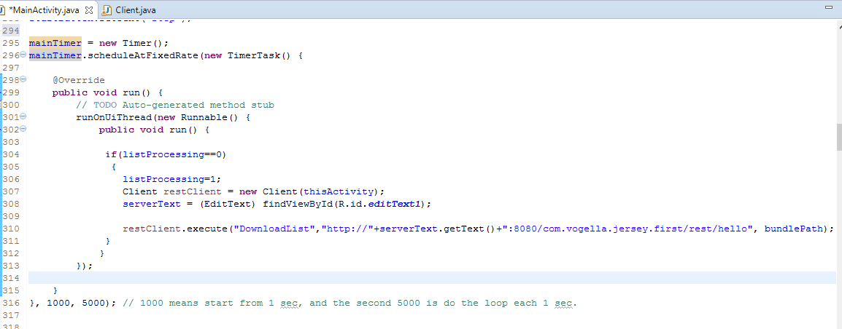
Εικόνα 42: Δημιουργία process για πρόσβαση στη bundles list του server
Με τη κλήση της συνάρτησης restClient.execute() με το όρισμα “DownloadList”,
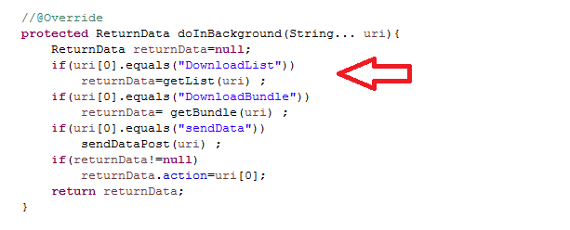
Εικόνα 43
καλείται η συνάρτηση getList() η οποία ετοιμάζει ένα αίτημα HTTP get και το στέλνει στο server για να πάρει πίσω τη λίστα των bundles μιάς και ο server διαθέτει αυτή τη λίστα ως Web Service.
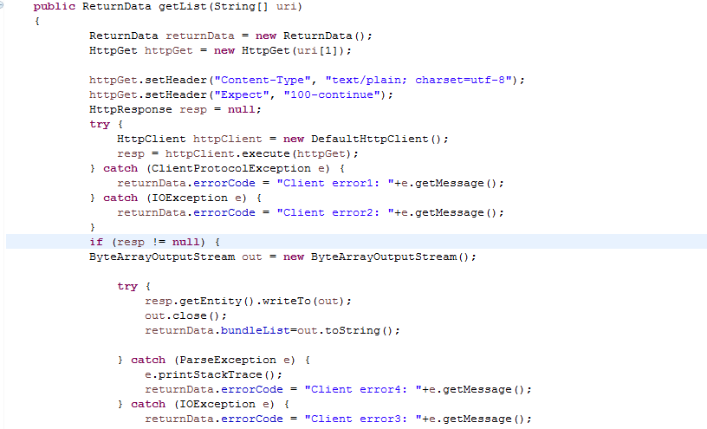
Εικόνα 44: Αίτημα HTTP GET για τη bundles list του server

Αφού πάρει τη λίστα το process της εφαρμογής μας, αποθηκεύει το data stream που πήρε ως απάντηση από το server ως (string) bundleList για να τo χρησιμοποιήσει στη συνέχεια ο bundle Manager.
Αφού ολοκληρωθεί η μεθοδος getList() του process αυτου και κατ’επέκταση η execute(), καλείται η onPostExecute() για το process αυτό, η οποία ξεκινάει τον bundle Manager καλώντας τη μέθοδο bundleManager με ορίσματα τη λίστα bundleList που πήρε από το server.
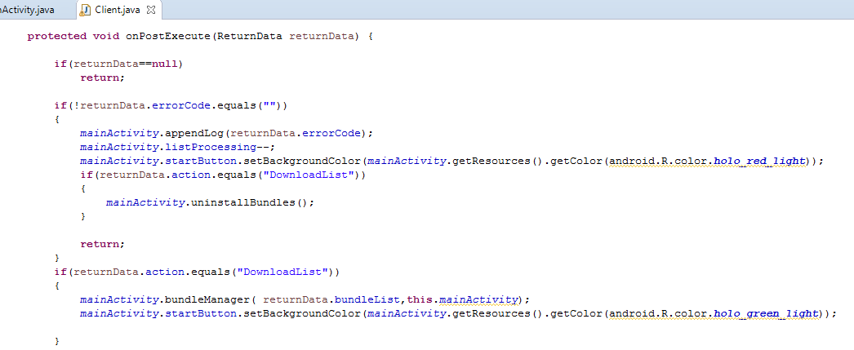
Εικόνα 45: Κλήση του Bundle Manager

Πριν αναλύσουμε τον bundle Manager ας δουμε τις δύο λίστες που κραταει η εφαρμογή μας, την acceptList και την denyList. H acceptList είναι μια λίστα η οποία κρατάει τα ονόματα των bundles στα οποία έχει παραχωρίσει πρόσβαση ο χρήστης απο παλιότερα πειράματα. Για παράδειγμα μπορει το bundle να ζήτησε από το χρήστη πρόσβαση στον αισθητήρα GPS και ο χρήστης να επέτρεψε πρόσβαση σε αυτά τα δεδομένα, άρα επέτρεψε πρόσβαση στα δεδομένα του GPS από το bundle. Η denyList κρατάει, αντίστοιχα, τα ονόματα των bundles στα οποία δεν έχει επιτρέψει πρόσβαση ο χρήστης.
Με τη κλήση λοιπόν της μεθόδου bundleManager, ο manager έχοντας μια νέα λίστα με bundles από το server προβαίνει στις παρακάτω ενέργειες:
- Μετατρέπει το data stream που πήρε από το server σε λίστα, τη MyList.
- Ελέγχει αν τα bundles που είναι installed στο Felix υπάρχουνε στη λίστα που πήρε από τον server. Όποιο είναι installed στο Felix αλλά δεν υπάρχει στη λίστα που πήρε από το server, το κάνει uninstall μιας και ο server δεν τρέχει κάποιο πείραμα που χρησιμοποιεί αυτό το τυχόν bundle (γι’αυτό και δεν το έχει βάλει στη bundlesList).
- Ελέγχει για κάθε ένα από τα bundles που υπάρχουν στη λίστα που πήρε από το server, εαν καθένα από αυτά είναι installed στο Felix. Αν δεν είναι installed και δεν υπάρχει στην denyList ούτε στη acceptList τότε στέλνει ένα notification στο χρήστη και όταν αυτός το πατήσει εμφανίζεται στην οθόνη του ένα pop-up και όπου το bundle ζητάει access. Αν για παράδειγμα η λειτουργία του bundle είναι να συλλέγει τα δεδομένα από το γυροσκόπειο, του ζητάει access στα δεδομένα του γυροσκόπιου της Android συσκευής του.
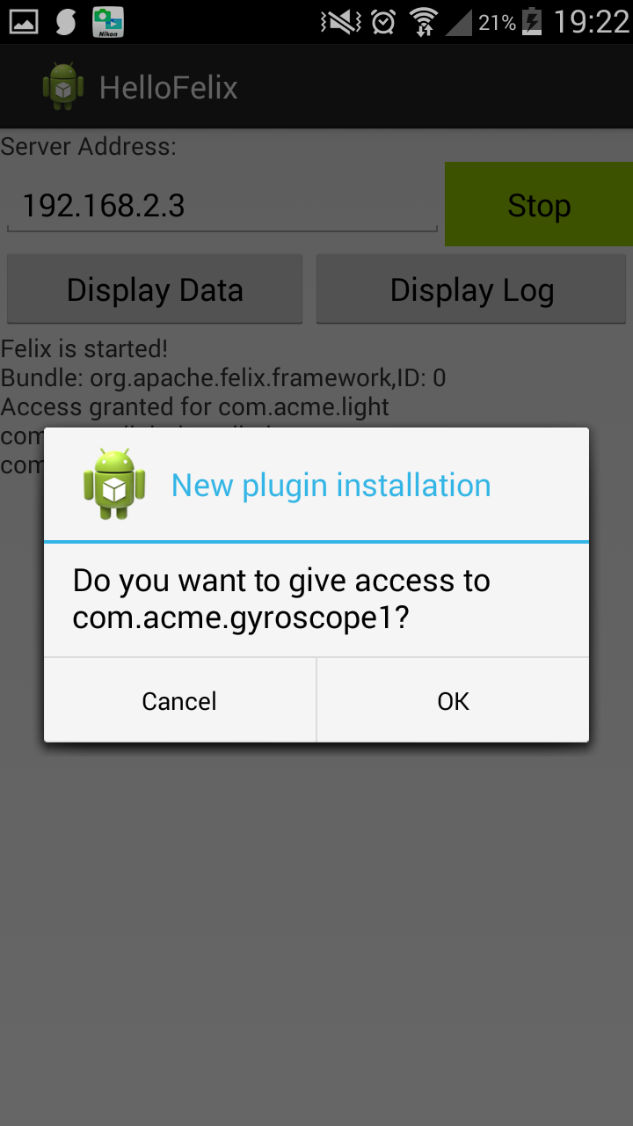
Εικόνα 46

Αν ο χρήστης απαντήσει θετικά, ενημερώνεται η acceptList και καλείται η μέθοδος downloadBundle() η οποία δημιουργεί με τη σειρά της ένα νέο process.
Αυτή τη φορά η μέθοδος execute() παίρνει σαν όρισμα το “downloadBundles” το οποίο έχει ώς αποτέλεσμα τη κλήση της μεθόδου getBundle().
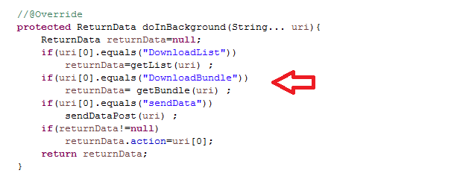
Εικόνα 47
H getBundle() ετοιμάζει ένα HttpPost αίτημα προς τον server και παίρνει πίσω το εν λόγω bundle σε data stream μορφή.
Αφού τελειώσει η execute() την εκτέλεσή της σειρά έχει τώρα η onPostExecute() για το process αυτό.
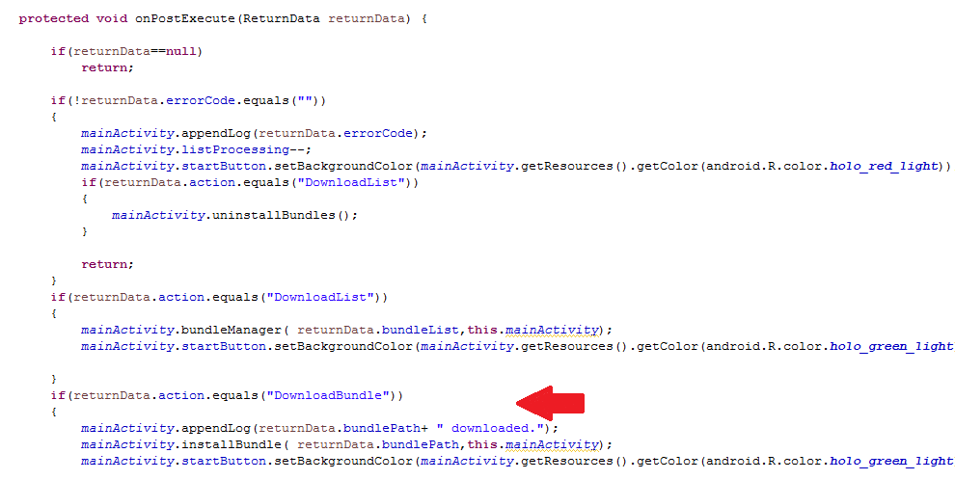
Εικόνα 48
Κατά την εκτέλεση της μεθόδου αυτής, για το bundle που έγινε download από το repository του server καλέιται η installBundle() η οποία κάνει install() το bundle το felix και start().
Αυτή η διαδικασία επαναλαμβάνεται για όλα τα bundles τα οποια δεν ειναι installed στο Felix, δεν βρίσκονται στη denyList αλλα υπάρχουν στη λίστα του server.
- Ελέγχει αν καθένα από τα bundles που υπάρχουν στη λίστα του server δεν είναι installed αλλά υπάρχει στην acceptList του χρήστη. Στις περιπτώσεις που ισχύει αυτό, ο bundle manager κάνει download-install-start το συγκεκριμένο bundle από τον server μέσω της μεθόδου downloadBundle() χωρίς να ρωτήσει το χρήστη για access.
Αν ο user πατήσει το κουμπί Display Data εμφανίζονται στην οθόνη τα δεδομένα που συλλεγονται από τους αισθητήρες εκείνη τη χρονική στιγμή.
Αν ο user πατήσει το κουμπί Display Log εμφανίζεται στην οθόνη η δραστηριότητα του bundle Μanager και άλλα διάφορα events που συμβαίνουν στο background.

Υλοποίηση των bundles
Κάθε bundle αποτελεί ένα νέο project στο eclipse το οποιο δημιουργείται με τον εξής τρόπο:
Στο eclipse δημιουργούμε ένα νέο project με την ιδιότητα “plug-in project”, δυνατότητα η οποία είναι διαθέσιμη πλεόν λόγω του integration του felix framework στο τρέχον project.
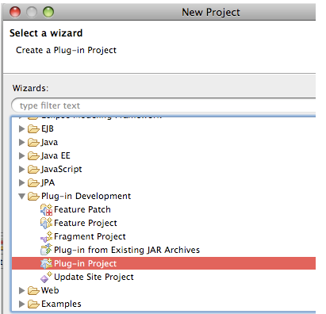
Εικόνα 49: Δημιουργία Felix Bundle στο Eclipse
Στη συνέχεια δηλωνουμε το όνομα που θέλουμε να έχει το bundle μας. Στη δική μας περίπτωση το όνομα που επιλέχθηκε είναι το “com.acme.gyroscope1” και επιλέχθηκε περιβάλλον εκτέλεσης “OSGi”.
Πολύ σημαντικό είναι το αρχείο MANIFEST.mf όπου καθορίζονται από τον προγραμματιστή χαρακτηριστικά του κάθε bundle, όπως τι υπηρεσίες κάνουνε export και import, καθώς επίσης και τη όνομα της activator κλάσης του αντίστοιχου bundle.
To bundle έχει πρόσβαση στο OSGi framework χρησιμοποιόντας ένα μοναδικό στιγμιότυπο του BundleContext. To bundle μας θέλουμε επιπρόσθετα να έχει πρόσβαση σε αυτό το μοναδικό bundle context γι αυτό και υλοποιούμε το interface BundleActivator.
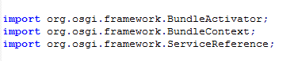
Εικόνα 50: Bundle Context package
Για την καταγραφή των δεδομένων από τους αισθητήρες πρέπει να χρησιμοποιηθεί η κλάση Sensor Manager του Android API και να καταχωρηθούν (register) οι αισθητήρες που θα χρησιμοποιηθούν. To bundle δηλαδή χρειάζεται πρόσβαση στο Android API και στο Sensors Framework, το οποίο επιτυγχάνεται με τη προσθήκη κάποιων Android πακέτων στο felix framework. Πιο συγκεκριμένα, το Sensors Framework διατίθεται μέσω του android.hardware package.
Η κλάση Activator του bundle που έχουμε δημιουργήσει, αρχικά υλοποιεί τη διεπαφή BundleActivator και τη SensorEventListener. H διεπαφή SensorEventListener υλοποιείται καθώς το bundle μας θέλουμε να χρησιμοποιήσει αισθητήρες της συσκευής.
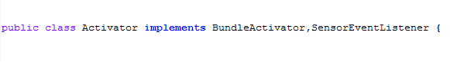
Εικόνα 51: Bundle Activator – Sensor Event Listener

Επιπρόσθετα υλοποιεί τρείς μεθόδους, τη start(), τη stop() και την onSensorChanged(), οι οποίες λαβαίνουν το bundle context του εν λόγω bundle και καλούνται όταν το bundle ξεκινάει, σταματάει και όταν ο αισθητήρας συλλέξει δεδομένα διαφορετικά από αυτά της τελευταίας φοράς, αντίστοιχα.
Κατά το start του bundle λοιπόν καλείται η start() μεθοδος στην οποία χρησιμοποιείται το context για να προσθέσει το ίδιο το bundle τον εαυτό του ως ακροατή (listener) σε διάφορα service events.
Όταν καλείται η OnSensorChanged() επιστρέφει ένα αντικείμενο τύπου SensorEvent το οποίο περιέχει πληροφορία για τα νέα πλέον δεδομένα που συλλεχθήκανε από έναν αισθητήρα όπως τη χρονική στιγμή, την τιμή και την ακρίβεια των δεδομένων αλλά και τον τύπο του εν λόγω αισθητήρα. Εμείς από αυτά τα δεδομένα χρησιμοποιούμε μόνο τα (x,y,z).

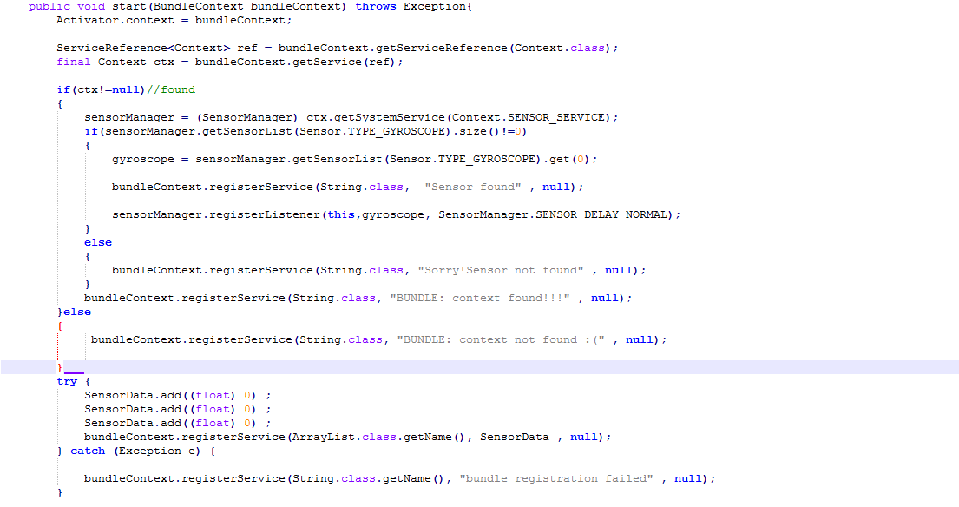
Εικόνα 52: Ο Sensor Manager – εγγραφή σε υπηρεσία

Οπότε αφού το bundle γίνει start, συλλέγει τα δεδομένα εκείνη τη στιγμή απο το γυροσκόπειο του κινητού, τα αποθηκεύει σε μία λίστα και κάνει αυτή τη λίστα register ως service! Κατά τη κλήση της start μεθόδου αυτό γίνεται μία μόνο φορά. Δεδομένα συλλέγονται πάλι κατά την αλλαγή των τιμών τους δηλαδή όταν κληθεί η μέθοδος onSensorChanged, η οποία αποθηκεύει τα δεδομένα αυτά στην ίδια λίστα
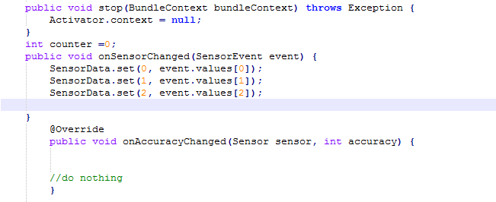
Εικόνα 53: Η μέθοδος onSensorChanged()
Στο σημείο αυτό αξίζει να τονίσουμε ότι η λίστα αυτή γίνεται update κάθε φορά που παρατηρείται αλλαγή στα δεδομένα που συλλέγει ο αισθητήρας, αλλά η λίστα αυτή στέλνεται στον server μόνο κάθε 1 δευτερόλεπτο για να αποφευχθεί πιθανό overload στο server.
Αυτή τη λίστα εγγράφει ως υπηρεσία το bundle, και την οποια καταναλώνει η εφαρμογή αφού έχει εγγραφεί ήδη ως ακροατής υπηρεσιών.

Υλοποίηση του server/web services

Αφού κατεβάσαμε το αρχέιο Jersey, αποσυμπιέζουμε το .zip αρχείο το οποίο περιέχει όλα τα απαραίτητα Jersey jars αρχεία. Για να δημιουγήσουμε μια διαδικτυακή εφαρμογή πρέπει να δημιουργήσουμε ένα Dynamic Web Project στο eclipse.
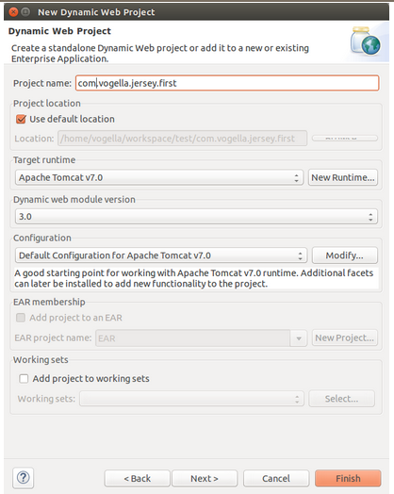
Εικόνα 54: Δημιουργία Dynamic Web Project στο Eclipse
Στη συνέχεια δημιουργούμε το web.xml αρχειο το οποίο παίζει το ρόλο του configuration file για το web project, κάτι αντιστοιχο δηλαδή με τον ρόλο του manifest.mf των bundles και της Android εφαρμογής. 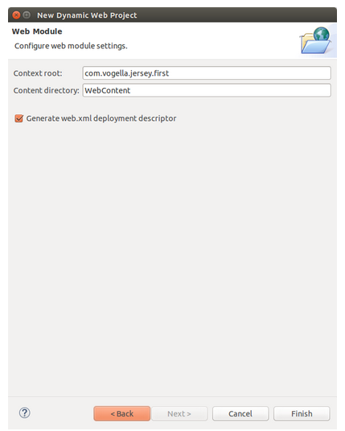
Εικόνα 55: Δημιουργία web.xml αρχείου

Αφού έχουμε κάνει τα παραπάνω βήματα και πριν ξεκινήσει να υλοποιείται το web service που για εμας παιζει το ρολο του server, προσθέτουμε τα jars αρχεία του Jersey zip που κατεβάσαμε και τα προσθέτουμε στον WEB-INF/lib folder του project μας.
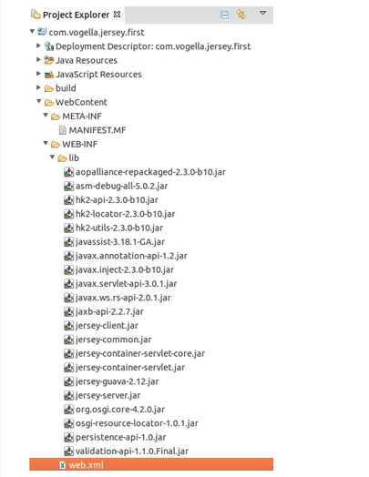
Εικόνα 56: Προσθήκη Jersey jar αρχείων στο φάκελο WEB-INF/lib
Το περιβάλλον είναι έτοιμο για να ξεκινήσει η υλοποίηση του server.
Όπως αναφέρθηκε σε προηγούμενο κεφάλαιο, η εφαρμογή έχει υλοποιήσει Rest Clients οι οποίοι στέλνουνε τα παρακάτω αιτήματα στο server:
- HTTP POST στο οποίο ο Rest Client στελνει δεδομένα που συλλέξανε οι αιθητήρες του στο server, η οποία έχει τη μορφή: http://<server_ip>:8080/com.vogella.jersey.first/rest/hello/crunchifyService

- HTTP GET στο οποίο ο Rest Client ζητάει τη λίστα με τα ονόματα των bundles τα οποία χρησιμοποιούνται σε τρέχοντα πειράματα, η οποία έχει τη μορφή: http:// <server_ip>:8080/com.vogella.jersey.first/rest/hello

- HTTP POST στο οποίο ο Rest Client ζητάει από τον server κάποιο bundle από το repository του, η οποία έχει τη μορφή:
http://<server_ip>:8080/com.vogella.jersey.first/rest/hello/downloadbundle

Ας δούμε πως αποκρίνεται ο server στα αιτήματα αυτά:
Στη περίπτωση που πάρει αίτημα POST ελέγχει με τη βοήθεια των Jersey annotations αν το αίτημα αφορα το κατέβασμα κάποιου bundle ή την αποστολη δεδομένων αισθητήρων. Στο σημείο αυτό αξίζει να σημειωθεί ότι έχουμε αρχικοποιήσει στο server με το annotation @path το τρεχον path να είναι ίσο με “base url + hello” δηλαδή ισο με “com.vogella.jersey.first/rest/hello”.

- Έτσι, όταν λάβει λοιπόν το πρώτο αίτημα από τον client με τη μορφή ”http://<server_ip>:8080/com.vogella.jersey.first/rest/hello/crunchifyService”, παιρνει τα δεδομένα που του στέλνει ο client και τα εμφανίζει στην οθόνη. Έπειτα παντάει θετικά με HTTP 200 response στον client αν όλα πάνε καλά, αλλιώς εμφανίζει μήνυμα λάθους στην οθόνη.
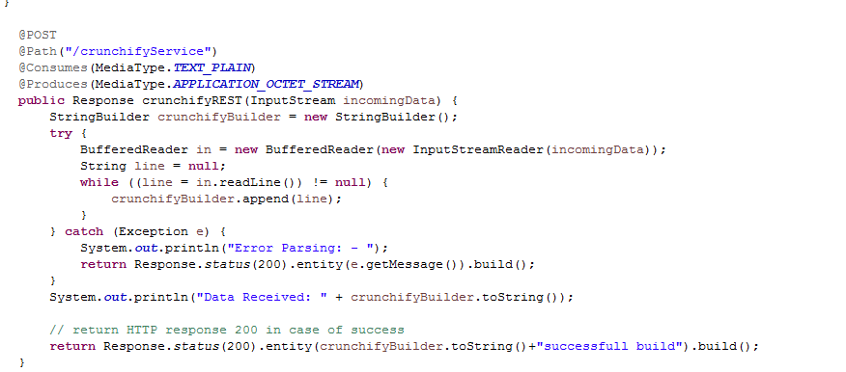
Εικόνα 57: Απάντηση του server στο αίτημα του Client για αποστολή δεδομένων
- Στο αίτημα ”http://<server_ip>:8080/com.vogella.jersey.first/rest/hello”, στέλνει τη λίστα με τα ονόματα των bundles που συμμετέχουν σε τρέχοντα πειράματα στον client.
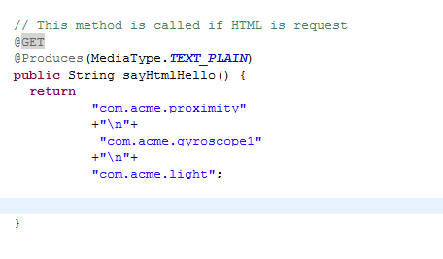
Εικόνα 58: Απάντηση του server στο αίτημα του client για αποστολή λίστας των bundles
Το σημείο αυτό είναι και το σημείο εκκίνησης και παύσης πειραμάτων από τον διαχειριστή αφού προσθέτωντας στη λίστα αυτή εδω ονόματα από bundles τα οποία υπάρχουνε στο repository του server, ξεκινάει νέο πείραμα.
Βγάζοντας ονόματα από τη λίστα αντίστοιχα, σταματάει πειράματα.

- Στο ”http://<server_ip>:8080/com.vogella.jersey.first/rest/hello/downloadbundle” HTTP POST αίτημα, διαβάζει το όνομα του bundle που του στέλνει ο client στο αίτημα και το στέλνει με HTTP reponse στον client.

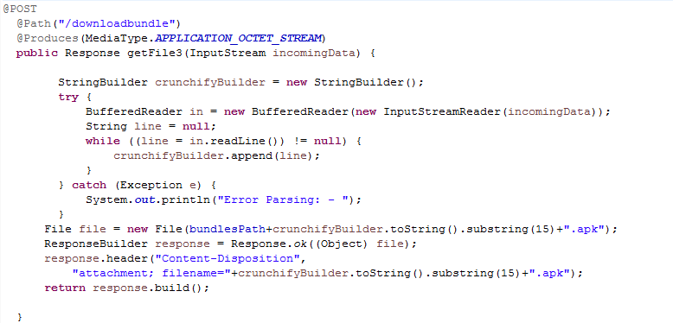
Εικόνα 59: Απάντηση του server στο αιτημα του client για download ενος bundle

Τελικό σύστημα

Στο κεφάλαιο αυτό θα γινει περιγραφή ενός σεναρίου χρήσης του συστήματός μας από την αρχή ως το τελος. Στη παρακάτω εικόνα φαίνεται απαριθμημένη η ροή της λειτουργίας του από τη μεριά του διαχειριστή μέχρι τον τελικού χρήστη:
Βήμα 1: Αρχικά ο διαχειριστής φροντίζει για την ανάπτυξη των αντίστοιχων bundles που θα χρειαστεί για τη διεξαγωγή των πειραμάτων και για την τοποθέτησή τους στο bundles repository του εξυπηρετητή.
Βήμα 2: Από τη μεριά του ο χρήστης εγκαθιστά στην έξυπνη συσκευή του την εφαρμογή και συνδέεται μέσω αυτής στον εξυπηρετητή. Η εφαρμογή τρέχει στο παρασκήνιο χωρίς να ενοχλεί το χρήστη μιας και δεν εμποδίζει καμιά λειτουργία της συσκευής.
Βήμα 3: Στη συνέχεια ο διαχειριστής φροντίζει για τον καθορισμό των πειραμάτων τα οποία θα πραγματοποιήσει τοποθετώντας στη bundlesList του τα ονόματα των bundles τα οποία θα χρειαστούνε στα πειράματα.
Βήμα 4: Ο Bundle Manager της εφαρμογής του χρήστη κατεβάζει αυτή τη λίστα από τον εξυπηρετητή και για όλα τα bundles τα οποία είναι καταγεγραμμένα ελέγχει αν υπάρχουνε στην ΑcceptList ή τη DenyList του χρήστη. Αν κάποιο υπάρχει στη DenyList δεν γινεται καμία ενέργεια για το συγκεκριμένο bundle και προχωράει στο επόμενο.Αν υπάρχει στην AcceptList τότε κοιτάζει αν είναι ήδη εγκατεστημένο και αν ειναι πάλι δεν προβαίνει σε καμία περεταίρω ενέργεια. Αν όμως το bundle είναι στην AcceptList αλλά δεν είναι εγκατεστημένο τότε το ζητάει απευθείας από τον εξυπυρετητή, το εγκαθιστά και το εκκινεί. Τη πρώτη φορά που θα γίνει αυτό, ο Manager θα διαπιστώσει πως κανένα bundle της bundleList δεν υπάρχει ήδη σε καμια από τις δύο λίστες οπότε για κάθε bundle της λίστας στέλνει μια ειδοποίηση στο χρήστη και του ζητάει μέσω αυτής πρόσβαση στα δεδομένα που συλλέγει ο συγκεκριμένος αισθητήρας της συσκευής. Σε όσα παραχωρήσει πρόσβαση, εγγράφονται στην acceptList, ζητώνται από τον εξυπηρετητή, εγκαθίστανται και ξεκινούν να συλλέγουν δεδομένα. Από την άλλη, σε όσα απαγορεύει τη πρόσβαση ο χρήστης τοποθετούνται στην denyList χωρίς να γίνει καμία άλλη ενέργεια.
Βήμα 5: Ο χρήστης λαμβάνει στο κινητό του μια ειδοποίηση για κάθε bundle ζητώντας του να παραχωρήσει πρόσβαση σε δεδομένα αισθητήρων που καθορίζει το όνομα το bundle
Βήμα 5: Ο Bundle Manager της εφαρμογής του χρήστη κατεβάζει αυτή τη λίστα από τον εξυπηρετητή, τη σαρώνει και ζητάει από τον εξυπηρετητή όλα τα bundles που είναι καταγεγραμμένα σε αυτή, τα εκκινεί

Εφαρμογές

Ο σκοπός του συστήματος ήτανε να μπορεί δυναμικά να τρέχει πειράματα στα οποία συμμετέχουν χρήστες μέσω των κινητών τους τηλεφώνων, τα οποία ξεκινάνε και σταματάνε από τον διαχειριστή σε οποιαδήποτε στιγμή. Αυτός ο σκοπός επιτεύχθηκε και ο διαχειριστής του συστήματός μας έχει στη διάθεση του μια crowdsoursed βάση δεδομένων, αρκεί ο χρήστης βρίσκεται στο ίδιο τοπικό δίκτυο με τον εξυπηρετητή ή να έιναι συνδεδεμένος στο διαδίκτυο, να έχει πρόσβαση στην εφαρμογή, να την έχει εγκαταστήσει στη συσκευή του και να γνωρίζει την IP του server για να συνδεθεί σε αυτόν.
Μερικές από τις εφαρμογές που θα μπορούσε να έχει το σύστημά είναι οι εξής:
- Εξαγωγή στατιστικών για μετεωρολογική εταιρία.
Ο διαχειριστής μπορεί δηλαδή να ξεκινήσει ένα πείραμα στο οποίο θα συλλέγονται δεδομένα από τους αισθητήρες θερμοκρασίας των συσκευών των χρηστών και η εταιρία θα βγάζει συμπέρασμα για το αν οι προβλέψεις της ήτανε ακριβεία ή όχι.
- Μέχρι σήμερα οι μετεωρολόγοι παίρνουν τις πληροφορίες που χρειάζονται μέσα από σταθμούς που βρίσκονται πάντα στο ίδιο μέρος. Με το σύστημα αυτό το κινητό μπορεί να μετατραπέι σε ένα μικρό κινητό μετεωρολογικό σταθμό, δίνοντας έτσι στους επιστήμονες ακόμα περισσότερα δεδομένα από αυτά που έχουν στη διάθεση τους σήμερα.
- Εξαγωγή στατιστικών που αφορούν διάφορα περιβαλλοντικά χαρακτηριστικά, όπως η μόλυνση του αέρα
- Έλεγχο ορθής λειτουργίας των αισθητήρων από εταιρία κινητής τηλεφωνίας
Ο διαχειριστής, που είναι ο υπάλληλος της εταιρίας κινητής τηλεφωνίας, μπορεί να ξεκινήσει ένα πείραμα για συλλογή δεδομένων από καθε αισθητήρα
- Έλεγχο ορθής λειτουργίας των αισθητήρων από εταιρία κινητής τηλεφωνίας
Ο διαχειριστής μπορεί να ξεκινήσει ένα πείραμα για συλλογή δεδομένων από καθε αισθητήρα για να διαπιστώσει την ορθή ή μη λειτουργίας των αισθητήρων για να βελτιώνει έτσι την ποιότητα του προιόντος της.
- Με πείραμα που συλλέγει δεδομένα για το φως και δεδομένα που αφορούν την τοποθεσία του χρήστη να ειδοποιει τους χρήστες που βρίσκονται κοντα σε τοποθεσια με πολύ ηλιακο φως, να πάρουνε μαζι τους γυαλιά ηλίου ή καπέλο κτλ. Αντίστοιχα πειράματα σε συνδιασμό με τη τοποθεσια μπορούν να παρέχουν πολύ σημαντική πληροφορία στους χρήστες πχ για να αποφύγουν περιοχές με πολύ ηχορύπανση ή με πολυ κόσμο.
- Πέρα απο τη διεξαγωγή ερευνών και πειραμάτων που αφορούν περιβαλλοντικές παραμέτρους μέσω της εκμετάλευσης δεδομένων που συλλέγονται από αισθητήρες, - για παράδειγμα μελέτη θερμοκρασίας, φωτός, ηχορύπανσης -, μπορεί το σύστημά μας να χρησιμοποιηθεί για τη διεξαγωγή ερευνών κοινωνικού χαρακτήρα με χρήση bundles διαδραστικών με το χρήστη ώστε το σύστημά μας να μπορεί να αντλήσει πληροφορία ίση με αυτή που αντλείται από έναν διάλογο ή μια φυσική συνάντηση με τους χρήστες.
- Με bundles που υλοποιούν ερωτηματολόγια μπορεί το σύστημά μας να χρησιμοποιηθεί για κάθε είδους γκάλοπ και εξαγωγή στατιστικών κάθε είδους από οποιαδήποτε εταιρία ή οργανισμό, το οποίο θα τους παρέχει μια crowsoursing βάση δεδομένων.
- Με το συνδιασμό ενός μικρού ερωτηματολογίου στο οποίο οι χρήστες θα εισάγουν την ηλικία τους και το φύλο τους, τα αποτελέσματα των δύο παραπάνω τύπων πειραμάτων θα είναι λιγότερο γενικά και προσανατολισμενα ανά εύρος ηλικιών και φύλλο.
- Με bundles που συλλεγουν δεδομένα για το υλικό του κινητού μπορεί η εταιριας κινητής τηλεφωνίας να καταγράφει δεδομένα σχετικά με την απόδοση της μπαταρίας σε κάθε συσκευή όπως το επίπεδο φόρτισης, η τάση και η θερμοκρασία της μπαταρίας, να βγάζει συμπεράσματα και να βελτιώνει έτσι τη ποιότητά της ή να διορθώνει δυσλειτουργίες.
- Καταγράφοντας να δεδομένα που περιέγραψα παραπάνω μπορεί ο διαχειριστής να διεξάγει διάφορα πειράματα για να βλέπει πώς οι διαφορες λειτουργίες του κινητού επηρεάζονται απο περιβαλλοντικους παράγοντες για παράδειγμα η θερμοκρασίας της μπαταρίας από τη θερμοκρασία του περιβάλλοντος.
- Με την ανάπτυξη bundles που συνδιάζουν τον αισθητήρα GPS με οποιονδήποτε άλλο μπορούν να διεξαχθούν ερευνες που αφορούν συγκεκριμένες πόλεις, περιοχές, χώρες.
- Με το συνδιασμό ενός πειράματος και ενός μικρού ερωτηματολογίου στο οποίο οι χρήστες θα εισάγουν την ηλικία τους και το φύλο τους, τα αποτελέσματα να είναι λιγότερο γενικά και προσανατολισμενα σε εύρος ηλικιών ανά φύλλο.
Συνοψίζοντας, οι εφαρμογές του συστήματος που αναπτύξαμε είναι πάρα πολλές και πολλών κατηγοριών και δε σταματάει η καταγραφή τους στη λίστα που παρατέθηκε παραπάνω. Αυτό γιατί, λόγω της εύκολης επεκτασιμότητας του συστήματός μας μέσω της φιλοσοφίας του OSGI την οποία υιοθέτησε, μπορεί να χρησιμοποιηθεί σε οποιοδήποτε πείραμα-έρευνα το οποίο για να διεξαχθεί χρειάζεται πληροφορία από αισθητήρες κινητών τηλεφώνων αλλά και απο φυσικά πρόσωπα, το οποίο επιτυγχάνεται μέσω της ανάπτυξης διαδραστικών bundles με το χρήστη.

Μελλοντικεσ βελτιωσεις

Σημαντικη θα ήτανε η διάθεση της εφαρμογής στη βάση εφαρμογών Android, Google Play, ώστε να είναι εύκολα προσβάσιμη στους χρήστες. Αυτό, φυσικά, θα έχει ως αποτέλεσμα την εξαγωγή πιό αξιόπιστων και ακριβών αποτελεσμάτων απο τις έρευνες μιας και το δείγμα θα είναι μεγαλύτερο.
Μια βελτίωση που θα διευκόλυνε τη σύνδεση των χρηστών στο σύστημα και τη συμμετοχή τους σε πειράματα είναι η αντικατάσταση του πεδίου κειμένου στο οποίο ο χρήστης εισάγει μόνος του την IP του εξυπηρετητή, με ένα σταθερό domain ώστε ο χρήστης να μη χρειάζεται να γνωρίζει τη πληροφορία αυτή και η συνδεση του στον εξυπηρετητή να γίνεται αυτόματα με το άνοιγμα της εφαρμογής.
Στο σύστημά μας ο εξυπηρετητής συλλέγει τα δεδομένα και τα τυπώνει στην οθόνη χωρίς να τα αποθηκεύει κάπου. Σημαντικό θα ήτανε ο χρήστης να τα αποθηκεύει σε μια βάση δεδομένων για να μπορεί να τα επεξεργάζεται όποτε αυτός θέλει.
Επίσης, θα μπορούσε ο διαχειριστής αφού συλλέξει τα δεδομένα, τα επεξεργαστεί και προβεί σε κάποιο συμπέρασμα να στέλνει στους χρήστες τα αποτελέσματα του κάθε πειράματος στο οποίο συμμετείχαν ή και όχι. Για παράδειγμα, μέσω της διάθεσης των GPS δεδομένων τους μπορεί το σύστημα με τη διεξαγωγή πειραμάτος-έρευνας να εντοπίζει σημεία με πολύ κόσμο και να ενημερώνει τους χρήστες για να αποφεύγουνε για παράδειγμα τη κίνηση στο δρόμο ή μέρη με πολυκοσμία. Αυτό θα έχει σαν αποτέλεσμα τη προσέλκυση μεγαλύτερου αριθμού χρηστών αφού θα ενημερώνονται για τα αποτελέσματα, θα υπάρχει διαφάνεια ως προς το που πηγαίνουνε τα δεδομένα τους και θα καταλαβαίνουν ακριβώς τη σημασία της συμμετοχής τους στα πειράματα, αφού και οι ίδοι θα επωφελούνται απο τα πειράματα αυτά. Φυσικά, και αυτό θα έχει ως αποτέλεσμα τη προσέλκυση περισσότερων χρηστών στο σύστημά μας και κατ’επεκταση πιο ακριβή αποτελέσματα απο τα πειράματά μας.

Συμπερασματα

Το τελικό σύστημα που περιγράψαμε στα προηγούμενα κεφάλαια ικανοποιεί όλους τους στόχους που αναφερθήκανε κατά την ανάλυση απαιτήσεων που έγινε στην εισαγωγή αυτής της εργασίας.
Έχει αναπτυχθεί λοιπον ένα σύστημα το οποίο είναι πολύ εύκολα επεκτάσιμο, αφενός υπό την έννοια των χρηστών που μπορούν να λάβουν μέρος στα πειράματα, αφετέρου υπό την έννοια του ποσο έυκολα και γρήγορα μπορεί να παραμετροποιήσει τα πειράματα ο διαχειριστής.
Πολύ έυκολα ένας νέος χρήστης μπορεί να εισέλθει στο σύστημα και να πάρει μέρος σε κάποιο πείραμα χωρίς να χρειαστεί να επανεκινήσει ο διαχειριστής το πείραμα για να εντάξει το νέο χρηστη σε αυτό. Αυτό που απλά χρειάζεται να γίνει για την ένταξη ενός νέου χρήστη στο σύστημα είναι η σύνδεση του χρήστη στο ίδιο τοπικό δίκτυο με τον εξυπηρετητή ή απλά στο διαδίκτυο, η εγκατάσταση της εφαρμογής ParticipatorySensing στην έξυπνη συσκευή του και η γνώση της IP του εξυπηρετητή ώστε να συνδεθέι σε αυτόν, η οποία μπορει να είναι διαθέσιμη στις οδηγίες εγκτάστασης της εφαρμογής.
Αξίζει να σημειωθεί, πως αυτή η διασικασία επέκτασης του αριθμού των χρηστών, δηλαδή στην ουσία επέκταση των διαθέσιμων πόρων (resources) του συστήματος δεν έχει καμία επίπτωση στη λειτουργία του συστήματος και κανείς άλλος χρήστης δεν αντιλαμβάνεται κάποια αλλαγή. Το ίδιο “διακριτικά” μπορεί κάποιος χρήστης να αποχωρήσει απο το σύστημα και να επανενταχθεί αργοτερα χωρίς αυτό να γίνει αντιληπτό απο κάνεναν στο σύστημα.
Ο διαχειριστης βέβαια, θα παρατηρήσει μείωση του όγκου των δεδομένων που συλλέγει, η οποία θα είναι ανάλογη των χρηστών που επιλέγουν να αποχωρήσουν από το σύστημα. Ωστόσο, εαν ο αριθμός χρηστών είναι αρκετά μεγάλος, αυτή η μείωση μπορεί να μη γίνει ιδιαίτερα αντιληπτή και να μην επηρεάσει σημαντικά την ακρίβεια των αποτελεσματων του πειράματος. Για το παραπάνω λόγο ο διαχειριστής θα πρέπει να φροντίσει να προσεγγίσει πολλούς χρήστες. Μια λύση σε αυτό είναι η εφαρμογή να γίνει διαθέσιμη στο Google Play, μια βαση Android εφαρμογών την οποία κάθε μέρα επισκέπτονται εκατομμύρια χρήστες έξυπνων συσκευών την οποία προτείναμε και νωρίτερα.
Επιπρόσθετα, η εκκίνηση ενός νέου πειράματος ή η παύση του γίνεται με τον ίδιο διακριτικό τρόπο χωρίς να επηρεάζει την προηγούμενη κατάσταση του συστήματος, δηλαδή τα υπόλοιπα πειράματα τα οποία βρίσκονται σε εξέλιξη και τους χρήστες. Το ότι η εφαρμογη ParticipatorySensing τρέχει εξ’ολοκλήρου στο background του κινητού του χρήστη και μπορεί να εκκινεί και να σταματάει πειράματα από το background, έχει σαν αποτέλεσμα ο χρήστης να μπορει να χρησιμοποιήσει την έξυπνη συσκευή του για οποιαδήποτε άλλη εργασία, χωρίς το πείραμα να του φέρνει κάποιο περιορισμό ή να τον διακόπτει.
Επίσης, πολύ εύκολα ο διαχειριστής μπορεί να ξεκινήσει νέα πειράματα οποιουδήποτε είδους, απλά υλοποιώντας το αντίστοιχο bundle που θα φροντίζει για την απόσπαση των απαραίτητων δεδομένων από τους χρήστες. Στα πλαίσια της παρούσας εργασιας χρησιμοποιήσαμε bundles που συλλεγουν δεδομένα από τους αισθητήρες της έξυπνης συσκευής των χρηστών, ωστόσο αυτό αποτελει μόνο ένα είδος εκμετάλευσης του συστήματός και που αφορά ένα σύνολο πειραμάτων. Πολύ εύκολο όμως είναι να πραγματοποιηθούν bundles που θα παρουσιάζουνε ερωτηματολόγια στους χρήστες για παράδειγμα ή ότιδήποτε άλλο στο οποίο μπορούνε οι χρήστες με διαδραστικό τρόπο να απαντήσουν μεσω της συσκευής τους. Η επεκτασιμότητα λοιπόν του συστήματός μας δεν αφορά μόνο τον αριθμό των χρηστών ή των αριθμό των πειραμάτων που εκμεταλεύονται δεδομένα που συλλέγονται από αισθητηρες κινητών συσκευών, αλλά και τον τύπο του πειράματος και τη φύση των δεδομένων τα οποία συλλέγονται αφού μπορεί να αντληθεί, με την υλοποίηση των κατάλληλων bundles, κάθε είδους πληροφορία που μπορεί να δώσει ένα φυσικό πρόσωπο. Με λίγα λόγια πέρα απο τη διεξαγωγή ερευνών και πειραμάτων που αφορούν περιβαλλοντικές παραμέτρους μέσω της εκμετάλευσης δεδομένων που συλλέγονται από αισθητήρες, - για παράδειγμα θερμοκρασία, φως, ηχορύπανση -, μπορεί να χρησιμοποιηθεί για τη διεξαγωγή ερευνών κοινωνικού χαρακτήρα με χρήση bundles διαδραστικών με το χρήστη.
Πολύ σημαντικό επίσης είναι το ότι παρέχει δύο επίπεδα προστασίας προσωπικών δεδομένων στους χρήστες, αφού οι χρήστες πέρα απο τα δικαιώματα που παραχωρούνε κατά την εγκατάστασή της εφαρμογής, ρωτόνται κάθε φορά που κάποιοι αισθητήρες τους επρόκειτο να χρησιμοποιηθουν σε διάφορα πειράματα και αποφασίζουνε οι ίδιοι αν και ποιών αισθητήρων τα δεδομένα παραχωρούν. Αυτό το χαρακτηριστικό του συστήματος δίνει από τη μία ενεργό ρόλο στο χρήστη και του παρέχει διαφάνεια ως προς τα πειράματα που τρέχουν κάθε στιγμή και τα δεδομένα που ο ίδιος διαθέτει.

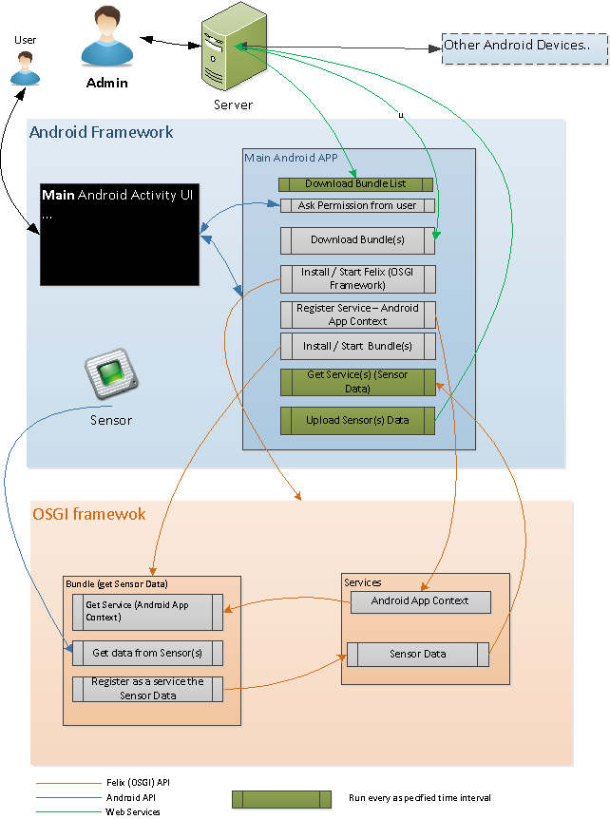

Συμπεράσματα

Βιβλιογραφία

[1] ‘‘OSGi Service Platform Core Speciﬁcation’’ http://www.osgi.org/resources/spec_download.asp, Aug. 2005 OSGi Alliance
[2] ‘‘OSGi Service Platform Service Compendium’’ http://www.osgi.org/resources/spec_download.asp, Aug. 2005 OSGi Alliance
[3] Java 2 Standard Edition http://java.sun.com/javase/index.jsp Sun Developer Network
[4] Connected Device Conﬁguration (CDC)
http://java.sun.com/products/cdc/ Sun Developer Network
[5] Connected Limited Device Conﬁguration (CLDC)
http://java.sun.com/products/cdlc/ Sun Developer Network
[6] Mobile Information Device Proﬁle (MIDP)
http://java.sun.com/products/midp/Sun Developer Network
[7] ‘‘Java Security’’ J. Steven Fritzinger, Marianne Mueller Sun Microsystems
[8] Java Servlet Technology
http://java.sun.com/products/servlet/index.html Sun Developer Network
[9] Javax.microedition.io whitepaper http://wireless.java.sun.com/midp/chapters/j2mewhite/chap13.pdf Sun Developer Network
[10] Java 2 Micro Edition
http://java.sun.com/javame/index.jsp Sun Developer Network
[14] OSCAR Bundle Repository
http://oscar-osgi.sourceforge.net/
[15] Knopflerfish Container
http://www.knopflerfish.org/
[16] Equinox
[17] Apache Foundation
[18] Felix
[19] aQute
[20] http://developer.android.com/guide/
[21] «Apache - Wikibooks, open books for an open world,»
http://en.wikibooks.org/wiki/Apache.
[22] «About the Apache HTTP Server Project,»
http://httpd.apache.org/ABOUT_APACHE.html.
[23] «Why We Need Web Services Networks», Ebizq 2002, http://www.ebizq.net/topics/web_services/features/1542.html?page=1
[24] «Web Services Architecture», Hugo Haas and others (2004) , W3C.
[25] «New to SOA and Web services», IBM 2007, http://www.ibm.com/developerworks/webservices/newto/service.html
[26] «What Is Service-Oriented Architecture», Hao He (2003),
http://www.xml.com/lpt/a/1292
[27] «Reconciling Web Services and REST Services», Hugo Haas (2005) , ECOWS 2005, http://www.w3.org/2005/Talks/1115-hh-k-ecows/#(1)
[28] «RESTful Web services: The basics», Rodriguez A. (2008), http://www.ibm.com/developerworks/webservices/library/ws-restful/
[29] «Architectural Styles and the Design of Network-based Software Architectures», Fielding, R. T. Doctoral dissertation, University of California, Irvine, 2000
[30] «RESTful WEB APIs», Richardson L. & Amundsen M. (2013), O’ REILY
[31] http://www.vogella.com/tutorials/REST/article.html

